АННОТАЦИЯ

Международная интеграция страны и активное её участие в международной торговле – это неотъемлемая часть экономической политики России. Ежегодные статистические исследования внешней торговли всегда остаются актуальными. Целью исследования является проведение статистического исследования для выявления актуальных особенностей внешней торговли России, реализация алгоритма статистического анализа для выявления межрегиональных кластеров для совершенствования механизма региональной внешней торговли, а также предоставление практических рекомендаций для ООО «Ай Лав Раннинг». Объектом работы выступает система мониторинга и анализа внешней торговли Российской Федерации и региональный аспект анализа внешней торговли РФ, а ее предметом являются показатели и методы статистического анализа внешней торговли. В первой главе рассмотрены теоретические аспекты исследования, выявлены основные показатели и методики статистики внешней торговли. Во второй главе проанализированы основные показатели Российской Федерации международной торговли, изучены товарная структура и выявлены основные значимые торговые партнеры. В третьей главе изучено положение субъектов РФ во внешней торговле, а также реализован алгоритм статистического кластерного анализа для выявления региональных особенностей внешней торговли. Также создана система корпоративного мониторинга внешней торговли субъектов РФ и даны практические рекомендации деятельности филиалов ООО «Ай Лав Раннинг». Объем работы составляет 111 страниц. В работе приведены 62 рисунка, 13 таблиц, 43 источника и 13 приложений.

Ключевые слова: внешняя торговля Российской Федерации, экспорт, импорт, кластерный анализ, рейтинг субъектов РФ.

|  |  |  |
| --- | --- | --- |
|  |  |  |
| МИНОБРНАУКИ РОССИИ | | |
| Федеральное государственное бюджетное образовательное учреждение  высшего образования  **«МИРЭА – Российский технологический университет»**  **РТУ МИРЭА** | | |

Институт технологий управления

Кафедра статистики и математических методов в управлении

**РАБОТА ДОПУЩЕНА К ЗАЩИТЕ**

Заведующий

кафедрой Е.С.Дарда

« » 2021 г.

**ВЫПУСКНАЯ КВАЛИФИКАЦИОННАЯ РАБОТА**

|  |  |  |  |  |  |  |  |  |
| --- | --- | --- | --- | --- | --- | --- | --- | --- |
| по направлению подготовки магистров | | |  | 01.04.05 |  | Статистика | | |
| Анализ данных в бизнесе и экономике | | | | | | | | |
|  | |  |  |  |  |  | | |
| На тему: | Статистическое изучение внешней торговли Российской Федерации | | | | | | | |
| Обучающийся | |  |  | Любимова Евгения Михайловна | | | | |
|  | |  |  |  | | | | |
| Шифр | | 19Г0487 |  |  | | |  |  |
| Группа | | ГСМО-01-19 |  |  | | |  |  |
|  | |  |  |  | | |  |  |
| Руководитель работы | |  |  | д.э.н., доцент | | |  | Бурцева Т.А. |
|  | |  |  |  | | |  |  |
| Консультант | |  |  |  | | |  |  |
|  | |  |  |  | | |  |  |

Москва 2021 г.

ОГЛАВЛЕНИЕ

ВВЕДЕНИЕ 3

ГЛАВА 1. ТЕОРЕТИЧЕСКИЕ АСПЕКТЫ СТАТИСТИЧЕСКОГО ИССЛЕДОВАНИЯ ВНЕШНЕЙ ТОРГОВЛИ РОССИЙСКОЙ ФЕДЕРАЦИИ 6

1.1. Внешняя торговля страны как объект статистического исследования 6

1.2. Методы статистического исследования внешней торговли 11

1.3. Проблемы статистических исследований внешней торговли 22

1.4. Краткие выводы по первой главе 28

ГЛАВА 2. СТАТИСТИЧЕСКОЕ ИССЛЕДОВАНИЕ ВНЕШНЕЙ ТОРГОВЛИ РОССИЙСКОЙ ФЕДЕРАЦИИ ЗА 2005-2019 ГГ. 30

2.1. Статистический анализ динамики основных показателей внешней торговли Российской Федерации 30

2.2. Статистический анализ товарной структуры внешней торговли Российской Федерации 36

2.3. Статистический анализ и выявление значимых торговых партнёров для Российской Федерации 42

2.4. Краткие выводы по второй главе 47

ГЛАВА 3. РЕГИОНАЛЬНЫЙ АСПЕКТ СТАТИСТИЧЕСКОГО ИССЛЕДОВАНИЯ ВНЕШНЕЙ ТОРГОВЛИ РОССИЙСКОЙ ФЕДЕРАЦИИ 50

3.1. Статистический анализ основных показателей внешней торговли субъектов Российской Федерации 50

3.2. Статистический анализ товарной структуры внешней торговли субъектов Российской Федерации 69

3.3. Алгоритм выявления межрегиональных кластеров 76

3.4. Система корпоративного мониторинга внешней торговли субъектов Российской Федерации 83

3.5. Результаты опроса по развитию внешней торговли 88

3.6. Результаты интервью о внешней торговле 94

3.7. Практические рекомендации по применению для ООО «Ай Лав Раннинг» 99

3.8. Краткие выводы по третьей главе 102

ЗАКЛЮЧЕНИЕ 104

СПИСОК ИСПОЛЬЗОВАННЫХ ИСТОЧНИКОВ 108

ПРИЛОЖЕНИЯ 112

# **ВВЕДЕНИЕ**

В современных реалиях международные экономические отношения (МЭО) представляют собой систему хозяйственно-производственных, торгово-экономических, финансовых, научно-информационных и человеческих отношений между странами, обеспечивающую их международное сотрудничество и регулирование [7]. Ни одна современная страна не может обойтись без развития внешнеэкономических связей. Чтобы достаточно полно удовлетворять общественные потребности, целесообразно опираться на международное разделение труда и активно осуществлять обмен товарами и различного рода услугами между странами. Очень важную роль в МЭО играет глобализация. Она является одной из главных тенденций на сегодняшний день и представляет собой экономическую, политическую и культурную интеграцию всего мира, т.е. взаимодействие между странами посредством международных экономических отношений.

Российская Федерация (РФ) и ее субъекты – активный участник МЭО. Международная интеграция страны и активное её участие в международной торговле – это неотъемлемая часть экономической политики России. Хорошо налаженные экономические взаимоотношения со странами-партнерами могут значительно улучшить экономическое положение страны за счет взаимовыгодной торговли [8]. В связи с этим, ежегодные статистические исследования данной проблематики всегда остаются актуальными. Стоит отметить, что данная сфера очень нестабильна. Международные отношения, а, следовательно, и торговые отношения меняются очень быстро, поэтому проблематика требует постоянного мониторинга и построения новых тенденций и прогнозов. Научная новизна данной работы заключается в составе информационной базы и в алгоритме статистического исследования внешней торговли Российской Федерации.

Объектом работы выступает система мониторинга внешней торговли Российской Федерации и региональный аспект анализа внешней торговли РФ, а ее предметом являются показатели и методы статистического анализа внешней торговли.

Целью выпускной квалификационной работы является проведение статистического исследования для выявления региональных особенностей внешней торговли Российской Федерации.

Достижению цели способствует последовательное решение следующих задач:

* изучение общих сведений и обзор научных трудов о научной проблеме диссертационного исследования;
* изучение международного опыта применения статистической методологии в социально-экономических и прикладных исследованиях;
* изучение способов сбора статистической информации, источников статистической информации и основных принципов формирования информационной базы статистического исследования;
* обзор и анализ основных показателей Российской Федерации и ее субъектов в международной торговле;
* изучение товарной структуры внешней торговли Российской Федерации и ее субъектов;
* реализация алгоритма статистического кластерного анализа субъектов РФ для выявления региональных особенностей внешней торговли;
* практические рекомендации и оценка деятельности филиалов ООО «Ай Лав Раннинг».

Новизна исследования заключается в выявлении актуальной тенденции развития внешней торговли РФ и ее субъектов, а также в определении значимых кластеров международной торговли в стране в 2018 г.

Практическая значимость состоит в том, что результаты могут использоваться региональными и местными органами власти при формировании внешнеэкономической политики, разработке нормативно правовой базы и документов стратегического характера в сфере внешней торговли, а также таможенными органами в целях организации контроля за деятельностью крупнейших участников внешнеэкономической деятельности. Представители малого бизнеса могут использовать результаты исследования для планирования долгосрочного развития.

Диссертационное исследование состоит из трёх глав. В первой главе описываются теоретические аспекты по теме статистического исследования внешней торговли Российской Федерации. Дана информация по основным статистическим показателям, характеризующие внешнюю торговлю, представлены методы исследования данной темы, а также выявлены проблемы существующих статистических исследований внешней торговли. Вторая глава посвящена статистическому исследованию внешней торговли России с 2005 по 2019 г. Проведен анализ динамики основных показателей внешней торговли страны, изучена товарная структура внешней торговли РФ, а также выявлены основные значимые торговые партнеры страны. В третьей главе рассмотрен региональный аспект статистического исследования внешней торговли России. Проведен анализ динамики основных показателей внешней торговли страны и выявлена товарная структура торговли. Представлен алгоритм выявления межрегиональных кластеров на основе внешнеторговых квот, рассчитан рейтинг регионов по возможностям бизнеса, проведены опрос и интервью по развитию внешней торговли в РФ, а также даны практические рекомендации по применению для ООО «Ай Лав Раннинг».

По теме работы опубликовано 5 статей объемом 23 п.л. Результаты работы докладывались на научно-практических конференциях, а, именно на II и III Национальной научно-практической конференции «Управление документацией в цифровой среде», «Пятой научно-технической конференции студентов и аспирантов ФГБОУ ВО «МИРЭА – Российский технологический университет» и на VII Международной научно-практической конференции «Инновационные аспекты развития науки и техники».

# **ГЛАВА 1. ТЕОРЕТИЧЕСКИЕ АСПЕКТЫ СТАТИСТИЧЕСКОГО ИССЛЕДОВАНИЯ ВНЕШНЕЙ ТОРГОВЛИ РОССИЙСКОЙ ФЕДЕРАЦИИ**

# **1.1. Внешняя торговля страны как объект статистического исследования**

Внешнюю торговлю Российской Федерации регулирует федеральный закон «Об основах государственного регулирования внешнеторговой деятельности» от 08.12.2003 N 164-ФЗ (ред. от 01.05.2019) [24].

Внешнеторговая деятельность – деятельность по осуществлению сделок в области внешней торговли товарами, услугами, информацией и интеллектуальной собственностью [26].

Участники внешнеторговой деятельности – российские и иностранные лица, занимающиеся внешнеторговой деятельностью [26].

Внешняя торговля товарами – импорт и (или) экспорт товаров. Перемещение товаров между частью территории Российской Федерации и другой частью территории страны через таможенную территорию иностранного государства, если такие части не связаны между собой сухопутной территорией РФ [26].

Товар – движимое имущество и отнесенные к недвижимому имуществу воздушные, морские суда, суда внутреннего и смешанного плавания, космические объекты, а также электрическая энергия [26].

Импорт товара – ввоз товара в страну без обратного вывоза [26].

Экспорт товара – вывоз товара из страны без обратного ввоза [26].

Результаты внешней торговли находят свое отражение в статистике учета и анализе торговли страны. Статистическими показателями внешней торговли являются: Внешнеторговый оборот, Экспорт товаров и услуг, Импорт товаров и услуг, Внешнеторговая квота, Экспортная квота, Импортная квота, Баланс внешней торговли (Экспорт – Импорт).

Существуют две методологии отражения показателей внешней торговли России, которые использует Федеральная служба государственной статистики: Внешняя торговля Российской Федерации по методологии платежного баланса и Внешняя торговля Российской Федерации по данным таможенной статистики [25]. Из методологических пояснений Федеральной службы государственной статистики по данным внешней торговли Российской Федерации выявлено, что информация по внешней торговле товарами представлена по методологии платежного баланса и включает:

– данные Федеральной таможенной службы (ФТС) России, полученные на основе грузовых таможенных деклараций, заполняемых участниками внешнеэкономической деятельности, с учетом данных о взаимной торговле с государствами-членами Евразийского экономического союза (ЕАЭС) (Республикой Беларусь, Республикой Казахстан, Республикой Армения, Киргизской Республикой), полученные на основе статистической формы учета перемещения товаров, заполняемых участниками внешнеэкономической деятельности [25];

– данные Росстата об объемах экспорта (импорта) товаров, не пересекающих таможенную границу Российской Федерации, полученные на основе форм федерального статистического наблюдения (рыбы и морепродуктов, выловленных (добытых) и проданных вне зоны действия таможенного контроля, топлива и товаров, приобретенных российскими транспортными средствами в иностранных (российских) портах) [25];

– досчеты Банка России к данным статистики внешней торговли, которые производятся в соответствии с методологией шестого издания «Руководства МВФ по платежному балансу и международной инвестиционной позиции» (РПБ6) и включают оценку стоимости товаров, ввезенных (вывезенных) физическими лицами в пределах установленной беспошлинной квоты и в упрощенном (льготном) порядке, и другие элементы досчетов [25].

В таможенной статистике внешней торговли и статистике взаимной торговли учитываются все товары (в том числе ценности, за исключением валютных ценностей, находящихся в обращении), которые добавляются к запасам материальных ресурсов государства-члена Евразийского экономического союза и (или) вычитаются из них в результате их ввоза в пределы или их вывоза за пределы территории государства-члена Евразийского экономического союза [26].

Транзитные товары, товары, временно допущенные на территорию государства-члена Евразийского экономического союза или временно вывезенные с территории государства-члена Таможенного союза (за исключением товаров, предназначенных для внутренней или внешней переработки и ввезенных (вывезенных) на срок более одного года), не пополняют и не сокращают запасы материальных ресурсов государства-члена Евразийского экономического союза и не подлежат включению в таможенную статистику внешней торговли и статистику взаимной торговли [26].

Экспорт включает вывоз из страны товаров отечественного производства, а также реэкспорт товаров. К товарам отечественного производства относятся также товары иностранного происхождения, ввезенные в страну и подвергшиеся существенной переработке, изменяющей основные качественные или технические характеристики товаров. К реэкспортным товарам относятся товары, ранее ввезенные на территорию РФ, а затем вывезенные с этой территории без уплаты таможенных пошлин, налогов и без применения к товарам запретов и ограничений экономического характера. Учет экспорта товаров производится по ценам франко-граница страны-экспортера (ФОБ), т.е. в цену товара включаются расходы по его доставке до сухопутной границы или до порта отгрузки страны-экспортера [25].

В импорт включаются ввезенные товары, предназначенные для потребления в экономике страны, и товары, ввозимые на территорию государства в соответствии с режимом реимпорта. К реимпортным товарам относятся товары, вывезенные с территории Российской Федерации, а затем ввезенные на эту территорию без уплаты таможенных пошлин, налогов и без применения к товарам запретов и ограничений экономического характера. Учет импорта товаров производится по ценам франко-граница страны-импортера (СИФ), т.е. в цену товара включаются расходы по страхованию и транспортировке товара до границы страны-импортера [25].

Цели и задачи статистики внешней торговли вытекают из сущности внешней торговли, а именно: таможенного учета объема и видов товаров, пересекающих таможенную границу страны в конкретных рыночных условиях, конъюнктуры мирового рынка. Задачи статистики внешнеэкономических связей заключаются в предоставлении количественной информации о состоянии и развитии внешнеэкономической деятельности страны в неразрывной связи с ее качественной характеристикой. В статистике внешнеэкономических связей объектами учета являются товары и услуги, составляющие экспорт и импорт стран, а также все связанные с ними операции [6].

Помимо использования статистической информации внешней торговли участниками внешнеторговой деятельности для выявления дальнейших стратегических решений и применения данных статистики для регулирования товарных потоков с помощью таможенных тарифных мер и уровней пошлин на ввозимые в страну товары, важную роль в использовании данных статистики внешнеэкономических связей и в анализе внешнеэкономической деятельности страны имеет их значение для региональных органов власти, которые используют статистические данные при разработке программ стратегий и прогнозов развития экономики и внешнеторговой деятельности субъекта [6].

В ежегодном сборнике «Регионы России. Социально-экономические показатели» под редакцией Росстата публикуются данные регионального развития во внешней торговле [10]. В двадцать третьей главе сборника «Внешняя торговля» представлены данные по субъектам Российской Федерации. Раздел содержит данные Федеральной таможенной службы России по внешней торговле товарами в целом и в разрезе товарной структуры деятельности, а также по экспорту/импорту технологий и услуг технического характера.

На данный момент существует множество различных рейтингов регионов России по различным факторам, такие как:

* Рейтинг регионов по развитию цифровизации «Цифровая Россия»;
* Рейтинг социально-экономического положения регионов;
* Социальная ориентированность бюджетов регионов России;
* Сколько строят жилья в регионах России;
* Доступность покупки нового автомобиля для семей в регионах России;
* Рейтинг регионов по демографии;
* Вовлеченность населения в малый бизнес в регионах РФ;
* Качество жизни в российских регионах;
* Рейтинг зарплат в регионах в малых и средних населенных пунктах;
* Доступность покупки семьями жилья в ипотеку в регионах России;
* Рейтинг регионов по уровню безработицы.

Однако, актуальных и значимых рейтингов по региональной внешней торговле на данной момент не наблюдается. В диссертационном исследовании автором будет рассчитан актуальный рейтинг регионов России по ведению внешнеторговой деятельности, который будет рассчитан статистическими методами из нескольких отобранных и статистически значимых показателей. Стоит также отметить, что на данный момент нет единой методики комплексного социально-экономического анализа региональной внешней торговли.

В современных условиях качественно изменилась роль и значение статистики внешней торговли в практике принятия стратегических управленческих решений в области государственного регулирования внешних связей. Эффективное использование данных таможенной статистики внешней торговли при решении поставленных задач становится возможным при условии проведения всестороннего анализа этих данных. Несмотря на возрастающее значение углубленного анализа данных статистики внешней торговли, до настоящего времени в отечественной и зарубежной практике не существует методики комплексного исследования внешней торговли территории. Управлением статистики Федеральной таможенной службы РФ и Федеральным статистическим агентством анализ данных внешней торговли территории осуществляется в традиционных аспектах, результаты которых не отвечают современным требованиям. Наличие результатов комплексного социально-экономического исследования внешней торговли региона позволит значительно снизить риск принятия неэффективных мер государственного регулирования, а также способствует повышению результатов внешнеэкономической деятельности. Это в значительной степени определяет актуальность темы диссертационного исследования.

# **1.2. Методы статистического исследования внешней торговли**

В настоящее время нет однозначной методологии в изучении внешней торговли страны и ее особенностей. В различных исследованиях по данной проблематике используются разные статистические методы. Существует множество различных методик и стандартов подсчета показателей, характеризующих внешнюю торговлю страны. Конечно, есть международный стандарт, созданный Организацией Объединенных Наций, но несмотря на это у каждой международной организации свои методики сбора статистических данных. К международным стандартам относятся «Руководство по платежному балансу и международной инвестиционной позиции» Международного валютного фонда (Шестое издание, 2009 г.), «Руководство по статистике международной торговли услугами, 2010 г.», «Руководство по статистике международной торговли товарами, 2010 г.» составленные Организацией Объединенных Наций. Из «Руководства по статистике международной торговли товарами, 2015 г.»: «Рекомендуется, чтобы распространение метаданных, касающихся статистики международной торговли товарами, осуществлялось с соблюдением принятого конкретной страной подхода к подготовке метаданных во всех областях экономической статистики (СМТТ-2010, пункт 9.25) [11]. Соответственно, во всех случаях, когда это практически осуществимо, рекомендуется, чтобы составители статистики международной торговли товарами представляли свои метаданные, используя стандартизированные концепции, применимые в различных областях статистики (например, путем принятия междоменных концепций, разработанных на основе структуры ОСДМ или глоссария статистических терминов ОЭСР)». Согласно этому документу, составленному ООН элементами структурных метаданных, касающихся статистики международной торговли товарами являются:

a) страна, представляющая отчетность: указание страны, которая предоставила данный набор данных;

b) учетный период: указание конкретного месяца, квартала, года и т. д.;

c) торговый поток: относятся ли данные к экспорту, импорту, реэкспорту и т. д.;

d) код товара: указание товара или товарной группы;

e) описание товара: отдельные дескрипторы товарных кодов на любом уровне агрегирования;

f) классификация товаров: название классификации, используемой для представления данных (например, ГС-2007, четвертый пересмотренный вариант МСТК, национальная классификация, и т. д.);

g) страна-партнер или регион-партнер: указание страны-партнера или региона-партнера;

h) классификация стран или районов (например, двух- или трехбуквенные коды стран ИСО; стандартные коды стран или районов для использования в статистике Организации Объединенных Наций и т.д.);

i) валютная единица: указание валютной единицы (например, национальная валюта, доллар Соединенных Штатов Америки и т. д.), в которой выражается стоимость торговых операций;

j) вид транспорта;

k) единица измерения веса: указание единицы измерения веса, в которой выражаются количественные данные о торговой операции (данные о весе нетто);

l) единица измерения дополнительного количества: указание единицы измерения в разбивке по кодам ГС, в которой выражаются данные о дополнительном количестве товаров, являющихся предметом торговой операции;

m) определение стоимости: указание на то, выражается ли стоимость по типу ФОБ или СИФ;

n) код таможенной процедуры (или применимый код операции).

Рассмотрим также методологию ведения таможенной статистики внешней торговли товарами государств – членов Евразийского экономического союза от 31 июля 2019 г. [18]. Согласно документу «внешняя торговля товарами» – импорт и экспорт товаров между государством-членом и третьими странами; «импортер» – лицо государства-члена, выступающее стороной сделки и приобретшее в соответствии с ней у другого лица товар, ввезенный (перемещенный) на территорию государства-члена с территории третьей страны (под приобретением товара понимается его покупка, мена, возврат, а также принятие товара на срок от 1 года по договору финансовой аренды (лизинга) либо хранения, принятие товара по консигнационному соглашению, на переработку, после переработки, в качестве безвозмездной, гуманитарной либо технической помощи, дара, вклада в уставный фонд); «экспортер» – лицо государства-члена, выступающее стороной сделки и реализовавшее в соответствии с ней другому лицу товар, вывезенный (перемещенный) с территории государства-члена на территорию третьей страны (под реализацией товара понимается его продажа, мена, возврат, а также передача товара на срок от 1 года по договору финансовой аренды (лизинга) либо хранения, передача товара по консигнационному соглашению, на переработку, после переработки, в качестве безвозмездной, гуманитарной либо технической помощи, дара, вклада в уставный фонд).

Статистика внешней торговли товарами ведется на основе деклараций на товары и иных документов, представляемых таможенным органам [26]. В статистике внешней торговли товарами наблюдение проводится по следующим основным показателям:

а) отчетный период (месяц);

б) направление перемещения товара (импорт или экспорт);

в) код товара в соответствии с ТН ВЭД ЕАЭС;

г) страна назначения товара;

д) страна происхождения товара;

е) страна отправления товара;

ж) торгующая страна;

з) вес нетто (в килограммах);

и) код дополнительной единицы измерения в соответствии с ТН ВЭД ЕАЭС;

к) количество товара в дополнительной единице измерения в соответствии с ТН ВЭД ЕАЭС;

л) статистическая стоимость товара (в долларах США);

м) таможенная процедура (показатель используется по усмотрению уполномоченного органа);

н) особенность перемещения товара (показатель используется по усмотрению уполномоченного органа);

о) вид транспорта на границе государства-члена;

п) характер сделки в соответствии с классификатором, используемым в государстве-члене (показатель используется по усмотрению уполномоченного органа).

В статистике внешней и взаимной торговли товарами ЕАЭС применяются следующие прямые абсолютные показатели: импорт и экспорт товаров во взаимной торговле между государствами – членами ЕАЭС; импорт и экспорт товаров во внешней торговле с государствами, не являющимися членами ЕАЭС. Названные показатели измеряются в стоимостном (в долларах США) и натуральном (в основной и дополнительных единицах измерения в соответствии с ТН ВЭД ЕАЭС) выражениях. Кроме того, рассчитываются следующие производные абсолютные показатели, измеряемые в стоимостном (в долларах США) выражении: общий (валовой) объем (оборот) внешней торговли товарами ЕАЭС – сумма объемов импорта и экспорта товаров государств – членов ЕАЭС во внешней торговле с государствами, не являющимися членами ЕАЭС, и во взаимной торговле между государствами – членами ЕАЭС; объем (оборот) взаимной торговли товарами ЕАЭС – сумма объемов экспорта товаров государств – членов ЕАЭС во взаимной торговле между государствами – членами ЕАЭС; объем (оборот) внешней торговли товарами ЕАЭС – сумма объемов импорта и экспорта товаров государств – членов ЕАЭС во внешней торговле с государствами, не являющимися членами ЕАЭС; сальдо внешней торговли товарами ЕАЭС – разность между объемами экспорта и импорта товаров государств – членов ЕАЭС во внешней торговле с государствами, не являющимися членами ЕАЭС. Расчет абсолютных показателей по ЕАЭС в целом осуществляется путем суммирования абсолютных показателей по каждому государству – члену ЕАЭС за определенный период.

В статистике внешней и взаимной торговли товарами ЕАЭС применяются следующие относительные показатели:

1. Темп роста – выражается в процентах, рассчитывается для ЕАЭС в целом либо для отдельного государства – члена ЕАЭС по всем прямым и производным абсолютным показателям, за исключением сальдо внешней торговли товарами ЕАЭС.

2. Удельный вес государства – члена ЕАЭС в абсолютном показателе по ЕАЭС в целом – выражается в процентах, рассчитывается по всем прямым и производным абсолютным показателям, за исключением сальдо внешней торговли товарами ЕАЭС, за определенный период.

3. Удельный вес страны-партнера (группы стран-партнеров) в абсолютном показателе по ЕАЭС в целом – выражается в процентах, рассчитывается по всем прямым и производным абсолютным показателям, за исключением сальдо внешней торговли товарами ЕАЭС, за определенный период.

4. Удельный вес товара (группы товаров) в абсолютном показателе по ЕАЭС в целом – выражается в процентах, рассчитывается по всем прямым абсолютным показателям за определенный период.

Согласно Росстату исходными данными при формировании статистики внешней торговли являются сведения, содержащиеся в грузовых таможенных декларациях, заполняемых декларантами при таможенном оформлении товаров, формы федерального государственного статистического наблюдения о вывозе товаров в государства-члены Таможенного союза, об экспорте/импорте бункерного топлива, рыбы, рыбопродуктов и морепродуктов, а также расчетные данные по «неорганизованной» торговле, по нефти и газу, направляемых трубопроводным транспортом [25]. В таможенную статистику внешней торговли включаются все товары, ввоз и вывоз которых уменьшает или увеличивает материальные ресурсы государства. Для формирования таможенной статистики внешней торговли используются следующие показатели: отчетный период; направление товаропотока (ввоз или вывоз); страна происхождения; страна назначения; страна покупки; страна продажи; статистическая стоимость; код и наименование товара; вес нетто; код и наименование дополнительных единиц измерения; количество по дополнительным единицам измерения; характер сделки; вид таможенного режима; регион [26]. Учет экспортно-импортных операций между государствами-членами Таможенного союза осуществляется методом «зеркальной статистики». «Зеркальная статистика» внешней торговли – это метод взаимной увязки данных статистического наблюдения, позволяющий обеспечить согласование данных об объемах внешнеторговых операций стран-торговых партнеров, что означает, что товар, перевозимый из одной страны в другую, фиксируется одновременно как экспорт в одной стране и как импорт в другой стране, т.е. экспорт Российской Федерации принимается как импорт для Республики Беларусь и, наоборот, экспорт Республики Беларусь считается импортом для Российской Федерации.

При заполнении таможенных деклараций и форм федерального государственного статистического наблюдения по внешнеэкономической деятельности применяется методология, разработанная с учетом рекомендаций Статистической Комиссии ООН и «Руководства для пользователей по статистике внешней торговли» (Евростат, издание 3, 1990 г.), а также Методология таможенной статистики внешней торговли Российской Федерации, утвержденная Государственным таможенным комитетом Российской Федерации.

Согласно распоряжению № 1797-p Правительства РФ от 14 августа 2019 г. «О стратегии развития экспорта услуг до 2025 года», источниками статистической информации в сфере внешней торговли услугами являются сведения, содержащиеся в статистической отчетности Центрального банка Российской Федерации, в сфере международной торговли – сведения Всемирной торговой организации [2]. Определения показателей внешней торговли услугами и их состав соответствуют методологическим положениям международных стандартов, а именно статистики платежного баланса и основываются на стандартах Международного валютного фонда и Организации Объединенных Наций.

На официальном сайте Центрального банка РФ сказано: «Услуги – это результат производственной деятельности, которая изменяет состояние потребляющих единиц или содействует обмену продуктами или финансовыми активами» (Система национальных счетов, 2008, п.6.17). Под международной торговлей услугами понимается совершение операций между резидентами и нерезидентами страны. Определение понятий резидент и нерезидент соответствует понятиям, приведенным в Федеральном законе Российской Федерации от 10 декабря 2003г. № 173-ФЗ «О валютном регулировании и валютном контроле». Банк России при составлении статистики внешней торговли услугами использует расширенную классификацию услуг, отражаемых в платежном балансе (РКУПБ), разработанную Статистическим комитетом ООН. При формировании данных в географическом распределении страна-партнер определяется по стране, в которой зарегистрирован нерезидент, являющийся контрагентом по внешней торговле услугами. Статистика внешней торговли услугами в разрезе регионов РФ формируется на основе территориальной принадлежности к субъекту РФ юридического лица – резидента, являющегося стороной во внешней торговле услугами. Территориальная принадлежность определяется по первым двум разрядам кода ОКАТО – Общероссийского классификатора объектов административно-территориального деления ОК 019- 95 (введен в действие Постановлением Госстандарта России от 31 июля 1995 г. N 413) на основании данных Статистического регистра хозяйствующих субъектов Федеральной службы государственной статистики (Статистический регистр).

В отечественной и зарубежной практике в основном используют основные методы описательной статистики, а также очень часто встречается индексный метод. В первую очередь рассчитываются аналитические показатели рядов динамики: абсолютный прирост (цепной и базисный), темп роста и темп прироста (цепные и базисные), абсолютное значение 1% прироста [4]. На основе этих расчётов изучается динамика экспорта и импорта товаров и услуг всего и в разрезе по видам товаров и услуг. Рассчитывается экспортная квота, как отношение объема экспорта к объему валового регионального продукта за определенный период и импортная квота, как отношение объема импорта к объему валового регионального продукта за определенный период. Квоты больше 25% говорят об открытости торговли страны. Находится внешнеторговое сальдо, как разница экспорта и импорта. При отрицательном сальдо страна зависит от импорта. Считается также доля страны в объеме оборота мировой торговли.

В статистике внешней торговли для изучения динамики основных факторов внешнеторговой деятельности, а также оценки изменений ее условий используется индексный метод. В международной статистической практике внешнеторговые индексы имеют ряд отличительных особенностей [6]:

1) основываются на данных как о специальной, так и общей системы внешней торговли, в зависимости от того, какая система учета внешнеторгового оборота принята в стране;

2) определяются не по всему внешнеторговому обороту, а по его составным частям: экспорту и импорту;

3) рассчитываются на базе простых и экономически значимых индексных форм;

4) в официальных статистических публикациях большинства экономически развитых стран и международных организаций приводятся, как правило, базисные индексы с пересмотром базы сравнения один раз в 5 лет.

Для анализа внешней торговли исчисляются несколько видов общих внешнеторговых индексов в агрегатной форме [6].

• Индекс стоимости – характеризует общую динамику стоимости экспорта или импорта:

$$I_{qp}= \frac{\sum{q_{1}p_{1}}}{\sum{q_{0}p_{0}}}$$

(1)

• Индекс физического объема – дает представление об изменении общего объема экспорта или импорта

$$I_{p}= \frac{\sum{q_{1}p_{0}}}{\sum{q_{0}p_{0}}}$$

(2)

• Индекс средних цен (формула Пааше) – показывает, как повлияло изменение средних цен на динамику экспорта или импорта

$$I_{q}= \frac{\sum{q_{1}p_{1}}}{\sum{q_{1}p_{0}}}$$

(3)

• индекс условий торговли

$$I_{ut}= \frac{I_{pe}}{I_{pi}}$$

(4)

$I_{pe}$– индекс средних цен экспорта

$I_{pi}$– индекс средних цен импорта

Если этот показатель меньше 1, то условия торговли в изучаемом периоде считаются неблагоприятными по сравнению с базисным периодом, если больше 1 – благоприятными.

Изучается также товарная структура внешней торговли. В международной практике под товарной структурой экспорта или импорта обычно понимается соотношение стоимостей отдельных товарных групп, выраженное в процентах, в общем стоимостном объеме экспорта или импорта. Для географического распределения внешней торговли определяются страны-партнеры.

Одними из основных обобщающих показателей являются относительные и средние величины. Под относительной величиной понимается показатель, полученный путем соотношения двух статистических величин. Относительная величина представляет собой результат деления (сравнения) двух величин [4].

К относительным показателям внешней торговли в соответствии с теорией статистики относится ряд показателей [6]:

* Относительные показатели структуры – соотношение размеров части и целого. Показатели географической структуры (доля стоимостей экспорта или импорта отдельных стран или групп стран в общих стоимостных объемах экспорта или импорта).
* Относительные показатели интенсивности. Показатели характеризуют развитие какого-либо явления в определенной среде, например, объем внешней торговли на душу населения, а также производство и импорт отдельных товаров на душу населения.
* Относительные показатели сравнения. Эти величины исчисляют для характеристики одного изучаемого явления (в абсолютных, средних, относительных величинах) по отношению (сравнению) к одноименным или аналогичным величинам другого как одинакового, так и различного явления.
* Относительные показатели динамики. Эти относительные показатели находят самое широкое распространение в анализе внешней торговли, прежде всего в анализе рядов динамики. Относительные показатели динамики характеризуют изменение показателей внешней торговли во времени, что, несомненно, имеет первостепенное значение в выявлении тенденций развития внешней торговли. Самыми распространенными относительными показателями динамики являются следующие: коэффициенты роста, темпы роста и прироста, также средние коэффициенты роста, средние темпы роста и прироста.

Для анализа развития внешней торговли целесообразно применять следующие относительные показатели сравнения: коэффициент эластичности внешнеторгового оборота, экспортная и импортная квота, коэффициент физических условий товарообмена (торговли), коэффициент структурной специализации [6].

Коэффициент эластичности внешнеторгового оборота получают путем деления показателя темпов роста (прироста) внешнеторгового оборота (экспорта) страны за определенный период времени на показатель темпа роста (прироста) ВВП страны за тот же период времени. Указанный коэффициент, рассчитанный за определенный период времени, имеет экономический смысл лишь в том случае, если темпы роста внешней торговли за анализируемый период рассчитываются в сопоставимых (неизменных) ценах.

Коэффициент физических условий товарообмена является распространенным показателем при анализе эффективности внешней торговли и анализе товарной структуры в некоторых зарубежных странах. Этот показатель характеризует снижение или повышение материалоемкости экспортных товаров с увеличением или уменьшением в их стоимости доли затрат квалифицированного труда под влиянием изменения качества и степени обработки в сравнении с импортными товарами. Он определяется как соотношение между средней ценой за единицу импортированных товаров и ценой за единицу экспортируемых товаров, или, другими словами, сколько единиц товаров необходимо экспортировать за одну единицу импортированных товаров. Результат, которые равен или меньше единицы, является успешным.

Коэффициент структурной специализации – может быть использован для анализа степени участия страны в международном разделении труда по какой-либо товарной позиции (группе). Коэффициент структурной специализации представляет собой отношение между показателями удельного веса определенной группы товаров в экспорте и производстве страны. Этот показатель должен быть больше единицы для товаров с высокой степенью обработки.

Реже, но также в исследованиях используются различные методы прогнозирования, например, прогнозирование методом среднего абсолютного прироста, методом среднего темпа роста, методом экстраполяции тренда, методом простого экспоненциального сглаживания и методом гармонических весов. В работах также встречаются построение регрессионных моделей, нахождение тренда в рядах рассматриваемых показателей, построение различных рейтингов на основе индексации [4].

Автором выбраны основные статистические методики для написания диссертационного исследования. В процессе выполнения выпускной квалификационной работы и обоснования результатов исследования будут широко использованы следующие приемы научного исследования: методы абстрагирования, логического и сравнительного анализа, методы прикладной статистики и эконометрики, статистического прогнозирования, опрос и интервьюирование. Широко использованы специальные методы экономико-статистических исследований: сравнение, наблюдение, абсолютных, относительных и средних величин, графический, факторный и кластерный анализы, метод ранжирования и рейтингования. Также в основе исследования лежит диалектический метод, предполагающий изучение всех экономических явлений в тесной взаимосвязи и в динамике, а также исторический подход к оценке тенденций развития предметной области исследования.

Обработка статистической информации в выпускной квалификационной работе осуществляется с использованием современных инструментальных программных средств Microsoft Excel 2019, IBM SPSS Statistics 26, Tableau Software 2020.3 (Desktop).

# **1.3. Проблемы статистических исследований внешней торговли**

Информационно-эмпирическая база диссертационного исследования формируется на основе статистических данных, предоставленных Федеральной службой государственной статистики, территориальным органом федеральной службы государственной статистики по каждому субъекту РФ, Федеральной таможенной службой, а также аналитико-статистических обзоров, сборников, справочных материалов информационных агентств. Кроме того, использованы научные статьи и монографии отечественных и зарубежных исследователей, данные научно-практических конференций международного, федерального и регионального уровней, материалы, размещенные в сети Интернет, обзоры международных организаций.

Ежегодно тема исследования остается актуальной, и на сегодняшний день существует множество работ и диссертационных исследований по похожей проблематике. Так на ресурсе E.library по поиску «Статистическое изучение внешней торговли» за последние 10 лет было найдено 58 научно-исследовательских работ. Региональным вопросам посвящены «Статистическое изучение тенденций в развитии внешней торговли Оренбургской области», «Особенности развития внешней торговли Белгородской области», «Статистическое моделирование внешнеэкономической деятельности российских регионов», «Поддержка региональной экспортной деятельности», «Статистический анализ внешней торговли Оренбургской области».

В диссертации по теме: «Статистическое моделирование внешнеэкономической деятельности российских регионов» от 2008 г. Хоршев Д.Ю. указал особенности применения статистических моделей и методов для анализа внешнеэкономической деятельности регионов. Изучил методологию формирования исходных данных и дескриптивную статистику переменных, дал статистическую оценку структурным сдвигам для выявления тенденций регионального развития внешнеэкономической сферы, а также провёл комплексное статистическое исследование результатов внешнеэкономической деятельности регионов с помощью построения классификации регионов по показателям внешней торговли и регрессионного моделирования региональной внешнеэкономической деятельности. В работе использованы современные методы системного анализа, статистических группировок, корреляционного и регрессионного анализа панельных данных, индексный метод, многомерные статистические методы факторного и кластерного анализа. Для обработки статистических данных использовались инструментальные средства Excel, Stata, Statistica. Гипотеза диссертационной работы основывается на необходимости системного использования многомерных экономико-статистических моделей и методов, позволяющих осуществлять объективные расчеты показателей и выполнять анализ структуры и динамики региональной внешнеэкономической деятельности и получать адекватную, разностороннюю и подробную картину развития внешнеэкономических связей регионов Российской Федерации. Результаты исследования показали, что статистическая оценка тенденций развития внешнеэкономической активности субъектов РФ с учетом специфики исследуемой совокупности наблюдений базируется на статистических моделях регрессии на панельных данных, позволяющих выявлять отдачу от интегральных факторов внешнеэкономической деятельности (ВЭД) в экономическом росте регионов. Получена усредненная по выборке регионов РФ статистическая оценка отдачи интегрального фактора ВЭД, составляющая около 46% ВРП [14].

Наиболее существенными результатами, полученными автором диссертации, являются:

* Предложено расчет валовой добавленной стоимости внешней торговли на уровне региона осуществлять методом распределения ее величины на национальном уровне по регионам на основе интегральных показателей ВЭД, выявляющих место каждого региона в общенациональном разделении труда по данному сектору экономики, что, в отличие от имеющихся подходов, обеспечит согласование региональных и национальных данных по объему внешней торговли и позволит точно определить один из важнейших показателей системы национальных счетов, на уровне региона – валовой региональный продукт при его расчете производственным методом.
* Обоснованы и построены методом факторного статистического анализа интегральные индикаторы, учитывающие динамику внешнеэкономических, инвестиционных процессов и активности на рынке труда региона и позволяющие классифицировать регионы в пространстве меньшей размерности (два показателя), что упрощает и визуализирует группировку регионов.
* Предложены классификации регионов по показателям с помощью методов кластерного анализа по выделенным интегральным, индикаторам внешнеэкономической деятельности и инвестиционной активности, отличающиеся пониженной размерностью признакового пространства и позволяющие уточнить положение каждого региона во внешнеэкономических связях страны и выделить экономически однородные группы субъектов Федерации, по уровню развития ВЭД [14].

Впечатляющие исследования проведены в дипломной работе по теме: «Статистическое исследование динамики и структуры внешней торговли Российской Федерации» в 2014 г. В данной ВКР рассматриваются теоретические и практические вопросы внешней торговли Российской Федерации за период с 2000 по 2010 гг. Первый раздел характеризует предпосылки становления и развития внешней торговли, описывает источники информации о внешней торговле и систему показателей статистики внешней торговли. Во втором разделе проведен анализ основных показателей внешней торговли, анализ динамики экспортно-импортных операций России, статистическое изучение структуры экспорта и импорта товаров и услуг, географической структуры экспорта и импорта, а также рассмотрен статистический анализ временных рядов экспорта и импорта. В третьем разделе приведено прогнозирование внешнеторговых операций на основе статистических методов [13]. В данной работе использованы не только простейшие статистические методы анализа, но и применены методы статистического прогнозирования и построения значимых статистических моделей по показателям внешней торговли. Стоит отметить, что исследования очень значимы, однако данные не актуальны на сегодняшний день.

Также автором данной диссертационной работы принята во внимание статья в журнале «Инновации и инвестиции» от 2013 г. по теме: «Статистический анализ и методы прогнозирования показателей внешней торговли России» Глебковой И.Ю. и Качановой Н.Н., в которой описывается проблематика наличия общепринятой методологии анализа внешней торговли страны. В статье проведен анализ экономических факторов, влияющих на экспорт и импорт товаров, рассмотрены основные методы прогнозирования показателей внешней торговли, дана статистическая оценка особенностей внешнеторговой и экономической ситуаций в России в современных условиях. Авторы статьи выделяют три основные группы методов прогнозирования внешней торговли: индивидуальные и коллективные экспертные оценки; экстраполяция; логическое и математическое моделирование [29].

Ещё одной статьей, которая привлекла внимание автора данной научно-исследовательской работы стала статья в журнале «[Вестник Омского университета. Серия: экономика](https://www.elibrary.ru/contents.asp?id=34329731)» на тему: «Современное состояние внешнеторговой деятельности Российской Федерации», опубликованная в 2016 г. Махмудовой М. М. и Королевой А.М.. В статье систематизированы основные теоретические подходы к обоснованию участия государства в мировых хозяйственных отношениях, начиная с позиции меркантилистов и классиков политической экономии и заканчивая современной теорией конкурентных преимуществ, сформулированной М. Портером. Автором проведен анализ внешнеэкономических связей России за период с 2012 по 2015 гг. Описана динамика и направления экспортных и импортных операций государства, которая характеризуется трендом понижения активности государства во внешней торговле. Рассмотрены изменения в структуре внешнеторгового оборота страны в условиях современной трансформации международных отношений. В основе второй главы диссертационного исследования будут взяты аналогичные методы и показатели, однако будут рассмотрены более актуальные данные и более широкий диапазон ряда [36].

Аналогичная статья Пожидаевой Е. С. на тему: «Экономико-статистический анализ основных показателей внешней торговли Российской Федерации» от 2016 г. включается в научную базу данного исследования. В статье рассматриваются динамика и структура основных показателей внешней торговли РФ в 2000-2014 гг., исследуется динамика цен, физического объема и стоимости экспорта и импорта, проводится анализ географической структуры внешнеэкономических связей, выявляются тенденции их развития, появившиеся после введения санкций. После анализа основных статистических показателей внешней торговли РФ автором статьи выявлены следующие тенденции:

* товарная структура экспорта сохраняет топливно-сырьевую направленность. Одним из самых насущных и сложных вопросов развития торговых связей России является повышение экономической эффективности внешней торговли за счет роста экспорта товаров с более глубокой степенью промышленной обработки;
* товарная структура импорта России отличается от структуры экспорта и свидетельствует о недостаточном уровне развития машиностроения и химической промышленности, отсутствии фактического процесса импортозамещения, а высокий удельный вес группы продовольственной продукции – о снижении порога продовольственной безопасности страны;
* крупными экономическими партнерами России по внешнеэкономической деятельности остаются страны ЕС, среди которых основными являются Нидерланды, Германия, Италия; при снижении объемов взаимной торговли со странами ЕС и СНГ наблюдается увеличение объектов взаимной торговли со странами АТЭС, среди которых выделяется Китай, занимающий 7,5% экспортных поставок, 17,8% российского импорта и 11,3% в структуре общего товарооборота, что связано с поиском более выгодных приоритетов внешнеторгового сотрудничества и диверсификацией торговых партнеров;
* снижение интенсивности внешнеэкономических операций, выраженное в отрицательной динамике индексов экспорта, импорта, общего товарооборота, свидетельствует об усилении негативных кризисных тенденций во внешнеэкономической деятельности государства;
* внешней торговле РФ присуще устойчивое положительное сальдо торгового баланса. Расчет коэффициента покрытия импорта экспортом показывает, что сальдо торгового баланса России было постоянно положительным: значение коэффициента превышало 100% [37].

Среди самых новейших литературных источников изучена статья Крымова А.А. по теме: «Статистическое исследование внешней торговли России со странами СНГ» из сборника «Высокие технологии и инновации в науке» [30]. В статье рассмотрена структура внешнеторгового оборота по группам стран в январе-сентябре 2019 г., изучена товарная структура экспорта и импорта России в торговле со странами СНГ.

Стоит отметить, что во всех рассмотренных статьях используются простейшие методы описательной статистики данных, что будет являться только одной из частей диссертационного исследования по теме «Статистический анализ внешней торговли Российской Федерации».

В процессе изучения выявлены некоторые проблемы аналогичных исследований: устаревшие данные и расчеты, а также отсутствие одинаковой системы оценки состояния и потенциала внешней торговли страны. Описаны основные статистические показатели для анализа внешней торговли: объем экспорта и импорта товаров, их динамику, географическое распределение, товарный состав, участие страны в мировой торговле, импортная и экспортная квоты. В ходе работы изучены существующие методы и способы анализа внешней торговли, а также подготовлен научный обзор по научным статьям в научной электронной библиотеке www.elibrary.ru. Сформулирована библиография магистерской диссертации.

В ходе диссертационного исследования полученные автором результаты будут иметь практическую значимость. Они могут использоваться региональными и местными органами власти при формировании внешнеэкономической политики, разработке нормативно правовой базы и документов стратегического характера в сфере внешней торговли. Также может использоваться таможенными органами в целях организации контроля за деятельностью крупнейших участников внешнеэкономической деятельности.

# **1.4. Краткие выводы по первой главе**

Рассмотрены основные категории и понятия, используемые в статистическом исследовании внешней торговли, включающие статистические показатели: объем экспорта и импорта товаров, их динамика, географическое распределение, товарная структура торговли, участие страны в мировой торговле (внешнеторговая, импортная и экспортная квоты), баланс внешней торговли.

Определено, что в статистике внешней торговли стран и регионов объектами учета являются товары и услуги, составляющие экспорт и импорт стран, а также все связанные с ними операции.

Изучены существующие методы и способы анализа внешней торговли и выяснено, что до настоящего времени в отечественной и зарубежной практике не существует единой методики комплексного исследования внешней торговли. Международный стандарт, созданный ООН, является основой, однако страны, международные союзы и агентства используют разные комбинации индексных методов и методов описательной статистики, что затрудняет сравнение показателей и реализацию мониторинга уровня развития внешней торговли стран и регионов.

При анализе проблем реализации статистических исследований внешней торговли выявлено наличие устаревших данных и расчетов, а также отсутствие одинаковой системы оценки состояния и потенциала внешней торговли страны.

# **ГЛАВА 2. СТАТИСТИЧЕСКОЕ ИССЛЕДОВАНИЕ ВНЕШНЕЙ ТОРГОВЛИ РОССИЙСКОЙ ФЕДЕРАЦИИ ЗА 2005-2019 ГГ.**

# **2.1. Статистический анализ динамики основных показателей внешней торговли Российской Федерации**

Российская Федерация достаточно открыта для внешней торговли, на которую приходится 51,5% ВВП [17], несмотря на политику импортозамещения. Россия стала членом Всемирной торговой организации (ВТО) в 2012 г., с 1991 г. является членом Содружества Независимых Государств (СНГ), создавших зону свободной торговли, и с 2012 г. членом Евразийского таможенного союза. С 1998 г. в стране наблюдается значительное и регулярное положительное сальдо торгового баланса, в основном из-за богатства природных ресурсов страны, в частности углеводородов (сырой нефти и природного газа). Положительное сальдо торгового баланса легко компенсирует дефицит услуг и доходов. Однако в период напряженных отношений с Европой и США в связи с украинским кризисом наблюдается снижение торгового баланса из-за падения цен на сырьевые товары.

Согласно данным ВТО, в 2019 г. Российская Федерация попала в топ 20 стран-экспортеров в мире (418,8 млрд долл. США) и заняла 14-е место (Рис. 1). Россия также является 22-м импортером товаров в мире [42].

Рассмотрим более подробно динамику экспорта и импорта товаров и услуг Российской Федерации за 5 лет по данным ВТО (Рис. 2). С 2016 г. наблюдается рост как экспорта, так и импорта. Наблюдается также положительно сальдо (экспорт превышает импорт). Однако в 2019 г. профицит снизился, поскольку экспорт сократился, а импорт увеличился. Согласно последним данным ВТО, максимальное значение товарооборота приходится на 2018 г.: Россия экспортировала товаров на сумму 443,1 млрд. долл. США и импортировала на сумму 248,7 миллиарда долларов, что означает профицит в размере 194,9 млрд. долл. США. Страна экспортировала услуг на 63,8 млрд. долл. США и импортировала 93,3 млрд. долл. США.

Рисунок 1 – Топ 20 стран-экспортеров (млрд долл. США), 2019 г.

Источник: Всемирная торговая организация [42]

По предварительным данным Центрального банка России, положительное сальдо торгового баланса за период с января по октябрь 2019 г. достигло 135,76 млрд долл. США.

Рисунок 2 – Динамика экспорта и импорта товаров и услуг РФ (млрд долл. США), 2015-2019 гг.

Источник: Всемирная торговая организация [42]

Рассматривая структуру экспорта (Рис. 3) и импорта (Рис. 4) России, стоит отметить значительное превышение доли товаров над услугами. Так в 2019 г. 87% экспорта пришлось на товары, что составило 419,85 млрд долл. США, в то время как услуги составили только 13% (61,7 млрд долл. США). Доля импорта услуг составила 28% (97,4 млрд долл. США), доля импорта товаров в 2019 г. составила соответственно 72% (254,6 млрд долл. США).

Рисунок 3 – Доля товаров и услуг РФ в экспорте (%), 2015-2019 гг.

Источник: Всемирная торговая организация [42]

Рисунок 4 – Доля товаров и услуг РФ в импорте (%), 2015-2019 гг.

Источник: Всемирная торговая организация [42]

Стоит отметить, что в среднем за последние 5 лет внешняя торговля, а именно экспорт товаров и услуг, составляет примерно 50% от ВВП страны (Рис. 5). Однако наблюдается тенденция снижения доли экспорта и импорта в ВВП страны за последние 23 года. Если рассмотреть отдельно экспорт и импорт (Рис. 6), то заметно как импорт практически не изменяется за рассматриваемый период, в то время как доля экспорта снижается.

Рисунок 5 – Доля внешней торговли РФ в ВВП (%), 1996-2019 гг.

Источник: Всемирный Банк [17]

Рисунок 6 – Доля экспорта и импорта РФ в ВВП (%), 1996-2018 гг.

Источник: Всемирный Банк [17]

Разумеется, все тенденции изменились в 2020 г. из-за пандемии. Хоть точных данных пока не было предоставлено в статистических ведомствах, но Всемирным Банком спрогнозировано уменьшение экспорта на 12,6% к 2019 г. и импорта на 8,8% (Рис. 7).

Рисунок 7 – Темп прироста экспорта и импорта РФ (%), 2015-2024 гг.

Источник: Всемирный Банк [17]

В международной статистике данные по экспорту и импорту почти каждой страны можно найти у Всемирной торговой организации и у Всемирного банка. Данные по внешней торговле Российской Федерации доступны и на сайте Росстата в разделе «Внешняя торговля» [25]. Однако на данный момент данные экспорта и импорта за 2019 и 2020 гг. не наблюдаются. Рассмотрим динамику экспорта и импорта по методологии Росстата (Рис. 8).

Рисунок 8 – Динамика экспорта и импорта товаров и услуг РФ (млрд долл. США), 2014-2018 гг.

Источник: Росстат [25]

Тенденция показателей экспорта и импорта Росстата схожа с данными взятыми из ВТО, однако если мы сравним показатели (Табл.1), то заметим, как сильно отличаются значения: экспорт по методике расчета ВТО выше примерно на 50 млрд долл. США, а импорт примерно на 100 млрд долл. США.

Таблица 1 – Экспорт и импорт РФ (млрд долл. США), 2015-2018 гг.

|  |  |  |  |  |  |
| --- | --- | --- | --- | --- | --- |
| Источник | Показатель | 2015 | 2016 | 2017 | 2018 |
| Росстат | Экспорт | 343,5 | 285,7 | 357,8 | 449,6 |
| Импорт | 182,9 | 182,4 | 227,5 | 238,5 |
| ВТО | Экспорт | 391,3 | 332,3 | 410,0 | 507,5 |
| Импорт | 281,0 | 265,8 | 325,8 | 342,1 |

Источник: данные Росстата [25] и Всемирной торговой организации [42]

Федеральная служба государственной статистики предоставила инфографику (Рис. 9) по динамике экспорта и импорта Российской Федерации в процентах к декабрю 2017 г. за период 2017-2020 гг. [25].

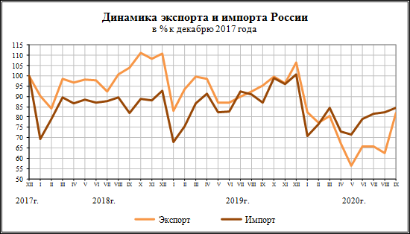

Рисунок 9 – Динамика экспорта и импорта России (% к декабрю 2017 г.), 2017-2020 гг.

Источник: Росстат [25]

Из рисунка 9 следует, что по данным Росстата экспорт в марте 2020 г. близок к уровню экспорта в декабре 2017 г., а импорт в свою очередь на 70% выше. Из динамики точно видно, что 2020 г. имеет тенденцию к уменьшению показателей внешней торговли, на что, конечно же, повлияли коронавирусная инфекция COVID-19и всемирные локдауны наряду с закрытием границ.

# **2.2. Статистический анализ товарной структуры внешней торговли Российской Федерации**

Сырьевая экономика преобладает в России. В основном страна экспортирует углеводороды (более 50% от общего объема экспорта), твердое топливо, железо и сталь, пшеницу, драгоценные камни, драгоценные металлы и дерево, и импортирует оборудование, фармацевтические препараты, электронику, автомобили и пластмассы [25]. Анализируя товарную структуру экспорта и импорта за 2018 г. (Рис. 10) можно сделать вывод о том, что основные фракции экспорта незначительно присутствуют в импорте и наоборот. Минеральные продукты занимают 64,9% в экспорте, в импорте – 2,1%. Машины и оборудование занимают 47,2% в импорте, в экспорте – 6,5%.

Рисунок 10 – Товарная структура экспорта и импорта РФ, 2018 г.

Источник: Росстат [25]

В табл. 2 и 3 представлена товарная структура экспорта и импорта Российской Федерации за 2014-2018 гг.

Таблица 2 – Товарная структура экспорта РФ, 2014-2018 гг.

|  |  |  |  |  |  |  |  |  |  |  |
| --- | --- | --- | --- | --- | --- | --- | --- | --- | --- | --- |
|  | 2014 | | 2015 | | 2016 | | 2017 | | 2018 | |
|  | Млн.  долл.  США | В %  к итогу | Млн.  долл.  США | В %  к итогу | Млн.  долл.  США | В %  к итогу | Млн.  долл.  США | В %  к итогу | Млн.  долл.  США | В %  к итогу |
| Экспорт - всего | 497359 | 100 | 343512 | 100 | 285652 | 100 | 357767 | 100 | 450278 | 100 |
| в том числе: |  |  |  |  |  |  |  |  |  |  |
| продовольственные товары и сельскохозяйственное сырье (кроме текстильного) | 18982 | 3,8 | 16215 | 4,7 | 17075 | 6 | 20699 | 5,8 | 24958 | 5,5 |
| минеральные продукты | 350266 | 70,4 | 219167 | 63,8 | 169145 | 59,2 | 216184 | 60,4 | 292443 | 64,9 |
| продукция химической промышленности, каучук | 29246 | 5,9 | 25405 | 7,4 | 20819 | 7,3 | 23972 | 6,7 | 27485 | 6,1 |
| кожевенное сырье, пушнина и изделия из них | 417 | 0,1 | 311 | 0,1 | 264 | 0,1 | 287 | 0,1 | 255,2 | 0,1 |
| древесина и целлюлозно-бумажные изделия | 11583 | 2,3 | 9845 | 2,9 | 9807 | 3,4 | 11775 | 3,3 | 13917 | 3,1 |
| текстиль, текстильные изделия и обувь | 1101 | 0,2 | 873 | 0,3 | 918 | 0,3 | 1105 | 0,3 | 1223,9 | 0,3 |
| металлы, драгоценные камни и изделия из них | 52275 | 10,5 | 40760 | 11,9 | 37558 | 13,1 | 48121 | 13,5 | 53613 | 12 |
| машины, оборудование и транспортные средства | 26495 | 5,3 | 25422 | 7,4 | 24548 | 8,6 | 28283 | 7,9 | 29227 | 6,5 |
| прочие товары | 6996 | 1,4 | 5513 | 1,5 | 5517 | 2,0 | 7342 | 2,0 | 7156,5 | 1,5 |

Источник: Росстат [25]

Таблица 3 – Товарная структура импорта РФ, 2014-2018 гг.

|  |  |  |  |  |  |  |  |  |  |  |
| --- | --- | --- | --- | --- | --- | --- | --- | --- | --- | --- |
|  | 2014 | | 2015 | | 2016 | | 2017 | | 2018 | |
|  | Млн.  долл.  США | В % к итогу | Млн.  долл.  США | В % к итогу | Млн.  долл.  США | В % к итогу | Млн.  долл.  США | В % к итогу | Млн.  долл.  США | В % к итогу |
| Импорт - всего | 287063 | 100 | 182902 | 100 | 182448 | 100 | 227464 | 100 | 238710 | 100 |
| в том числе: |  |  |  |  |  |  |  |  |  |  |
| продовольственные товары и сельскохозяйственное сырье (кроме текстильного) | 39957 | 13,9 | 26650 | 14,6 | 25072 | 13,7 | 28924 | 12,7 | 29796 | 12,5 |
| минеральные продукты | 7334 | 2,6 | 4981 | 2,7 | 3237 | 1,8 | 4476 | 2 | 5024,5 | 2,1 |
| продукция химической промышленности, каучук | 46480 | 16,2 | 33989 | 18,6 | 33814 | 18,5 | 40298 | 17,7 | 43579 | 18,3 |
| кожевенное сырье, пушнина и изделия из них | 1282 | 0,4 | 822 | 0,4 | 819 | 0,4 | 1130 | 0,5 | 1269,5 | 0,5 |
| древесина и целлюлозно-бумажные изделия | 5899 | 2,1 | 3631 | 2,0 | 3385 | 1,9 | 3603 | 1,6 | 3920,4 | 1,6 |
| текстиль, текстильные изделия и обувь | 16318 | 5,7 | 10847 | 5,9 | 10988 | 6 | 13574 | 6 | 14888 | 6,2 |
| металлы, драгоценные камни и изделия из них | 20558 | 7,1 | 12363 | 6,7 | 11898 | 6,5 | 16283 | 7,2 | 17936 | 7,5 |
| машины, оборудование и транспортные средства | 136580 | 47,6 | 81909 | 44,8 | 86158 | 47,2 | 110460 | 48,6 | 112740 | 47,2 |
| прочие товары | 12655 | 4,4 | 7712 | 4,3 | 7078 | 4 | 8717 | 3,7 | 9556 | 4,1 |

Источник: Росстат [25]

На основе представленных данных, можно сделать вывод, что в 2018 г. 64,9% экспорта пришлось на минеральные продукты (Табл. 2) и 47,2% импорта на машины, оборудование и транспортные средства (Табл. 3).

Рассмотрим международные статистические ведомства (Всемирный банк и ВТО) и их данные по товарной структуре экспорта и импорта Российской Федерации. Так в 2019 г. 44,3% всего экспорта составили нефтяные масла (Рис. 11), а 4,1% импорта составили лекарства (Рис. 12). Кроме структуры экспортируемых и импортируемых товаров у Всемирной торговой организации есть данные по структуре услуг за 2018 г. Так 35,3% экспортируемых услуг составил транспорт, 20,6% – прочие бизнес услуги, 18,7% – туризм (Рис. 13). Говоря об импорте услуг, то здесь наибольшую долю (37,2%) составляет туризм и 22% – прочие бизнес услуги (Рис. 14).

Рисунок 11 – Товарная структура экспорта РФ (%), 2019 г.

Источник: Всемирная торговая организация [42]

Изучим динамику импорта продовольственных и сельскохозяйственных товаров и импорта машин и оборудования (Рис. 15). Стоит отметить, что характер динамики у двух разных категорий товаров очень схож. Можно сделать вывод о том, что экономические и политические сдвиги практически равнозначно влияют на характер изменения импорта во всех категориях продукции.

Рисунок 12 – Товарная структура импорта РФ (%), 2019 г.

Источник: Всемирная торговая организация [42]

Рисунок 13 – Структура экспорта услуг в РФ (%), 2018 г.

Источник: Всемирная торговая организация [42]

Рисунок 14 – Структура импорта услуг в РФ (%), 2018 г.

Источник: Всемирная торговая организация [42]

Рисунок 15 – Динамика импорта двух категорий товаров в РФ (млрд долл. США), 2000-2019 гг.

Источник: Всемирная торговая организация [42]

Более подробно рассмотрим динамику экспорта минерального топлива и масел в 2012-2018 гг. (Рис. 16). Наблюдается сильный спад с 2014 г. из-за санкций против России, однако с 2016 г. экспорт топлива показывает положительную динамику, не смотря на политические ограничения и трудности. Товарная структура импорта и экспорта в России очень диверсифицирована, не смотря на сырьевую принадлежность страны.

Рисунок 16 – Динамика экспорта минерального топлива и масел в РФ (млрд долл. США), 2012-2018 гг.

Источник: Всемирная торговая организация [42]

В Приложениях 1 и 2 представлены подробные графики по товарной структуре внешней торговли России.

# **2.3. Статистический анализ и выявление значимых торговых партнёров для Российской Федерации**

В 2014-2016 гг. внешнеэкономические связи России претерпели глубокий спад, обусловленный внешнеполитическими конфликтами России с Украиной и Турцией, началом «санкционной войны», резким падением цен на нефть и девальвацией рубля. Санкции и ответные меры со стороны России оказали серьезное негативное влияние на российскую экономику, привели к ухудшению инвестиционного климата в стране, осложнению условий внешних заимствований и деятельности российского бизнеса на зарубежных рынках. Экономические санкции направлены на сокращение темпов роста российской экономики за счет снижения поступлений экспортных доходов в федеральный бюджет. За время введений санкций сильно изменилась структура международной торговли, а именно показатели экспорта и импорта, а также состав и доля стран, участвующих в международной торговле с Россией. В целях минимизации негативного эффекта от санкций в России провозглашен курс на импортозамещение, поддержку экспорта и переориентацию части торговых и инвестиционных потоков с европейского на азиатское направление [32].

После конфликта на Украине и экономических санкций, введенных западными странами, Кремль ввел эмбарго на европейскую и американскую сельскохозяйственную продукцию и изменил свои торговые отношения. Евразийский таможенный союз подписал соглашение с Вьетнамом и ведет переговоры о соглашениях о свободной торговле, например, с Ираном, Индией, Египтом, Сингапуром и Сербией. В Приложениях 3 и 4 представлена карта мира с внешнеторговыми партнерами России. С 2014 г. структура экспортёров и импортёров изменилась. Основная десятка стран не меняется в экспорте и импорте, однако экспорт в страны Европейского союза (Нидерланды, Германия, Италия) после введения санкций упал в 2-3 раза в 2016 г. (Табл. 4-5). Уменьшилась доля экспорта в Европейские страны. Напряженные отношения с Украиной также заметны и в экспорте: с 9-го места позиция Украины упала на 14-ое место. Ситуация с импортом более стабильная. Первые три страны так и остались неизменными, но все же показатели также значительно уменьшились. Импорт в Украину уменьшился почти в 2 раза [24]. Основными торговыми партнерами России на протяжении последних лет являются Китай, Германия и Нидерланды.

Таблица 4 – Страны Экспортеры РФ 2014, 2016, 2017 гг. (млрд долл. США)

|  |  |  |  |  |  |  |
| --- | --- | --- | --- | --- | --- | --- |
| № | Страна | 2014 | Страна | 2016 | Страна | 2017 |
| 1 | Нидерланды | 68,2 | Нидерланды | 29,2 | Китай | 38,7 |
| 2 | Китай | 37,5 | Китай | 27,4 | Нидерланды | 36,8 |
| 3 | Германия | 37,1 | Германия | 19,6 | Германия | 25,5 |
| 4 | Италия | 35,2 | Турция | 13,4 | Беларусь | 17,8 |
| 5 | Турция | 24,9 | Беларусь | 12,7 | Турция | 17,2 |
| 6 | Беларусь | 20,1 | Италия | 11,6 | Италия | 14,7 |
| 7 | Япония | 19,9 | Южная Корея | 10.1 | Южная Корея | 12,7 |
| 8 | Южная Корея | 18,3 | США | 9,5 | Казахстан | 11,9 |
| 9 | Украина | 17,1 | Япония | 9,4 | Польша | 11,4 |
| 10 | Польша | 15,9 | Польша | 8,5 | США | 11,1 |

Источник: составлено автором по данным Всемирного Банка [17]

Таблица 5 – Страны Импортеры РФ 2014, 2016, 2017 гг. (млрд долл. США)

|  |  |  |  |  |  |  |
| --- | --- | --- | --- | --- | --- | --- |
| № | Страна | 2014 | Страна | 2016 | Страна | 2017 |
| 1 | Китай | 50,8 | Китай | 37,9 | Китай | 46,1 |
| 2 | Германия | 33,1 | Германия | 19,4 | Германия | 23,9 |
| 3 | США | 18,5 | США | 10,9 | США | 12,5 |
| 4 | Беларусь | 12,7 | Франция | 8,7 | Беларусь | 10,5 |
| 5 | Италия | 12,7 | Беларусь | 8,1 | Италия | 9,9 |
| 6 | Япония | 10,9 | Италия | 7,8 | Франция | 9,2 |
| 7 | Украина | 10,7 | Япония | 6,7 | Япония | 7,5 |
| 8 | Франция | 10,6 | Южная Корея | 5,1 | Южная Корея | 6,8 |
| 9 | Южная Корея | 9,3 | Польша | 3,9 | Украина | 4,9 |
| 10 | Англия | 7,8 | Украина | 3,9 | Казахстан | 4,8 |

Источник: составлено автором по данным Всемирного Банка [17]

Основными покупателями товаров в 2019 г. стали (Рис. 17): Китай, Нидерланды, Германия, Турция, Южная Корея, Италия, Казахстан, Великобритания, Соединенные Штаты Америки, Польша.

Рисунок 17 – Основные покупатели (% от экспорта), 2019 г.

Источник: Всемирная торговая организация [42]

Основными поставщиками продукции в 2019 г. стали (Рис. 18): Китай, Германия, США, Италия, Япония, Франция, Южная Корея, Казахстан, Польша, Турция.

Рисунок 18 – Основные поставщики (% от импорта), 2019 г.

Источник: Всемирная торговая организация [42]

Рассмотрим также отдельно внешнюю торговлю со странами Евразийского экономического союза (ЕАЭС). Динамика импорта России из стран ЕАЭС представлена на рисунке 19. Динамика экспорта в страны ЕАЭС показана на рисунке 20.

Рисунок 19 – Импорт России из стран ЕАЭС (млн долл. США), 2015-2019 гг.

Источник: Росстат [25]

Рисунок 20 – Экспорт России в страны ЕАЭС (млн долл. США), 2015-2019 гг.

Источник: Росстат [25]

Анализируя показатели внешней торговли со странами ЕАЭС можно выявить тенденции к увеличению показателей импорта и экспорта, что говорит о положительном развитии торговли между странами экономического союза.

Данные о внешнеторговых партнерах представлены в неполном формате на ресурсе Росстата, однако их можно найти как среди данных ВТО, так и среди инфографиков ресурса ITC (Trade statistics for international business development) [40]. Подробные пузырьковые диаграммы с поставщиками и с покупателями представлены на рисунках 21 и 22 соответственно.

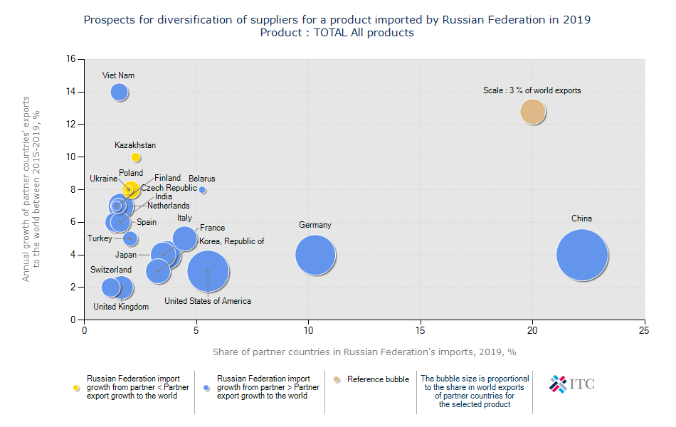

Рисунок 21 – Страны-поставщики продукции в Россию, 2019 г.

Источник: ITC [40]

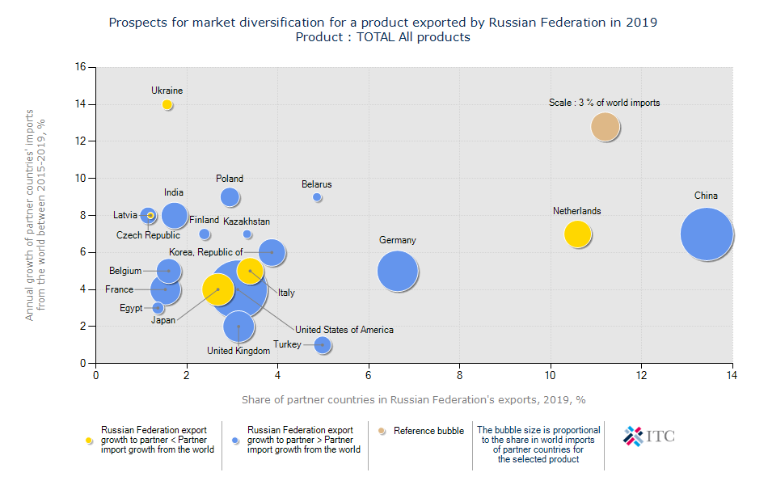

Рисунок 22 – Страны-покупатели продукции из России, 2019 г.

Источник: ITC [40]

Изучив внешних торговых партнеров Российской Федерации можно сделать вывод о том, что для большинства стран ближнего зарубежья Россия остается главным торговым партнером. Также особое место занимают страны ЕС. На долю Европейского Союза в 2019 г. приходилось 41,7% российского товарооборота (в 2018 г. – 42,8%), на страны АТЭС – 31,8% (31,0%), на страны СНГ – 12,1% (11,8%), на страны ЕАЭС – 8,6% (8,2%). Россия обеспечивает большую часть потребностей стран СНГ в нефти и нефтепродуктах, газе, лесоматериалах, машинах и оборудовании. Крупнейшим партнером России среди СНГ в 2018 г. является Беларусь (35 млрд долл. США, -2,65%). Далее следуют Казахстан (19,6 млрд долл. США, +6,7%) и Украина (11,5 млрд долл. США, -23,55%).

# **2.4. Краткие выводы по второй главе**

Проведено статистическое исследование внешней торговли Российской Федерации за 14 лет с 2005 по 2019 гг. Анализ динамики основных показателей внешней торговли страны показал чувствительность к политическим вызовам и зависимость показателей экспорта и импорта страны от позиций страны на мировой арене. Основными экспортируемыми товарными группами в 2018 г. являются минеральные продукты, топливо и нефтепродукты, импортируемыми – машины, оборудование и транспортные средства. Структура торговых партнеров России на международном рынке изменилась после введения санкций в 2014 г. В России провозглашен курс на импортозамещение, поддержку экспорта и переориентацию части торговых и инвестиционных потоков с европейского на азиатское направление. Несмотря на уменьшение доли участия ЕС во внешней торговле России, основными торговыми партнерами России на протяжении последних лет остаются Германия и Нидерланды. В 2017 г. главным партнером стал Китай.

Проведём итоговый анализ изменения внешней торговли Российской Федерации на фоне введенных санкций украинского кризиса в 2014 г. (Табл. 6), где 2014 г. – год введения большого количества санкций против России, 2016 г. – год с наибольшим спадом в связи с введенными санкциями, 2018 г. – этап восстановления внешней торговли после санкций.

Таблица 6 – Сравнения показателей внешней торговли РФ

|  |  |  |  |  |
| --- | --- | --- | --- | --- |
| Показатель | 2013 г. | 2016 г. | 2018 г. | Изменение в 2018 г. по сравнению с 2013 г., % |
| ВВП, млрд долл. США | 2230,6 | 1246,4 | 1670,3 | -25,1 |
| Экспорт, млрд долл. США | 526,1 | 285,7 | 449,6 | -14,5 |
| Импорт, млрд долл. США | 315,3 | 182,4 | 238,5 | -24,4 |
| Экспортная квота, % | 23,6 | 22,9 | 26,9 | +14,2 |
| Импортная квота, % | 14,1 | 14,6 | 14,3 | +1,0 |
| Позиция России в мире по экспорту | 17 | 24 | 21 | – |
| Позиция России в мире по импорту | 9 | 16 | 13 | – |
| Основные страны-экспортёры | 1. Нидерланды  2. Китай  3.Германия | | 1. Китай  2. Нидерланды  3.Германия | Китай занял первую позицию, опередив Нидерланды |
| Основные страны-импортёры | 1. Китай; 2. Германия; 3. США | | | Не изменились |

Источник: составлено автором по данным Росстата [25]

В 2018 г. спустя 5 лет после введения санкций ВПП России не достигает 25% от досанкицонного уровня 2013 г. Чтобы выйти на прежний уровень экспорта России в 2018 г. не хватило 14,5%. В связи ввода политики импортозамещения импорт в 2018 г. отстает на 24,4%. Однако экспортная квота увеличилась на 14,2%, а импортная на 1%. Позиция России по экспортированным товарам упала за 5 лет с 17 на 21 место, по импорту Россия также уступила 4 позиции и в 2018 г. заняла 13 место. В 2018 г. из-за смены направления с европейского на азиатский рынок, структура стран-экспортеров немного изменилась – Китай занял первое место. Структура стран-импортеров не изменилась. Можно сделать вывод о том, что введенные санкции сильно повлияли на внешнюю торговлю и на позицию Российской Федерации в мире.

# **ГЛАВА 3. РЕГИОНАЛЬНЫЙ АСПЕКТ СТАТИСТИЧЕСКОГО ИССЛЕДОВАНИЯ ВНЕШНЕЙ ТОРГОВЛИ РОССИЙСКОЙ ФЕДЕРАЦИИ**

# **3.1. Статистический анализ основных показателей внешней торговли субъектов Российской Федерации**

Рассматривая тему внешней торговли Российской Федерации, безусловно, следует изучить все показатели, но уже в разрезе по федеральным округам и по субъектам страны. В январе 2021 г. в Российской Федерации насчитывается 85 регионов-субъектов, в том числе 22 республики, 9 краёв, 46 областей, 3 города федерального значения, 1 автономная область (Еврейская а.о.), 4 автономных округа (Ненецкий, Чукотский, Ямало-Ненецкий и Ханты-Мансийский автономный округ – Югра) [10]. Как правило, в отчетах Росстата по регионам присутствует 87 позиций, а не 85, т.к. статистика дается, как в целом по Тюменской и Архангельской областям включая автономные округа, так и отдельно.

Для проведения статистического анализа субъекты часто разделяют на группы. Так, например, в докладе «О роли субъектов Российской Федерации и муниципальных образований в развитии физической культуры, спорта и туризма» от 2019 г. к совместному заседанию Совета при Президенте Российской Федерации по развитию физической культуры и спорта 85 субъектов разделили на три модели по численности населения: 1-я модель – регионы с численностью населения свыше 2 млн. человек; 2-я модель – регионы с численностью населения от 1 до 2 млн. человек; 3-я модель – регионы с численностью населения до 1 млн. человек [20]. В данной работе субъекты расформированы на три группы по показателю плотности населения (число жителей, приходящееся на 1 км² территории РФ в 2020 г.): 1-я группа – регионы с плотностью населения от 35 и выше; 2-я группа – регионы с плотностью населения от 10 до 35; 3-я группа – регионы с плотностью населения до 10. В первой группе находится 28 субъектов, во второй – 31 субъект, в третьей – 28 субъектов. Из каждой группы будет рассмотрено топ-10 субъектов для оценки статистических показателей.

Плотность населения России в 2020 г. составила 8,57 жителей, приходящиеся на 1 км² территории страны [25]. Рассматривая плотность населения Российской Федерации, наблюдается неравномерное распределение среди субъектов страны (Рис. 23). Максимальная плотность населения наблюдается в Москве (4876,2) и в Санкт-Петербурге (3855,8), в то время как минимальная плотность составляет 0,07 и принадлежит Чукотскому автономному округу. Центральный федеральный округ и Северо-Кавказский федеральный округ – самые густонаселенные (60,65 и 58,28), в то время как Дальневосточный федеральный округ и Сибирский федеральный округ имеют наименьшие показатели среди округов (1,17 и 3,92).

Рисунок 23 – Плотность населения федеральных округов и РФ, 2020 г.

Источник: рассчитано автором по данным Росстата [25]

Исходя из коробчатой диаграммы плотности населения федеральных округов РФ в 2020 г. (Рис. 24). можно сделать вывод о том, что г. Москва (ЦФО), г. Санкт-Петербург (СЗФО) и г. Севастополь (ЮФО) являются нетипичными объектами данной выборки, а именно являются самыми густонаселёнными субъектами России. На рисунках 25-27 представлены топ-10 субъектов РФ из расформированных групп по плотности населения страны.

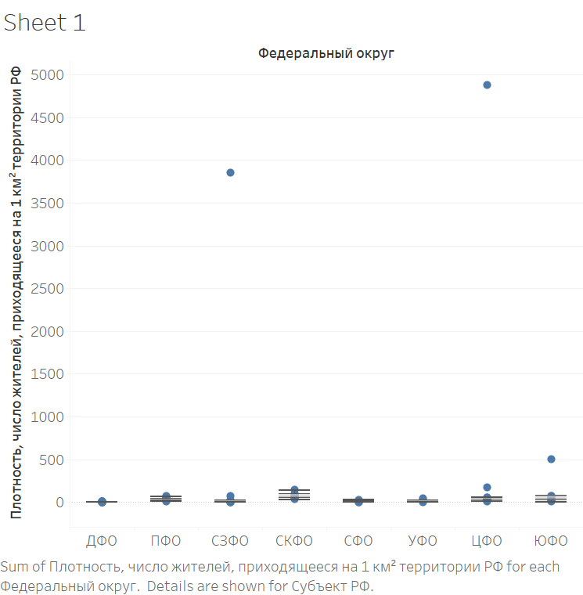

Рисунок 24 – Коробчатая диаграмма плотности населения федеральных округов РФ, 2020 г.

Источник: рассчитано автором в Tableau по данным Росстата [25]

Рисунок 25 – Топ-10 в группе 1 по плотности, 2020 г.

Источник: рассчитано автором по данным Росстата [25]

Рисунок 26 – Топ-10 в группе 2 по плотности, 2020 г.

Источник: рассчитано автором по данным Росстата [25]

Рисунок 27 – Топ-10 в группе 3 по плотности, 2020 г.

Источник: рассчитано автором по данным Росстата [25]

Для изучения внешней торговли проведём анализ распределения федеральных округов и субъектов РФ по объёму валового регионального продукта. Всего в 2018 г. в Российской Федерации произведено 84976,7 миллиардов рублей валового регионального продукта [10]. Максимальный ВРП наблюдается у города Москвы и составляет 17881,5 млрд рублей, наименьшим значением показателя обладает Республика Алтай – 50,6 млрд рублей. Первое место по ВРП занимает Центральный федеральный округ (29411,9 млрд руб.), в то время как Северо-Кавказский федеральный округ имеет наименьшее значение ВРП – 1941,9 млрд руб. (Рис. 28). Стоить отметить, что именно СКФО занимала второе место по плотности населения. Уральский федеральный округ занимает второе место по ВРП в 2018 г. (12754,8 млрд руб.) и в то же время шестое место из восьми по плотности население. Это еще раз указывает на неравномерное распределение как ВРП, так и численности населения. Такая тенденция наблюдается во всех показателях, характеризующих субъекты РФ.

Рисунок 28 – Валовой региональный продукт (млрд руб.), 2018 г.

Источник: Росстат [25]

Неравномерное распределение субъектов по ВРП подтверждается также тем, что топ-10 групп по плотности не совпали с топ-10 по ВРП (Рис. 29-31). Так, например, г. Севастополь, находясь на третьем месте по плотности населения, занимает 80-е место по ВРП. В то время как Ханты-Мансийский а. о. – Югра, занимая 69-е место по плотности населения, имеет 4447,5 млрд руб. ВРП, что соответствует третьей позиции рейтинга субъектов РФ по ВРП.

Рисунок 29 – Топ-10 в группе 1 по ВРП (млрд руб.), 2018 г.

Источник: Росстат [25]

Рисунок 30 – Топ-10 в группе 2 по ВРП (млрд руб.), 2018 г.

Источник: Росстат [25]

Рисунок 31 – Топ-10 в группе 3 по ВРП (млрд руб.), 2018 г.

Источник: Росстат [25]

Для точной оценки ВРП регионов рассмотрим 20 субъектов с наибольшим ВРП (Рис. 32) и 20 с наименьшим (Рис. 33), а также обозначим цветами в какие раннее установленные группы входят данные субъекты: голубой – первая группа, зеленый – вторая группа, желтый – третья группа. 45% субъектов из 20 регионов с наибольшим ВРП относятся к первой группе с наибольшей плотностью населения. 25% относятся ко второй группе со средним значением плотности населения. 30% – к третьей группе с наименьшей плотностью. Рассматривая субъекты РФ с наименьшим ВРП, стоит отметить, что в данной двадцатке преобладает количество первой группы, а именно 45% регионов с наибольшей плотностью населения. 25% составили со средней плотностью и 30% с наименьшей. Проведя корреляционный анализ между показателем плотности населения и валовым региональным продуктом, получим коэффициент корреляции 0,74. Коэффициент положителен и близок к 1, что по шкале Чеддока говорит о высокой и прямой взаимосвязи рассматриваемых показателей плотности населения и валового регионального продукта. Проверим значимость найденного коэффициента корреляции с помощью критерия Стьюдента. Выдвигаем гипотезы: H0: rxy = 0, нет линейной взаимосвязи между переменными; H1: rxy ≠ 0, есть линейная взаимосвязь между переменными. В нашем случае t набл = 10, 236 и t крит = 2,28 (по таблице Стьюдента с уровнем значимости α=0.05 и степенями свободы k=85). Поскольку t набл > t крит, то гипотеза H0 о равенстве нулю коэффициента корреляции отклоняется, следовательно, коэффициент корреляции статистически значим. Коэффициент детерминации равен 0,55, что говорит о том, что в 55% случаев изменения плотности населения приводят к изменению ВРП. Остальные 45% изменения ВРП объясняются факторами, не учтенными в модели (а также ошибками спецификации).

В 2018 г. валовый региональный продукт РФ превысил показатель 2005 г. в 5,7 раз [10]. Рассмотрим ВРП федеральных округов в динамике за 9 лет с 2010 по 2018 гг. (Рис. 34). Индекс физического объема ВРП РФ в 2018 г. составил 102,8%. Все федеральные округа также имеют тенденцию увеличения показателя ВРП к 2018 г. Наибольший индекс физического объема в 2018 г. наблюдается у Уральского и Дальневосточного федеральных округов (105,3% и 103,5% соответственно), в то время как наименьшее изменение приходится на Северо-Кавказский и Южный федеральные округа (100,4% и 101,4%).

Рисунок 32 – Топ-20 по ВРП (млрд руб.), 2018 г.

Источник: Росстат [25]

Рисунок 33 – Топ-20 минимальные по ВРП (млрд руб.), 2018 г.

Источник: Росстат [25]

Максимальное увеличение ВРП в 2018 г. наблюдается у трех субъектов Уральского федерального округа (Тюменская область (+8,3%), Ямало-Ненецкий а.о. (+14,8%), Тюменская область (+ 7%)) и у Дальневосточного федерального округа (Камчатский край (+7,1%), Сахалинская область +6,9%). В 2018 г. у 7 субъектов из Северо-Западного федерального округа уменьшилось значение ВРП (Ненецкий автономный округ (-7,8%), Новгородская область (-2,1%), Карачаево-Черкесская Республика (-2%), Республика Северная Осетия – Алания (-2%), Республика Коми (-1,5%), Архангельская область (-0,9%)).

Рисунок 34 – Динамика ВРП ФО РФ, 2005, 2010-2018 гг.

Источник: Росстат [25]

Для дальнейшего изучения показателей внешней торговли федеральных округов РФ стоит рассмотреть структуру ВРП для выявления связей между показателями (Рис. 35). В 2019 г. в структуре ВВП Российской Федерации 16,8% составили обрабатывающие производства, 14,2% – оптовая и розничная торговля, 13,5% пришлось на добычу полезных ископаемых, 10% составила деятельность по операциям с недвижимым имуществом, 7,3% – транспортировка и хранение. Наибольший процент обрабатывающего производства в структуре ВРП округов приходится на Приволжский и Сибирские округа (21,9% и 21,1%).

Рисунок 35 – Структура ВРП ФО РФ (%), 2019 г.

Источник: Росстат [25]

В оптовой и розничной торговле преобладает Центральный округ (22%), в добыче полезных ископаемых – Уральский округ (44,1%), деятельностью по операциям с недвижимым имуществом больше всех занимается Северо-Западный федеральный округ (12,8%), транспортировкой и хранением – Дальневосточный округ (10,6%). Наибольший процент государственного управления и обеспечение военной безопасности, строительства и сельского хозяйства пришлось на Северо-Кавказский федеральный округ (11%, 10,7% и 14,1%).

Основными показателями, характеризующие состояние внешней торговли страны являются внешнеторговый оборот, экспорт и импорт товаров и услуг. Рассмотрим внешнеторговый оборот федеральных округов РФ за 2005, 2010, 2015 и 2017-2019 гг. (Рис. 36). За рассматриваемый период наблюдается сильная динамика у Центрального федерального округа. За 14 лет внешнеторговый оборот ЦФО увеличился в 2,5 раза, однако в 2019 г. показатель уменьшился на 9,76 млрд долл. США (на 2,5%) по сравнению с предыдущим годом. Внешнеторговый оборот Южного и Дальневосточного округов увеличился в 2,6 раз с 2005 по 2019 гг., в то время как наименьшее изменение пришлось на Уральский округ, чей внешнеторговый оборот за 14 лет увеличился всего на 10%. Стоит также отметить падение показателя УФО в 2 раза с 2010 по 2015 гг.

Рисунок 36 – Внешнеторговый оборот РФ (млрд долл. США), 2005, 2010, 2015, 2017-2019 гг.

Источник: Росстат [25]

63% внешнеторгового оборота РФ в 2019 г. составляет экспорт (Рис. 37). За рассматриваемый период экспорт ДФО увеличился в 3,2 раза, показатель ЮФО увеличился в 3,12 раз, ЦФО – в 2,19 раз. Экспорт Уральского округа за 14 лет снизился на 9%, а экспорт Северо-Кавказского округа в 2019 г. остался на уровне 2005 г. и на протяжении всего рассматриваемого периода практические не изменялся. 37% внешнеторгового оборота РФ в 2019 г. пришлось на импорт (Рис. 38). Максимальное увеличение импорта с 2005 г. пришлось на Центральный округ, где показатель увеличился в 3 раза. За 14 лет импорт также значительно увеличился у Уральского и Приволжского ФО (в 2,7 раз). В отличие от экспорта, у импорта не наблюдается тенденция к уменьшению в 2019 г. по сравнению с 2018 г.

Рисунок 37 – Экспорт РФ (млрд долл. США), 2005, 2010, 2015, 2017-2019 гг.

Источник: Росстат [25]

Баланс внешней торговли товарами – показатель для оценки активности производственного сектора и интенсивности внешнеторговых потоков, который рассчитывается как разница между экспортом и импортом товаров в отчетном периоде в денежном выражении. Россия – страна с ресурсо-ориентированной экономикой и в этом случае имеет место быть торговому профициту: превышение экспорта над импортом. Это означает высокий уровень развития производства и тот факт, что в стране производится больше товаров, чем она может потребить. В 2019 г. во всех федеральных округах, как и в России в целом, наблюдается положительный торговый баланс (Табл. 7).

Рисунок 38 – Импорт РФ (млрд долл. США), 2005, 2010, 2015, 2017-2019 гг.

Источник: Росстат [25]

Наибольший профицит приходится на Центральный ФО (57,07 млрд долл. США), наименьший – на Северо-Кавказский округ. ПФО, УФО и СФО имеют профицит в средней в 26 млрд долл. США. Отрицательный баланс внешней торговли наблюдается только в 2010 г. у Северо-Западного и Северо-Кавказского округов.

Таблица 7 – Баланс внешней торговли РФ (млрд долл. США), 2005, 2010, 2015, 2017-2019 гг.

|  |  |  |  |  |  |  |
| --- | --- | --- | --- | --- | --- | --- |
| Субъект\Год | 2005 | 2010 | 2015 | 2017 | 2018 | 2019 |
| РФ | 142,77 | 168,16 | 160,61 | 130,30 | 211,07 | 180,12 |
| ЦФО | 46,28 | 29,90 | 60,08 | 34,45 | 75,59 | 57,07 |
| СЗФО | 1,12 | -2,97 | 5,69 | 5,38 | 13,30 | 13,06 |
| ЮФО | 1,47 | 0,66 | 6,10 | 7,69 | 11,04 | 9,61 |
| СКФО | 0,93 | -0,31 | 0,04 | 0,03 | 0,24 | 0,45 |
| ПФО | 26,17 | 35,99 | 30,65 | 23,53 | 28,74 | 25,27 |
| УФО | 37,83 | 51,01 | 20,20 | 17,88 | 31,42 | 27,56 |
| СФО | 21,65 | 30,34 | 23,37 | 25,38 | 28,36 | 26,66 |
| ДФО | 3,30 | 10,91 | 14,75 | 15,95 | 22,37 | 20,41 |

Источник: Росстат [25]

Примечание: красным выделен отрицательный торговый баланс

Рисунок 39 – Доля федеральных округов в экспорте и импорте РФ (%), 2019 г.

Источник: Росстат [25]

Центральный федеральный округ является ключевым игроком во внешней торговле страны. Так в 2019 г. практически 50% экспорта и 63% импорта пришлось на ЦФО, вторым по объему идет Северо-Западный округ с 12% экспорта и 15% импорта (Рис. 39). ПФО, УФО, СФО, ДФО находятся примерно в одинаковых интервалах: экспорт – от 6,7% до 9,3%, импорт – от 3,4% до 5,8%). Наименьшую долю во внешней торговле страны имеет Северо-Кавказский федеральный округ с долей экспорта – 0,33% и импорта – 0,39%. Стоит отметить, что именно СКФО стоит на втором месте по плотности населения.

Степень вовлеченности субъекта во внешнюю торговлю характеризуется открытостью его экономики. Она характеризует уровень интегрированности субъекта в мировое пространство. Степень открытости экономики отражаются показателями внешнеторговой, экспортной и импортной квот, которые рассчитываются по формулам:

$${К_{вт}= \frac{ВТ}{ВРП}*100\% ; К}_{э}= \frac{Э}{ВРП}*100\% ; К_{и}= \frac{Э}{ВРП}*100\%,$$

(5) (6) (7)

где:

$К_{вт}$– внешнеторговая квота,

$К_{э}$– экспортная квота,

$К_{и}$– импортная квота,

ВТ – объём внешнеторгового оборота субъекта,

Э – объём экспорта субъекта,

И – объём импорта субъекта,

ВРП – валовой региональный продукт.

Рассмотрим показатели внешнеторговой (Рис. 40), экспортной (Рис. 41) и импортной (Рис. 42) квот федеральных округов и РФ. В 2018 г. внешнеторговая квота составила 55,9%, что всего лишь на 3,1 п.п. больше чем в 2005 г. Такое значение показателя говорит об относительно открытой экономике страны, однако за 14 лет участие страны в международном разделении труда и конкурентоспособность производимой ею продукции практически не изменилось. Тенденции структуры внешнеторговой квоты в течение рассматриваемого периода по федеральным округам сохраняются: ЦФО имеет наиболее открытую экономику (88,2%), СЗФО также лидирует по данному показателю (67,7%), в то время как СКФО сохраняет на протяжении периода позиции закрытой экономики (8,3%).

Внешнеторговая квота имеет высокое значение в основном из-за показателя экспорта. Так экспортная квота РФ в 2018 г. составила 36,5%, что говорит о сильно открытой экономике страны. ЦФО также лидирует по этому показателю (53%). СЗФО и ДФО имеют степень открытости экономики практически на одном уровне (38,9% и 38,7% соответственно). Единственным округом, у которого экспортная квота меньше 10% является СКФО. Стоит отметить, что показатель СКФО за рассматриваемый период уменьшился в 2,4 раза. ПФО, УФО и СФО также стали менее активными округами во внешней торговле РФ за последние 14 лет, в следствие этого показатель по РФ в 2018 г. меньше чем в 2005 на 1 п.п.

Рисунок 40 – Внешнеторговая квота (%), 2005, 2010, 2015, 2017-2018 гг.

Источник: рассчитано автором по данным Росстата [25]

Рисунок 41 – Экспортная квота (%), 2005, 2010, 2015, 2017-2018 гг.

Источник: рассчитано автором по данным Росстата [25]

Показатель импортной квоты значительно отличается от экспортной. Импортная квота пяти округов из восьми (СКФО, ПФО, УФО, СФО, ДФО) в 2018 г. составляет менее 10%, что свидетельствует об относительной закрытости экономики страны. Данный показатель значительно увеличился с 2005 г. только у ЦФО (с 22,4% до 35,2%) и немного увеличился у ПФО, УФО, СФО. В остальных округах импортная квота уменьшилась за рассматриваемый период.

Рисунок 42 – Импортная квота (%), 2005, 2010, 2015, 2017-2018 гг.

Источник: рассчитано автором по данным Росстата [25]

Рассматривая топ-20 регионов по экспорту в 2019 г. (Рис. 43) стоит отметить, что 45% в этой группе занимают регионы с наибольшей плотностью населения. Лидером является г. Москва, чей показатель экспорта в 6,6 раз больше следуемого за ней города Санкт-Петербурга. 35% занимают субъекты из третьей группы с наименьшей плотностью населения и 20% – субъекты из второй группы по плотности населения. Такое распределение объясняется наличием в субъектах определенных природных ресурсов и производств, активно направленных на экспорт.

Среди минимальных экспортеров в 2019 г. 50% составляют регионы из первой группы по плотности населения и по 25% из второй и третьей групп (Рис. 44). При этом г. Севастополь, являясь третьим наиболее заселенным субъектом страны, экспортировал всего лишь 6,4 млн долл. США и занял 5 место с конца по объему экспорта, что почти в 30 тыс. раз меньше чем экспортировала Москва за тот же период.

Топ-20 по импорту в 2019 г. немного пересекается с топ-20 по экспорту. 50% в структуре занимают субъекты из первой группы, 30% – из второй и 20% из третьей (Рис. 45). На первом месте также остается столица страны, которая в 2019 г. импортировала 107 млрд долл. США, на втором месте по импорту находится Московская область, импортирующая в 3,8 раз меньше чем Москва. Санкт-Петербург занимает третье место, импортируя на 16% меньше чем Московская область. Среди минимальных импортеров в 2019 г. 40% составили субъекты из первой группы, по 30% из второй и третьей (Рис. 46).

Внешняя торговля распределена по субъектам страны очень неравномерно. Наличие разной плотности населения субъектов РФ и разного распределения экспорта и импорта говорят о сильном неравенстве регионов страны. Интересен также тот факт, что наличие густонаселенного пункта не гарантирует развитой внешней торговли у региона. Из-за сырьевой направленности экономики страны показатели экспорта и импорта регионов зависят от наличия природных ископаемых, поэтому регионы, где нет месторождений природных ресурсов имеют низкие показатели экспорта.

Рисунок 43 – Топ-20 по экспорту (млн долл. США.), 2019 г.

Источник: Росстат [25]

Рисунок 44 – Топ-20 минимальные по экспорту (млн долл. США.), 2019 г.

Источник: Росстат [25]

Рисунок 45 – Топ-20 по импорту (млн долл. США.), 2019 г.

Источник: Росстат [25]

Рисунок 46 – Топ-20 минимальны по импорту (млн долл. США.), 2019 г.

Источник: Росстат [25]

# **3.2. Статистический анализ товарной структуры внешней торговли субъектов Российской Федерации**

Для глубокого изучения внешней торговли РФ рассмотрим состав экспорта и импорта федеральных округов страны. Росстат предоставляет структуру внешней торговли по федеральным округам и субъектам РФ в виде шести группировок [12]:

1. Продовольственные товары и сельскохозяйственное сырье (группы 1 – 24)
2. Продукция топливно-энергетического комплекса (группа 27)
3. Продукция химической промышленности, каучук (группы 28 – 40)
4. Древесина и целлюлозно-бумажные изделия (группы 44 – 49)
5. Металлы и изделия из них (группы 72 – 83)
6. Машины, оборудование и транспортные средства (группы 84 – 90)

В первую группу входят: живые животные; Мясо и пищевые мясные субпродукты; Рыба и ракообразные, моллюски и прочие водные беспозвоночные; Молочная продукция; яйца птиц; мед натуральный; пищевые продукты животного происхождения, в другом месте не поименованные или не включенные; Продукты животного происхождения, в другом месте не поименованные или не включенные; Живые деревья и другие растения; луковицы, корни и прочие аналогичные части растений; срезанные цветы и декоративная зелень; Овощи и некоторые съедобные корнеплоды и клубнеплоды​; Съедобные фрукты и орехи; кожура цитрусовых плодов или корки дынь; Кофе, чай, мате, или парагвайский чай, и пряности; Злаки; Продукция мукомольно-крупяной промышленности; солод; крахмалы; инулин; пшеничная клейковина; Масличные семена и плоды; прочие семена, плоды и зерно; лекарственные растения и растения для технических целей; солома и фураж; Шеллак природный неочищенный; камеди, смолы и прочие растительные соки и экстракты; Растительные материалы для изготовления плетеных изделий; прочие продукты растительного происхождения, в другом месте не поименованные или не включенные; Жиры и масла животного или растительного происхождения и продукты их расщепления; готовые пищевые жиры; воски животного или растительного происхождения; Готовые продукты из мяса, рыбы или ракообразных, моллюсков или прочих водных беспозвоночных; Сахар и кондитерские изделия из сахара; Какао и продукты из него; Готовые продукты из зерна злаков, муки, крахмала или молока; мучные кондитерские изделия; Продукты переработки овощей, фруктов, орехов или прочих частей растений; Разные пищевые продукты; Алкогольные и безалкогольные напитки и уксус; Остатки и отходы пищевой промышленности; готовые корма для животных; Табак и промышленные заменители табака.

Во вторую группу входят: Топливо минеральное, нефть и продукты их перегонки; битуминозные вещества; воски минеральные.

В третью группу входят: продукты неорганической химии; соединения неорганические или органические драгоценных металлов, редкоземельных металлов, радиоактивных элементов или изотопов; Органические химические соединения; Фармацевтическая продукция; Удобрения; Экстракты дубильные или красильные; таннины и их производные; красители, пигменты и прочие красящие вещества; краски и лаки; шпатлевки и прочие мастики; полиграфическая краска, чернила, тушь; Эфирные масла и резиноиды; парфюмерные, косметические или туалетные средства; Мыло, поверхностно-активные органические вещества, моющие средства, смазочные материалы, искусственные и готовые воски, составы для чистки или полировки, свечи и аналогичные изделия, пасты для лепки, пластилин, «зубоврачебный воск» и зубоврачебные составы на основе гипса; Белковые вещества; модифицированные крахмалы; клеи; ферменты; Взрывчатые вещества; пиротехнические изделия; спички; пирофорные сплавы; некоторые горючие вещества; Фото- и кинотовары; Прочие химические продукты; Пластмассы и изделия из них; Каучук, резина и изделия из них.

В четвертую группу входят: древесина и изделия из нее; древесный уголь; Пробка и изделия из нее; Изделия из соломы, альфы или прочих материалов для плетения; корзиночные изделия и плетеные изделия; Масса из древесины или из других волокнистых целлюлозных материалов; регенерируемые бумага или картон (макулатура и отходы); Бумага и картон; изделия из бумажной массы, бумаги или картона; Печатные книги, газеты, репродукции и другие изделия полиграфической промышленности; рукописи, машинописные тексты и планы.

В пятую группу входят: черные металлы; Изделия из черных металлов; Медь и изделия из нее; Никель и изделия из него; Алюминий и изделия из него; Свинец и изделия из него; Цинк и изделия из него; Олово и изделия из него; Прочие недрагоценные металлы; металлокерамика; изделия из них; Инструменты, приспособления, ножевые изделия, ложки и вилки из недрагоценных металлов; их части из недрагоценных металлов; Прочие изделия из недрагоценных металлов.

В шестую группу входят: реакторы ядерные, котлы, оборудование и механические устройства; их части​; Электрические машины и оборудование, их части; звукозаписывающая и звуковоспроизводящая аппаратура, аппаратура для записи и воспроизведения телевизионного изображения и звука, их части и принадлежности; Железнодорожные локомотивы или моторные вагоны трамвая, подвижной состав и их части; путевое оборудование и устройства для железных дорог или трамвайных путей и их части; механическое (включая электромеханическое) сигнальное оборудование всех видов; Средства наземного транспорта, кроме железнодорожного или трамвайного подвижного состава, и их части и принадлежности; Суда, лодки и плавучие конструкции; Инструменты и аппараты оптические, фотографические, кинематографические, измерительные, контрольные, прецизионные, медицинские или хирургические; их части и принадлежности.

Стоит отметит, что 36 фракций из 97 существующих видов товаров не предоставлено в статистических бюллетенях субъектов РФ.

Рассмотрим структуру экспорта федеральных округов в 2019 г. (Рис. 47). 80% экспорта Центрального ФО приходится на продукцию топливно-энергетического комплекса, 7,4% – на машины, оборудование и транспортные средства, около 4% приходит на группы 1,3 и 5, и меньше 1% приходится на древесину и целлюлозно-бумажные изделия.

Рисунок 47 – Структура экспорта федеральных округов РФ (млн долл. США.), 2019 г.

Источник: Росстат [25]

ЦФО экспортирует 58,6% всего экспорта РФ продукции топливно-энергетического комплекса и 51% машин и оборудования, а также около 25% 1,3 и 5 группы (Табл. 8). 53,5% экспорта Северо-Западного ФО составляет продукция топливно-энергетического комплекса, 14,4% – металлы и изделия из них, около 9% составляют 1, 3 и 4 группы. СЗФО также экспортирует 35,7% всей древесины и целлюлозно-бумажных изделий РФ и 18,4% металлов. 43% экспорта Южного округа приходится на продовольственные товары и сельскохозяйственное сырье, 35% на продукцию топливно-энергетического комплекса. ЮФО экспортирует 30,3% всех продовольственных товаров РФ. 52% экспорта Северо-Кавказского округа содержит продукция химической промышленности, 36,7% – продовольственные товары. Доля участия СКФО в экспорте РФ по всем товарным группам составляет меньше 2%. 47% экспорта Приволжского округа приходится на продукцию топливно-энергетического комплекса, 25,7% – на продукцию химической промышленности. 35% экспорта всей химической продукции страны также приходится на ПФО, и 17% на машины и оборудование. 68% экспорта Уральского округа составила продукция топливно-энергетического комплекса и 20% – металлы. 20% экспорта металлов РФ приходится на УФО. 48% экспорта Сибирского ФО составила продукция топливно-энергетического комплекса, 27% – металлы. 28% экспорта всей древесины РФ и 25% металлов приходится на СФО. 70,7% экспорта Дальневосточного округа приходится на продукцию топливно-энергетического комплекса и 16,7% на продовольственные товары. 16% экспорта всех продовольственных товаров России приходится на ДФО.

Таблица 8 – Доля экспорта федеральных округов в РФ (%), 2019 г.

|  |  |  |  |  |  |  |
| --- | --- | --- | --- | --- | --- | --- |
|  | Продовольственные товары и сельскохозяйственное сырье (группы 1 – 24) | Продукция топливно-энергетического комплекса (группа 27) | Продукция химической промышленности, каучук (группы 28 – 40) | Древесина и целлюлозно-бумажные изделия (группы 44 – 49) | Металлы и изделия из них (группы 72 – 83) | Машины, оборудование и транспортные средства (группы 84 – 90) |
| ЦФО | 25,39 | 58,66 | 28,77 | 12,84 | 23,64 | 51,17 |
| СЗФО | 14,33 | 9,80 | 16,97 | 35,74 | 18,46 | 9,95 |
| ЮФО | 30,37 | 2,34 | 3,55 | 1,14 | 4,63 | 2,95 |
| СКФО | 1,89 | 0,02 | 2,47 | 0,07 | 0,14 | 0,13 |
| ПФО | 6,05 | 6,68 | 35,22 | 10,54 | 6,21 | 17,26 |
| УФО | 1,19 | 9,64 | 6,23 | 2,54 | 20,01 | 7,03 |
| СФО | 4,62 | 6,43 | 6,59 | 28,23 | 25,53 | 6,90 |
| ДФО | 16,16 | 6,44 | 0,21 | 8,91 | 1,39 | 4,61 |

Источник: рассчитано автором по данным Росстата [25]

Рассмотрим структуру импорта федеральных округов в 2019 г. (Рис. 48). 53% импорта Центрального ФО приходится на машины, оборудование и транспортные средства, 25% – на продукцию химической промышленности, 12,5% приходит на продовольственные товары.

Рисунок 48 – Структура импорта федеральных округов РФ (млн долл. США.), 2019 г.

Источник: Росстат [25]

ЦФО импортирует 71,5% всего импорта РФ продукции химической промышленности, 63% машин и оборудования, 56% продовольственных товаров и столько же древесины, а также около 45% продукции 2 и 5 группы (Табл. 9). 51,7% импорта Северо-Западного ФО составляют машины, оборудование и транспортные средств, 22% – продовольственные товары, 14% – продукция химической промышленности. СЗФО также импортирует 26% всей древесины и целлюлозно-бумажных изделий РФ и 25% продовольственных товаров. 36,7% импорта Южного округа приходится на продовольственные товары и сельскохозяйственное сырье, 28% на машины и оборудование. ЮФО импортирует 16% продукции топливно-энергетического комплекса РФ. 47,8% импорта Северо-Кавказского округа содержат машины и оборудование, 18% – продовольственные товары. Доля участия СКФО в импорте РФ по всем товарным группам составляет меньше 1%. 58% импорта Приволжского округа приходится на машины и оборудования, 23% – на продукцию химической промышленности. Доля участия ПФО в импорте РФ по всем товарным группам составляет меньше 7%. 52,5% импорта Уральского округа составили машины и оборудование, 27% – металлы. 12,8% импорта металлов РФ приходится на УФО. 49,7% импорта Сибирского ФО составили машины и оборудование, 31% – продукция химической промышленности. 10% импорта продукции топливно-энергетического комплекса РФ приходится на СФО. 62% импорта Дальневосточного округа приходится на машины и оборудование и 14,6% на продовольственные товары. 5,2% импорта продукции топливно-энергетического комплекса России приходится на ДФО.

Таблица 9 – Доля импорта федеральных округов в РФ (%), 2019 г.

|  |  |  |  |  |  |  |
| --- | --- | --- | --- | --- | --- | --- |
|  | Продовольственные товары и сельскохозяйственное сырье (группы 1 – 24) | Продукция топливно-энергетического комплекса (группа 27) | Продукция химической промышленности, каучук (группы 28 – 40) | Древесина и целлюлозно-бумажные изделия (группы 44 – 49) | Металлы и изделия из них (группы 72 – 83) | Машины, оборудование и транспортные средства (группы 84 – 90) |
| ЦФО | 56,08 | 42,60 | 71,53 | 55,01 | 48,56 | 63,35 |
| СЗФО | 25,29 | 12,75 | 10,03 | 26,63 | 16,03 | 15,73 |
| ЮФО | 9,02 | 16,46 | 1,90 | 5,83 | 6,19 | 1,84 |
| СКФО | 0,49 | 0,49 | 0,25 | 0,51 | 0,71 | 0,34 |
| ПФО | 2,66 | 4,89 | 6,58 | 6,51 | 7,43 | 6,98 |
| УФО | 1,16 | 7,55 | 2,34 | 1,52 | 12,87 | 3,92 |
| СФО | 1,77 | 9,99 | 5,80 | 1,44 | 4,40 | 3,83 |
| ДФО | 3,53 | 5,27 | 1,57 | 2,54 | 3,82 | 4,01 |

Источник: рассчитано автором по данным Росстата [25]

В каждом федеральном округе РФ преобладает экспорт продукции продукция топливно-энергетического комплекса, что подтверждает ресурсно-ориентированность экономики страны. В импорте федеральных округов больше всего приходится на машины, оборудование и транспортные средства, что говорит о нехватке собственных производственных мощностей страны.

# **3.3. Алгоритм выявления межрегиональных кластеров**

Показатели экспортной и импортной квот являются основными, при оценке внешней торговли экономических субъектов. С помощью IBM SPSS Statistics на их основе проведен кластерный анализ. Мера иерархической кластеризации выбрана, как квадрат расстояния Евклида. Данная мера расстояния используется в тех случаях, когда требуется придать большее значение более отдаленным друг от друга объектам. Кластеризация проводилась с помощью метода Варда. Особенность этого метода состоит в том, что он стремится создавать кластеры малого размера. Таким образом, в процессе исследования кластеризовывались субъекты России за 2018 г. по показателям экспортной и импортной квот с помощью расстояния Евклида и метода Варда.

Из построенной в IBM SPSS Statistics дендрограммы (Рис. 49) выявлено 7 основных значимых кластеров развития внешней торговли Российской Федерации (Табл. 10). Первый кластер включил в себя 7 субъектов Российской Федерации с наибольшими показателями внешнеторговых квот (Рис. 50), где среднее значение экспортной квоты составило 70,76% и импортной 12,34%. Второй кластер – самый маленький и включил только 2 субъекта Российской Федерации (Рис. 51). Третий кластер включил в себя 23 субъекта Российской Федерации (Рис. 52), со средними значениями 23,78% и 6,3% экспортной и импортной квот. В четвертом кластере находится 6 субъектов Российской Федерации (Рис. 53), где среднее значение экспортной квоты составило 39,13% и импортной 10,1%. Пятый кластер состоит из 5 субъектов Российской Федерации (Рис. 54) со средними значениями 31,1% и 37,08% по экспортной и импортной квотам соответственно. Шестой кластер включает в себя 25 субъектов Российской Федерации, чей средний показатель экспортной квоты составил 10,9% и импортной квоты 8,58% (Рис 55). В седьмом кластере находится 16 субъектов Российской Федерации со средними показателями экспортной и импортной квотой равными 2,89% и 4,37% соответственно (Рис. 56).

В таблице 10 представлены результаты кластерного анализа.

Таблица 10 – Кластеры развития внешней торговли РФ, 2018 г.

|  |  |  |  |  |  |
| --- | --- | --- | --- | --- | --- |
| Кластер | Субъекты РФ | Диапазон экспортной квоты | | Диапазон импортной квоты | |
| мин | макс | мин | макс |
| 1 | 7: г. Москва, Мурманская область, Вологодская область, Республика Хакасия, Липецкая область, Сахалинская область, Кемеровская область | 52,1 | 91,3 | 4,0 | 39,8 |
| 2 | 2: Калужская область, Калининградская область | 21,8 | 29,9 | 88,9 | 123,5 |
| 3 | 23: Республики: Карелия, Бурятия, Саха, Марий Эл, Башкортостан. Ханты-Мансийский а. о. – Югра, Еврейская а. о., Пермский Край, Хабаровский край, Камчатский край, Краснодарский край, Красноярский край.  Области: Архангельская с а. о., Тюменская без а. о., Магаданская, Оренбургская, Кировская, Тюменская с а. о., Нижегородская, Самарская, Белгородская, Свердловская, Челябинская | 16,5 | 31,3 | 0,7 | 16,3 |
| 4 | 6: Архангельская область без а. о., Тульская область, Иркутская область, Новгородская область, Республика Татарстан, Ростовская область | 34,6 | 43,2 | 3,1 | 14,6 |
| 5 | 5: Московская область, Приморский край, Смоленская область, г. Санкт-Петербург, Ленинградская область | 11,6 | 44,4 | 25,7 | 45,6 |
| 6 | 25: Области: Владимировская, Ивановская, Брянская, Псковская, Рязанская, Новосибирская, Ульяновская, Воронежская, Астраханская, Курская, Костромская, Омская, Курганская, Амурская, Ярославская, Волгоградская, Саратовская. Ямало-Ненецкий а. о., Чукотский а. о.  Республики: Тыва, Мордовия, Коми. Края: Алтайский, Забайкальский, Ставропольский, | 5,1 | 15,6 | 0,3 | 25,2 |
| 7 | 16: Республики: Карачаево-Черкесская, Чувашская, Алтай, Удмуртская, Кабардино-Балкарская, Адыгея, Дагестан, Крым, Чеченская, Ингушетия.  Области: Орловская, Тверская, Пензенская, Тамбовская, Томская.  г. Севастополь | 0,1 | 7,3 | 0,8 | 9,9 |

Источник: Рассчитано автором в IBM SPSS

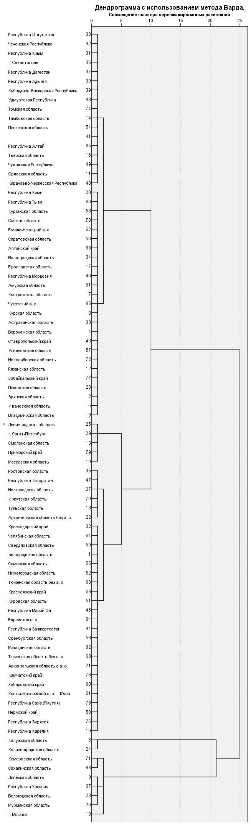

Рисунок 49 – Дендрограмма субъектов РФ, 2018 г.

Источник: Рассчитано автором в IBM SPSS

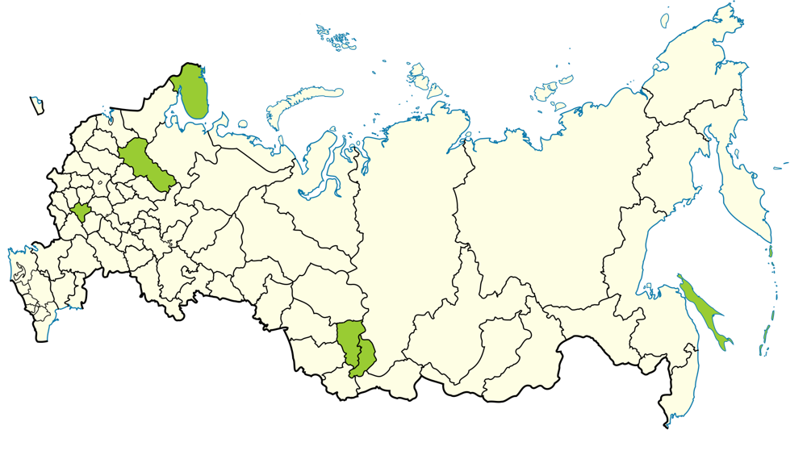

Рисунок 50 – Кластер развития внешней торговли РФ 1, 2018 г.

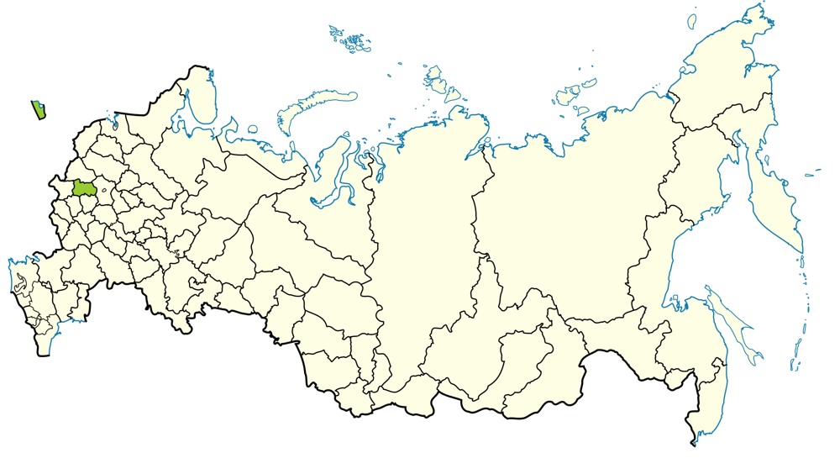

Рисунок 51 – Кластер развития внешней торговли РФ 2, 2018 г.

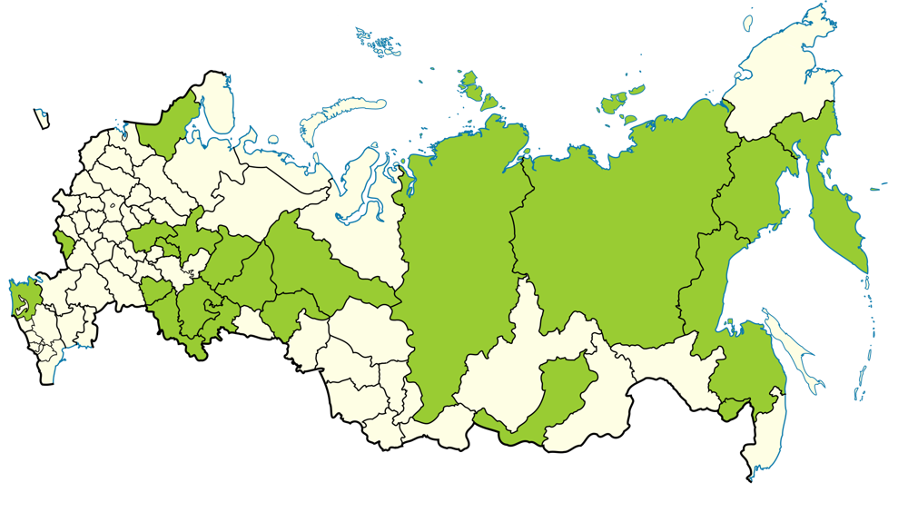

Рисунок 52 – Кластер развития внешней торговли РФ 3, 2018 г.

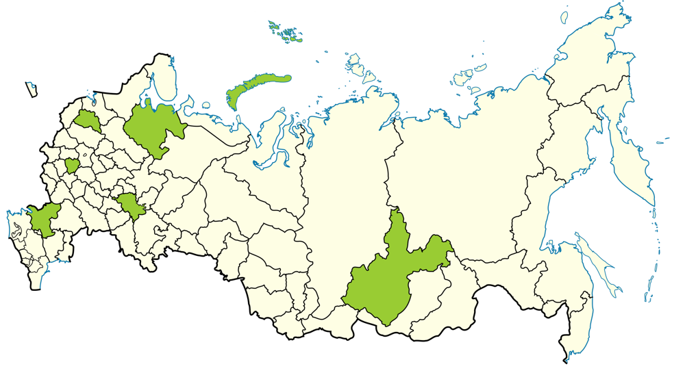

Рисунок 53 – Кластер развития внешней торговли РФ 4, 2018 г.

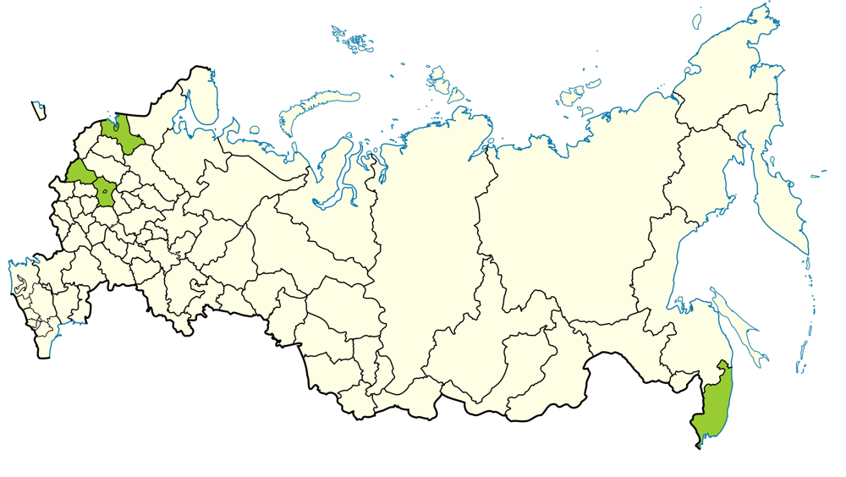

Рисунок 54 – Кластер развития внешней торговли РФ 5, 2018 г.

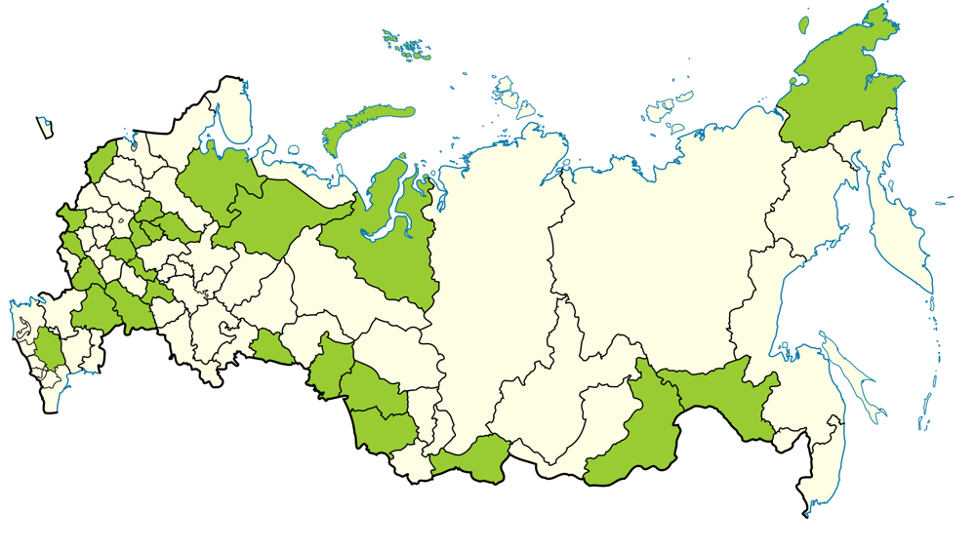

Рисунок 55 – развития внешней торговли РФ 6, 2018 г.

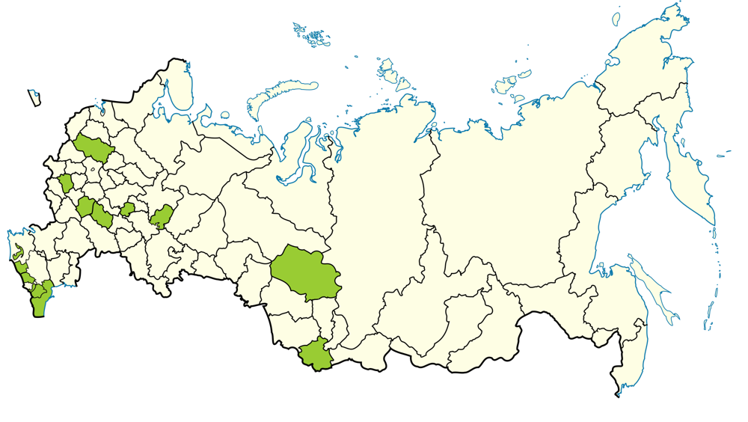

Рисунок 56 – Кластер развития внешней торговли РФ 7, 2018 г.

Таблица 11 – Средние значения показателей внешней торговли кластеров РФ, 2018 г.

|  |  |  |  |  |  |  |  |
| --- | --- | --- | --- | --- | --- | --- | --- |
| Кластер | Плотность населения | ВРП, млрд долл. США | Внешнеторговый оборот, млн долл. США | Экспорт, млн долл. США | Импорт, млн долл. США | Экспортная квота, % | Импортная квота, % |
| 5 | 816,4 | 2129,3 | 23200,7 | 11102,0 | 12098,7 | 31,1 | 37,1 |
| 1 | 711,3 | 3169,1 | 46294,9 | 30396,6 | 15898,3 | 70,8 | 12,3 |
| 7 | 77,7 | 289,9 | 2840,3 | 2302,4 | 537,9 | 2,9 | 4,4 |
| 2 | 50,3 | 463,4 | 8675,7 | 1335,3 | 7340,4 | 25,9 | 106,2 |
| 4 | 28,8 | 1120,1 | 3684,5 | 2664,9 | 1019,6 | 39,1 | 10,1 |
| 6 | 23,7 | 553,4 | 3071,0 | 1993,7 | 1077,3 | 10,9 | 8,6 |
| 3 | 18,5 | 1508,9 | 3898,2 | 3123,4 | 774,8 | 23,8 | 6,3 |

Источник: рассчитано автором

Примечание: зеленым цветом выделены высокие значения показателей среди кластеров, красном – низкие.

Рассматривая результаты кластеризации, стоит отметить неравномерное распределение субъектов РФ в кластерах на карте России (Рис. 3.2 – Рис. 3.8). Кроме того, рассчитав средние значения основных показателей внешней торговли среди субъектов РФ в каждом кластере (Табл. 11) видно, как отличаются кластеры. Наибольшую экспортную квоту имеет кластер №1. Этот кластер также занимает первое место по всем рассматриваемым показателям, кроме импортной квоты, где он занимает 3-е место. Наибольшую импортную квоту имеет кластер №2. Он в свою очередь имеет наименьшее значение импорта и невысокое значение ВРП. Наименьшую экспортную и импортную квоты имеет кластер №7. Данный кластер также занимает последнее место среди показателей ВРП, внешнеторгового оборота и импорта.

Рисунок 57 – Показатели экспортной и импортной квот кластеров в системе координат, 2018 г.

Источник: рассчитано автором

Рассматривая значения экспортной и импортной квот кластеров в системе координат (Рис. 57), где на оси X лежит экспортная квота, а на оси Y – импортная квота, видно, что 1 и 2 кластер сильно отдалены на графике от остальных. Это говорит о наибольшей открытости внешней торговли субъектов РФ в данных кластерах. Отличаются они тем, что субъекты из 2-го кластера имеют импорт ориентированную экономику, а субъекты из 1-го ориентируются на экспорт товаров и услуг. Кластеры 7,6,3,4 имеют примерно схожие средние значения импортных квот и отличаются только показателями экспорта. Субъекты из 4-го кластера – больше направлены на экспорт, чем субъекты из 7-го кластера. Кластер № 5 имеет наиболее средние значения экспортной и импортной квот среди всех кластеров.

# **3.4. Система корпоративного мониторинга внешней торговли субъектов Российской Федерации**

Актуальные сводки по внешней торговле Российской Федерации публикуются Аналитическим центром при Правительстве РФ в бюллетенях о текущих тенденциях российской экономики, Министерством экономического развития РФ (департаментом аналитического сопровождения внешнеэкономической деятельности) и Федеральной службой государственной статистики. Из этих источников можно получить очень подробный анализ внешней торговли страны, обзор ее участия в международном разделении труда, а также узнать основные текущие тенденции развития внешней экономики страны. Однако эти бюллетени не охватывают полный анализ субъектов Российской Федерации, а также различаются по методикам подбора показателей и расчетов. Они также имеют сложный экономический язык и насыщенную структуру, которые сложно понять большинству российских предпринимателей и руководителей малого и среднего бизнеса. На данный момент основные показатели внешней торговли субъектов РФ (экспорт и импорт) доступны только в сборнике Росстата «Регионы России», о существовании которого знает не каждый предприниматель.

Для упрощения поиска актуальных статистических данных рекомендуется добавить подраздел «Внешняя торговля субъектов РФ» в раздел «Внешняя торговля» на сайте Росстата, в котором будет присутствовать панель актуальных показателей субъектов РФ: экспорт, импорт, экспортная квота, импортная квота. Актуальным также будет использование интерактивной карты России, с разделением субъектов РФ по цветам по каждому показателю внешней торговли.

Для корпоративного мониторинга внешней торговли важно оценить в целом развитость субъектов РФ. Исследования развитости социально-экономического положения субъектов Российской Федерации всегда востребованы как государству – для прогнозирования стратегий и согласований управленческих решений, так и бизнесу – для рассматривания возможностей открытия новых рынков и территорий. В настоящее время существует множество различных рейтингов по развитости экономическо-социально значимых показателей региона. Все они отражают развитость субъекта Российской Федерации в различных областях экономики, бизнеса и социального сектора. Известны такие рейтинги от агентства «РИА Рейтинг»:

* Рейтинг регионов по развитию цифровизации «Цифровая Россия»;
* Рейтинг социально-экономического положения регионов;
* Социальная ориентированность бюджетов регионов России;
* Сколько строят жилья в регионах России;
* Доступность покупки нового автомобиля для семей в регионах России;
* Рейтинг регионов по демографии;
* Вовлеченность населения в малый бизнес в регионах РФ;
* Качество жизни в российских регионах;
* Рейтинг зарплат в регионах в малых и средних населенных пунктах;
* Доступность покупки семьями жилья в ипотеку в регионах России;
* Рейтинг регионов по уровню безработицы.

Однако не наблюдается наличия в открытом доступе специфических и узконаправленных рейтингов для оценки возможностей для бизнеса. Автором данной работы также создан рейтинг уровня цифровизации федеральных округов России, представленный в докладе на тему «Развитие использования цифровых торговых технологий на региональных рынках», который в свою очередь занял первое место в секции «Аналитика в цифровой экономике» на Пятой научно-технической конференции студентов и аспирантов ФГБОУ Во «МИРЭА – Российский технологический университет» в мае 2020 г.

С помощью специального индекса «Потенциал» возможно определить потенциально успешные регионы и города России для открытия и ведения бизнеса, связанного с внешнеторговой деятельностью. Данный индекс отражает общую оценку регионального рынка. Для составления индекса отобраны 14 показателей и 4 рейтинга. Показатели для составления индекса Потенциал 2018:

1. Численность населения, тыс. чел.
2. Общий коэффициент рождаемости, число родившихся на 1000 человек населения
3. Среднегодовая численность занятых, тыс. чел.
4. Среднедушевые денежные доходы населения, в месяц руб.
5. Уровень безработицы, %
6. Численность населения с денежными доходами ниже величины прожиточного минимума, % от общей численности населения субъекта
7. Потребительские расходы в среднем на душу населения, в месяц руб.
8. Число спортивных сооружений, единиц
9. Валовой региональный продукт на душу населения, руб.
10. Оборот розничной торговли на душу населения, в факт. действующих ценах, руб.
11. Объем платных услуг на душу населения, руб.
12. Число малых предприятий на 10000 человек населения
13. Оборот малых предприятий, млрд руб.
14. Покупка товаров и оплата услуг, в % от общего объема денежных доходов

Также в расчете индекса Потенциал используются данные существующих рейтингов:

1. Рейтинг уровня цифровизации федеральных округов, рассчитанный автором работы

2. Рейтинг социально-экономического положения регионов

3. Доступность покупки нового автомобиля для семей в регионах России (Доля семей, которые могут купить в кредит и содержать новый автомобиль средней стоимости (1,2 млн руб.), и доля семей, которые могут купить в кредит и содержать новый автомобиль премиум-класса (5 млн руб.)

4. Качество жизни в российских регионах

Автором рассчитаны веса значимости каждого показателя в общем индексе «Потенциал» (Табл. 12).

По 87 субъектам Российской Федерации найдены вышеперечисленные 18 социально-экономических показателей за 2018 и 2017 гг. С помощью метода ранжирования, в каждом показателе с помощью программы Excel проставлены ранги. У таких показателей как «Уровень безработицы» и «Численность населения с денежными доходами ниже величины прожиточного минимума» ранги проставлены так, что наименьший ранг составил наименьший показателей, в то время как у других показателей – наименьший ранг показывает наибольшее значение показателя. Итоговый индекс «Потенциал» посчитан с помощью суммы произведений рангов субъектов РФ на веса значимости показателей. Чем ниже индекс, тем социально-экономическое положение субъекта Российской Федерации лучше, а также что более важно – субъект более привлекателен для открытия и ведения бизнеса. Индексы «Потенциал» за 2017 и 2018 гг., а также их прирост представлены в Приложении 10. Полный расчёт индекса представлен в Приложении 8.

Таблица 12 – Веса значимости показателей

|  |  |  |
| --- | --- | --- |
| № | Показатель | Вес показателя |
| 1 | Численность населения | 0,1053 |
| 2 | Общий коэффициент рождаемости | 0,0351 |
| 3 | Среднегодовая численность занятых | 0,0351 |
| 4 | Среднедушевые денежные доходы населения | 0,0994 |
| 5 | Уровень безработицы | 0,0292 |
| 6 | Численность населения с денежными доходами ниже величины прожиточного минимума | 0,0292 |
| 7 | Потребительские расходы в среднем на душу населения | 0,0351 |
| 8 | Число спортивных сооружений | 0,0936 |
| 9 | Валовой региональный продукт на душу населения | 0,0877 |
| 10 | Оборот розничной торговли на душу населения | 0,0351 |
| 11 | Объем платных услуг на душу населения | 0,0409 |
| 12 | Число малых предприятий на 10000 человек населения | 0,0760 |
| 13 | Оборот малых предприятий | 0,0585 |
| 14 | Покупка товаров и оплата услуг | 0,0585 |
| 15 | Социально-экономическое положение регионов | 0,0585 |
| 16 | Доступность покупки нового автомобиля для семей | 0,0526 |
| 17 | Качество жизни в российских регионах | 0,0585 |
| 18 | Уровень цифровизации | 0,0117 |

Источник: расчитано автором

Рассматривая индексы «Потенциал» за 2017 и 2018 гг. (Приложение 10) стоит отметить, что за год у 40 субъектов он уменьшился, а значит их социальное-экономическое положение улучшилось. Топ-10 субъектов РФ, которые имеют большую вероятность успеха при открытии бизнеса являются: Свердловская область, Московская область, Республика Татарстан, Тюменская область, Краснодарский край, г. Санкт-Петербург, Тюменская область без автономных округов, Самарская область, Нижегородская область и Ханты-Мансийский автономный округ – Югра. В получившимся рейтинге по потенциалу успешности бизнеса можно выделить 3 группы субъектов по размеру индекса:

1. До 30 – сильно развитые субъекты РФ с сильным потенциалом (20 субъектов)
2. От 31 до 50 – субъекты со средним уровнем развития (40 субъектов)
3. От 51 до 80 – субъекты со слабым развитием (27 субъектов).

На основе рассчитанного индекса «Потенциал», а также опыта аналитических бюллетеней выбраны основные показатели, формирующие систему корпоративного мониторинга внешней торговли субъектов Российской Федерации:

1. Экспорт
2. Импорт
3. Экспортная квота
4. Импортная квота
5. Индекс «Потенциал».

Аналитики компании собирают актуальные данные из Росстата, далее с помощью ранжирования и сравнительного анализа в Tableau анализируют распределение субъектов РФ по экспорту и импорту и передают результаты владельцам малого и среднего бизнеса в РФ. На основе полученных результатов руководители компаний разрабатывают стратегии и в дальнейшем их реализовывают. Схема процессов корпоративного мониторинга внешней торговли субъектов РФ представлена на рисунке 58.

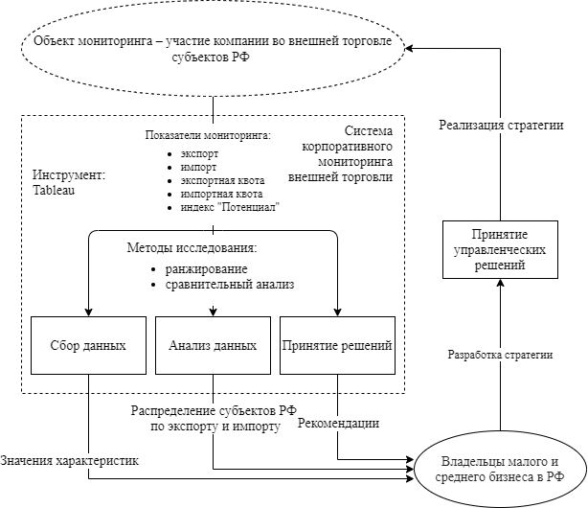

Рисунок 58 – Схема системы мониторинга внешней торговли субъектов РФ

Проанализировав выбранные показатели субъектов владельцы бизнеса могут оценить и сравнить друг с другом нужные им регионы, а также оценить стратегически верные направления для развития бизнеса. Для упрощения ежегодного мониторинга внешней торговли субъектов РФ владельцам бизнеса рекомендуется использовать аналитический инструмент Tableau для построения оценки внешней торговли субъекта, в котором функционирует бизнес.

# **3.5. Результаты опроса по развитию внешней торговли**

В 2018 г. Указом Президента Российской Федерации определена стратегия развития страны до 2024 г. [1], предусматривающая повышение ожидаемой продолжительности и качества жизни граждан. Занятия физической культурой стали ключевым фактором к достижению запланированных целей, так как регулярные занятия спортом укрепляют здоровье нации и повышает работоспособность населения. К 2024 г. планируется вовлечь в систематические занятия физической культурой и спортом не менее 55% населения страны путём создания соответствующих условий. Стоит отметить, что именно из-за неравных условий в субъектах Российской Федерации наблюдается неравномерное распределение граждан, ведущих здоровый образ жизни. В 2020 г. 9,1% населения России вели здоровый образ жизни, однако в Северо-Кавказском федеральном округе данный показатель составил 14,7%, в то время как наименьший показатель наблюдается у Дальневосточного федерального округа – 5,6% [10].

Рассмотрим сферу платных спортивно-образовательных услуг более подробно. С 2010 по 2019 гг. доля платных услуг в области физической культуры и спорта увеличилась на 0,4 процентных пункта и составила 1% (95 млрд руб.) в структуре ВВП РФ (Рис. 59). С помощью полиномиальной линии тренда можно спрогнозировать рост доли платных услуг в 2020 г. до 1,0491%, однако из-за пандемии коронавирусной инфекции данный показатель вероятно уменьшится или останется на уровне 2019 г., так как было запрещено заниматься, обучать и организовывать мероприятия в сфере физической культуры и спорта [20].

На фоне антиковидных мер в 2020 г. показатель поступивших средств от предоставления платных услуг от занятий в клубах, секциях, группах физкультурно-оздоровительной направленности упал до уровня 2017 г. и снизился на 34% по сравнению с предыдущим 2019 г. (Рис. 60). Однако стоит отметить, что до 2019 г. положительная тенденция сохранялась – за 14 лет показатель увеличился в 21 раз с 3786,7 млн руб. до 80436 млн руб. Более того в 2019 г. наблюдался пик роста показателя, где сумма поступивших средств составила 80,4 миллиарда рублей.

Рисунок 59 – Доля оказанных платных услуг физической культуры и спорта в РФ (%) 2010-2019 гг.

Источник: Министерство спорта [20]

Рисунок 60 – Поступило средств от предоставления платных услуг от занятий в клубах, секциях, группах физкультурно-оздоровительной направленности, (млн руб.) 2005-2020 гг.

Источник: Министерство спорта [20]

В опросе о состоянии бизнеса и его причастности к внешней торговли Российской Федерации приняли участие 22 предпринимателя, которые являются владельцами малого бизнеса, а именно франшизы спортивно-образовательной организации ООО «Ай Лав Раннинг». Основатели франшиз анонимно ответили на 21 вопрос анкеты, созданной в Google Forms.

В опросе приняли участие следующие населенные пункты/субъекты РФ: Дубай (ОАЭ), Хабаровск, Крым, Нижний Тагил, Казань, Республика Татарстан, Санкт-Петербург, Красноярский край, Ставропольский край, Приморский край, Тверь, Новосибирск, Владимирская область, Тамбов, Московская область, Ярославль, Пермский край, Абакан, Ханты-Мансийск, Тверская область.

17 предпринимателей зарегистрированы как Индивидуальные предприниматели (ИП), 4 имеют Общество с ограниченной ответственностью (ООО), представитель в Дубай зарегистрирован как Freezone company.

Половина участников опроса работает на рынке более 5 лет, 30% – от трёх до пяти лет, трое – от года до трёх лет и 1 работает менее года.

9 участников (40,9%) считают, что текущее состояние их бизнеса является стабильным, 7 (31,8%) отметили как неустойчивое и только 4 (18,2%) видят в своем бизнесе хорошее состояние, 2 предпринимателя (9,1%) считают, что их бизнес утрачивает ранее достигнутые позиции.

4 участника отправляют товары через границу РФ несколько раз в год, двое – раз в 5 лет, остальные 72,7% крайне редко отправляют товары.

Далее участники опроса оценили следующие утверждения, где: 1 – совершенно не согласен, 2 – скорее нет, 3 – не знаю/нейтрально, 4 – скорее да, 5 – абсолютно согласен.

Политическая обстановка в стране и статус России в мире сильно влияет на мой бизнес: 3 – абсолютно согласны, 9 – скорее д, 2 – нейтрально, 3 – скорее нет, 5 – совершенно не согласен.

Если бы в России было проще провозить товары через границу, я бы имел больше иностранных партнеров: 3 – абсолютно согласны, 5 – скорее да, 7 – нейтрально, 3 – скорее нет, 4 – совершенно не согласен.

Чтобы отправить товар (из или в Россию) нужно заполнить очень много документов (товарные накладные, статистические бланки): 5 – абсолютно согласны, 1 – скорее да, 10 – нейтрально, 5 – скорее нет, 1 – совершенно не согласен.

Отправлять товары (из или в Россию) требует много усилий и денежных средств: 3 – абсолютно согласны, 7 – скорее да, 11 – нейтрально, 1 – скорее нет.

За последние 5 лет стало проще перевозить товары через границу: 1 – абсолютно согласны, 3 – скорее да, 15 – нейтрально, 3 – скорее нет.

Отправляя товар (из или в Россию) 50% заплатили бы сервису, который все бы оформил и отправил за них; 36,4% сделали бы все сами; 13,6% спросили бы сначала у знакомых, не едет ли кто случайно в это же время (из или в Россию) и передали бы посылку через руки без оформления товарных деклараций.

По мнению предпринимателей, сложно перевозить товары через границу РФ, потому что требуется большое количество сопроводительных документов, таможенных формальностей, а также в России высокие таможенные пошлины и долгие почтовые сроки доставки.

У 75% участников опроса есть товары, которые они покупают почти всегда заграницей: трое указали витамины и медикаменты, так как они дешевле и надежнее; трое покупают спортивную экипировку и туристическое оборудование, из-за низких цен и наличия большего выбора; трое приобретают части электроники и спортивные часы, так как они дешевле и более высокого качества; четверо заказывают различные товары из Китая, например, чай и одежду; один упомянул спортивные медали из-за отсутствия аналогов в России и двое указали сыр.

90% корреспондентов чаще всего получают/отправляют посылки из Китая, 20% из США, 20% из Польши, 20% из Гонконга, 20% из стран Европейского Союза.

50% участников опроса считают, что нужно внести изменение в таможенные правила для упрощения ведения бизнеса с иностранными партнерами и рекомендуют упростить некоторые процедуры и сроки рассмотрения таможенных документов.

По итогам исследования выяснилось, что участники чаще отправляют товары по России между субъектами, чем заграницу (Рис. 61) и еще чаще получают (Рис. 62).

Рисунок 61 – Частота отправки товаров в другие регионы (субъекты) РФ

Рисунок 62 – Частота получения товаров из регионов (субъекты) РФ

За последние 5 лет стало проще перевозить товары между регионами (субъектами) РФ: 10 – абсолютно согласны, 8 – скорее да, 4 – нейтрально.

Меня полностью устраивает стоимость доставки между регионами (субъектами) РФ: 5 – абсолютно согласны, 9 – скорее да, 5 – нейтрально, 2 – скорее нет, 1 – совершенно не согласен.

Меня полностью устраивает качество доставки между регионами (субъектами) РФ: 4 – абсолютно согласны, 9 – скорее да, 5 – нейтрально, 2 – скорее нет, 2 – совершенно не согласен.

По результатам исследования, опрошенные предприниматели больше довольны состоянием торговли внутри России между субъектами РФ, чем внешней торговлей с иностранными государствами. 50% считают, что заниматься внешней торговлей требует много усилий и денежных средств.

# **3.6. Результаты интервью о внешней торговле**

В мае 2021 г. в рамках подготовки диссертации проведено интервью с пятью кандидатами, которые поделились своим мнением о ситуации с внешней торговлей в Российской Федерации. Каждый кандидат имеет свои особенности и может рассмотреть внешнюю торговлю с разных сторон. Так в интервью приняли участие:

Участник 1 – предприниматель, занимается импортом автомобильных запчастей с 2000 г. (ОВД 45.3 Торговля автомобильными деталями, узлами и принадлежностями).

Участник 2 – предприниматель, занимается продажей товаров на платформе WildBerries с июня 2020 г.

Участник 3 – финансовый менеджер компании ООО «Ай Лав Раннинг», работает в финансовом секторе и в бухгалтерии с 2005 г.

Участник 4 – логист, занимается напрямую отправками товаров с 2018 г.

Участник 5 – инспектор таможенной службы Российской Федерации, работает в Москве с 2008 г.

Участник 1:

«Работая в автомобильном бизнесе в России, сильно ощущается нехватка автомобильных запчастей, поэтому мы импортировали 90% товаров. Основной проблемой в нашем случае является наличие высоких таможенных пошлин, акцизов и высокого НДС на данную товарную группу. В 2012 г., когда Россия вступила в ВТО, появились сертификаты на продукцию, что немного усложнило процедуры таможенного оформления. Понадобились знания кодов товаров, потребовались определенные квалификационные документы, стало больше таможенной бюрократии. В то время не было еще автоматизации и онлайн сервисов, документы доставлялись лично в таможенные конторы. Импортируемый товар нужно растаможить, предварительно оформить договор с банком, иметь паспорта сделки и грузовую таможенную декларацию, которую могли оформить брокеры за 50$.

Политическое положение страны в мире очень сильно влияет на внешнюю торговлю страны. Так при введении санкций в 2014 г. были заблокированы отправленные за товар средства в английском банке. В этой ситуации продавец не мог получить средства за отправленный товар, а покупатель не мог получить товар, так как его не пропускала таможня. То есть помимо ограничений на вывоз или покупку товаров существует блокировка движение денег, что уменьшает денежные обороты мирового рынка. Также некоторые автомобильные запчасти могут относится к военному делу, что в свою очередь нельзя экспортировать и импортировать. Любые политические катаклизмы сильно влияют на бизнес.

Сегодняшний рынок – это большая конкуренция. Действительно за последние 20 лет рынок стал очень насыщенным, но стало проще вести внешнеторговую деятельность, так как большинство процессов автоматизировались и перешли в онлайн. Конечно же проще работать со странами-преференциями, которые входят в различные таможенные союзы, импортировать из других стран требует больше усилий и времени, но из-за цифровизации стало гораздо проще, чем 15 лет назад.»

Участник 2:

«Намного выгоднее импортировать товары из Китая. Такие поставки, даже с брендированным нанесением, стоят в разы дешевле, чем производство в России. Минусами такого импорта являются длительный срок доставки (2 и более месяца) и большие риски, связанные с качеством товаров при первом заказе. Из-за сложных процедур официального оформления внешнеторговой сделки, компания импортирует товары дважды в месяц «серым» методом, договариваясь с поставщиками напрямую и обходя некоторые юридические правила. Такой метод имеет очень большие риски, так как сделки не зафиксированы и не подтверждены официально документами. Однако для снижения возможных рисков компания планирует переходить на официальное оформление товаров, где требуется предоставление сертификатов на продукцию и прохождение всех таможенных этапов. Официальное оформление компания будет делегировать специальной конторе, которая за 10% от общей стоимости продукции будет собирать полный пакет документов на импортируемые товары.

Закрытие границ из-за коронавирусной инфекции очень сильно повлияло на бизнес и закупки приостановились, поэтому конечно при политических разногласиях стран, малый бизнес будет иметь сильные последствия.

В самом начале открытия своего бизнеса потребовалось время, чтобы разобраться в оформлении всех документов, но вся нужная информация есть в интернете, где на официальных сайтах и ресурсах можно и самостоятельно оформить сертификаты на продукцию, и в целом разобраться в дальнейших действиях.»

Участник 3:

«Когда государство перевело все в онлайн, вести бухгалтерию стало намного проще. За последнее время все процедуры оформления сделок упорядочились, стали прозрачнее и понятнее. Валютный контроль сам регулирует переводы, которые стали быстрыми и менее проблематичными. Раньше у каждой компании был специалист, который вёл финансы внешней торговли и занимался документами, связанными с импортом и экспортом. Это был его основной вид деятельности, однако сейчас этого специалиста заменили брокеры с адекватными расценками на услуги. Также раньше, при наличии ошибок в документах, товар задерживали на таможне. Расценки хранения товара на таможне очень высокие, и стоимость хранения товара могла достигнуть стоимости самой продукции. Сейчас такие проблемы возникают крайне редко, из-за оформления документов заранее и онлайн.

Политическая ситуация сильно влияет на внешнюю торговлю. Из-за санкций импорт значительно сократился, большое количество поставщиков потеряли много денежных средств, а продавцы стали работать в убыток, однако сейчас активно работает импортозамещение продуктов и лекарств. Намного проще обстоят дела при работе с ЕАЭС, где сделки проводятся без НДС и главное оформить статистическую отчётность, за которую может взяться брокер, заполнив бланки и коды товаров.

Стоит отметить, что в Москве зарегистрировано 70% всех организаций Российской Федерации, что говорит о неравномерном распределении денежных потоков и товаров среди регионов России.»

Участник 4:

«В логистике на данный момент есть чёткая структура и инструкция отправок товаров для отправителя, однако большинство малых бизнесов и индивидуальных предпринимателей не хотят платить за сервис и доставку, и, чтобы сэкономить, идут в обход без официального оформления. Компаниям, у которых внешняя торговля является основным видом деятельности, также не выгодно экспортировать и импортировать в страны, с которыми нет сотрудничества, например, как сейчас в Украину или в Европу, где требуется оформление на английском языке. Конечно все зависит от развития экономики каждой страны, но даже в Европе все хотят сэкономить и ищут обходные пути. В целом сервис курьерских служб и компаний растёт. С оформлением сделок стало меньше проблем, так как все сервисы перевели в онлайн. Единственным минусом курьерских агрегаторов является неоперативная техническая поддержка, которая в данном случае необходима. Политическая обстановка сильно влияет на взаимную торговлю между странами. До выхода Украины из СНГ оформление доставки и отправки товаров было намного проще и удобнее. Сейчас при появлении новых таможенных пошлин и правил оформления документов люди стали реже отправлять товары в данном направлении. В целом стоит отметить, что без наличия большого количества бюрократии фирмам было бы намного проще вести внешнеторговую деятельность.»

Участник 5:

«В последние пару лет государство всё делает, чтобы автоматизировать таможенные процедуры, однако в работе инспектора таможенной службы усложняются многие моменты. Действительно, благодаря техническому прогрессу и внедрению электронных программ, упростилось оформление перевозок товаров для предпринимателей, однако многие рабочие моменты инспектора только усложнились. Большое количество нововведений, таких как базы сертификатов и их онлайн проверка, приводит к возникновению вопросов по работе с ними. Коллективу не хватает инструкций, а существующие инструкции, написанные людьми, неработающими инспекторами, не отвечают на большое количество вопросов. При возникновении каких-либо ошибок или неточностей инспектор не может воспользоваться конкретной инструкцией, а информация в интернете либо отсутствует, либо недоступна для инспектора в его рабочее время по правилам безопасности работы в таможенных органах. Инспектора не могут пользоваться телефоном и интернетом, поэтому при возникновении каких-либо вопросов отдел пытается найти решение самостоятельно, что увеличивает длительность оформления документов.»

Подведя итоги интервью, стоит отметить, что все кандидаты согласны с тем, что политическая обстановка и отношения Российской Федерации с другими странами сильно влияет на внешнеэкономическую деятельность как страны, так и представителей бизнеса. Кроме того, кандидаты отметили позитивное влияние цифровизации на процессы оформления внешнеторговых сделок. Нововведения и онлайн-сервисы сократили временные издержки оформления экспорта и импорта товаров. Таможенная служба создает практически полностью безбумажную среду, внедряя методы обработки и анализа больших массивов данных в рамках Комплексной программы развития ФТС России, принятой в 2017 г. Фундаментом изменений стал перевод декларационного массива из таможенных постов и региональных таможней в центры электронного декларирования (ЦЭДы). Удалось разделить документальный и фактический контроль товаров: декларации оформляются в ЦЭДах, а физически груз проверяется на таможенных постах. Это позволило свести к минимуму внешнее «влияние» на принимаемые решения. Теперь потоками документов проще «дирижировать», направляя декларации к свободным инспекторам внутри каждого ЦЭДа. Именно благодаря современным технологиям на системном уровне устраняется возможность для коррупционных явлений, разрывая контакт предпринимателя с инспектором.

Важным шагом для экспортеров и импортеров стал переход на единые лицевые счета (ЕЛС). До перехода участники ВЭД открывали в разных частях страны счета, привязанные к операциям в таможенных органах данного региона, что приводило как к распылению финансовых средств, так и к дополнительным административным издержкам. Внедрение ЕЛС упростило процесс расчетов и повысило эффективность управления денежными средствами: у плательщиков появилась возможность оперативно управлять остатками и отслеживать задолженности перед таможенными органами. Эти и другие наработки легли в основу Стратегии развития таможенной службы до 2030 г., утвержденной правительством в мае 2020 г. [3].

# **3.7. Практические рекомендации по применению для ООО «Ай Лав Раннинг»**

ООО «Ай Лав Раннинг» – общество с ограниченной ответственностью, которое ведёт свою деятельность с 2013 г. Генеральным директором является Московкина Ирина Викторовна. I Love Supersport (название бренда) – школа правильного спорта, коммерческая организация, предоставляющая услуги в спортивно-образовательной сфере. Целью каждой коммерческой организации является получение и максимизация прибыли. Компания ООО «Ай Лав Раннинг» помимо этого имеет также цель увеличить популяризацию спорта и здоровья в современном обществе, а также создать и сплотить огромное сообщество спортсменов-любителей. Основным видом деятельности (по коду ОКВЭД ред.2) является 93.19 – Деятельность в области спорта прочая.

Основной и не менее важной задачей деятельности сети ООО «Ай Лав Раннинг» является развитие сети по всей России. Компания даёт возможность приобрести франшизу и помогает развивать филиал в другом городе и регионе с нуля, оказывая ежедневную поддержку и мониторинг показателей филиала. В 2020 г. из-за пандемии количество открытых филиалов снизилось с 54 до 38 франшиз, поэтому в настоящее время целью отдела по региональному развитию является удержание и поддержка существующих филиалов сети.

По результатам кластерного анализа внешней торговли субъектов РФ стоит отметить, что отдел развития сети в «Ай Лав Раннинг» при выборе новых потенциальных владельцев и локаций франшизы в первую очередь должен обратить внимание на сильные субъекты страны, а именно на те субъекты, которые входят в кластеры 1,2,4,5.

Так как отдел по региональному развитию занимается именно определением возможности открытия новых филиалов в различных городах России, индекс «Потенциал» можно также использовать для определения потенциально успешных регионов и городов России для открытия франшизы ООО «Ай Лав Раннинг».

Проведём анализ уже существующих филиалов и сравним их показатели с рассчитанным индексом «Потенциал». На конец 2019 г. у компании было 43 филиала, не учитывая город Москва. В настоящее время в компании делят города на три группы: с численностью от 1 миллиона человек, от 500 тысяч до 1 миллиона и до 500 тысяч человек. Среди них 86% составили города России (36 городов). 17 городов (40%) имеют численность населения от 1 миллиона человек, 10 городов (23%) – города с населением от 500 тыс. до 1 млн человек и 16 городов (37%) – до 500 тыс. человек. 18% филиалов генерируют 48% всех учеников, в то время как 28% филиалов генерируют 68% всего оборота.

Таблица 13 – Рейтинг филиалов OOO «Ай Лав Раннинг» в РФ, 2018 г.

|  |  |  |  |  |  |  |  |
| --- | --- | --- | --- | --- | --- | --- | --- |
|  | Город | Субъект РФ | ФО | Потенциал | № | Рейтинг | № |
| 1 | Екатеринбург | Свердловская область | УФО | 13,175 | 1 | 1,67 | 2 |
| 2 | Нижний Тагил | Свердловская область | УФО | 13,175 | 1 | 21,33 | 22 |
| 3 | Балашиха | Московская область | ЦФО | 13,433 | 3 | 27,67 | 29 |
| 4 | Жуковский | Московская область | ЦФО | 13,433 | 3 | 23,33 | 25 |
| 5 | Королев | Московская область | ЦФО | 13,433 | 3 | 21,00 | 21 |
| 6 | Мытищи | Московская область | ЦФО | 13,433 | 3 | 10,67 | 9 |
| 7 | Одинцово | Московская область | ЦФО | 13,433 | 3 | 22,00 | 23 |
| 8 | Химки | Московская область | ЦФО | 13,433 | 3 | 17,00 | 14 |

Продолжение табл. 13

|  |  |  |  |  |  |  |  |
| --- | --- | --- | --- | --- | --- | --- | --- |
|  | Город | Субъект РФ | ФО | Потенциал | № | Рейтинг | № |
| 9 | Казань | Татарстан | ПФО | 13,450 | 9 | 6,67 | 6 |
| 10 | Тюмень | Тюменская область | УФО | 15,901 | 10 | 22,00 | 23 |
| 11 | Краснодар | Краснодарский край | ЮФО | 18,000 | 11 | 30,33 | 34 |
| 12 | Санкт-Петербург | Санкт-Петербург | СЗФО | 18,643 | 12 | 1,33 | 1 |
| 13 | Самара | Самарская область | ПФО | 19,754 | 13 | 10,67 | 9 |
| 14 | Нижний Новгород | Нижегородская область | ПФО | 21,550 | 14 | 13,33 | 13 |
| 15 | Ханты-Мансийск | Ханты-Мансийский АО - Югра | УФО | 21,696 | 15 | 18,33 | 17 |
| 16 | Стерлитамак | Башкортостан | ПФО | 22,994 | 16 | 29,67 | 32 |
| 17 | Уфа | Башкортостан | ПФО | 22,994 | 16 | 5,00 | 4 |
| 18 | Красноярск | Красноярский край | СФО | 26,140 | 18 | 7,33 | 7 |
| 19 | Новосибирск | Новосибирская область | СФО | 26,731 | 19 | 4,33 | 3 |
| 20 | Пермь | Пермский край | ПФО | 27,064 | 20 | 17,33 | 15 |
| 21 | Владивосток | Приморский край | ДФО | 27,427 | 21 | 9,00 | 8 |
| 22 | Белгород | Белгородская область | ЦФО | 27,520 | 22 | 12,33 | 12 |
| 23 | Ростов-на-Дону | Ростовская область | ЮФО | 28,930 | 23 | 25,00 | 28 |
| 24 | Челябинск | Челябинская область | УФО | 31,942 | 24 | 5,67 | 5 |
| 25 | Тула | Тульская область | ЦФО | 36,959 | 25 | 24,00 | 27 |
| 26 | Реутов | Ярославская область | ЦФО | 37,257 | 26 | 29,67 | 32 |
| 27 | Ярославль | Ярославская область | ЦФО | 37,257 | 26 | 18,33 | 17 |
| 28 | Пятигорск | Ставропольский край | СКФО | 39,199 | 28 | 29,33 | 31 |
| 29 | Ижевск | Удмуртия | ПФО | 42,287 | 29 | 32,33 | 35 |
| 30 | Кемерово | Кемеровская область | СФО | 42,807 | 30 | 11,33 | 11 |
| 31 | Владимир | Владимирская область | ЦФО | 43,000 | 31 | 23,33 | 25 |
| 32 | Томск | Томская область | СФО | 44,298 | 32 | 19,00 | 19 |
| 33 | Тверь | Тверская область | ЦФО | 44,895 | 33 | 36,00 | 36 |
| 34 | Киров | Кировская область | ПФО | 51,678 | 34 | 28,33 | 30 |
| 35 | Севастополь | Севастополь | ЮФО | 54,146 | 35 | 20,00 | 20 |
| 36 | Абакан | Хакасия | СФО | 55,980 | 36 | 17,33 | 15 |

Источник: рассчитано автором

Составим рейтинг существующих филиалов сети (Табл. 13) за 2018 г., который состоит из 3-х показателей: 1. Количество сотрудников в филиале, человек; 2. Количество учеников, человек; 3. Оборот, млн руб.

По результатам оценки существующих филиалов ООО «Ай Лав Раннинг» в России: 23 города имеют индекс до 30, что говорит о сильной развитости региона, 10 попадают в интервал от 31 до 50 и 3 города имеют наибольший индекс от 51, что говорит о возможности возникновения трудностей при стремлении к достижению московского показателя. Сравнивая потенциал и реальные показатели филиалов видно, что большая часть филиалов не достигают возможных и реальных целей. Это, например, филиал в нижнем Тагиле, Балашихе, Одинцово, Жуковском, Королёве. Однако также стоит отметить наличие филиалов, опережающих потенциал: Абакан, Кемерово, Новосибирск, Уфа, Челябинск, Владивосток. Руководству компании следует обратить внимание на небольшое отставание филиалов и неполноценное использование потенциала субъекта РФ. Возможно, филиал работает не в полную силу или же неправильно распределяет бизнес процессы. Расчеты рейтинга представлены в приложении 9. Конечно, на работу филиала и его успешность влияют и другие факторы, такие как компетентность работников, наличие выгодных и правильных управленческих решений, целеустремленность сотрудников и владельцев франшизы, влияние на которых индекс «Потенциал» не учитывает. Однако индекс выполняет свою задачу, а именно оценивает успешность возможности открытия новых филиалов ООО «Ай Лав Раннинг».

# **3.8. Краткие выводы по третьей главе**

Благодаря анализу показателей внешней торговли Российской Федерации в разрезе субъектов и федеральных округов страны с 2005 по 2019 гг. выявлено неравномерное распределение результатов торговли по регионам страны. Абсолютный лидер по показателям внешней торговли является город Москва. Изучая товарную структуру внешней торговли субъектов РФ, стоит отметить, что больше всего федеральные округа экспортируют продукцию топливно-энергетического комплекса и импортируют машины, оборудование и транспортные средства. Лидерами по номинальному внешнеторговому обороту в региональном разрезе оказываются сырьевые экспортно-ориентированные и финансово-экономические центры. При этом среди лидеров в сырьевых центрах являлись не только высокоразвитые, но и менее развитые регионы России.

Выдвинута гипотеза о том, что различия во внешней торговле между субъектами РФ обусловлены спецификой их экономического развития и производственной специализацией. Для ее исследования разработан алгоритм кластерного анализа на основе внешнеторговых квот субъектов РФ. В результате кластеризации выделено 7 групп субъектов, которые имеют свои особенности в относительных показателях открытости экономики. 1 и 2 кластер имеют наиболее открытую внешнюю торговлю, где субъекты из 2-го кластера имеют импорт ориентированную экономику, а субъекты из 1-го ориентируются на экспорт товаров и услуг. Кластеры 7,6,3,4 имеют примерно схожие средние значения импортных квот и отличаются только показателями экспорта. Субъекты из 4-го кластера – больше направлены на экспорт, чем субъекты из 7-го кластера. Кластер № 5 имеет наиболее средние значения экспортной и импортной квот среди всех кластеров.

Автором предложена система мониторинга внешней торговли для бизнеса и рассчитан рейтинг «Потенциал за 2018 г.», которые отражают развитость субъектов РФ и их привлекательность для бизнеса, связанного с внешнеторговой деятельностью. Первое и второе место в этом рейтинге занимают г. Москва и Свердловская область.

В рамках исследования проведен опрос предпринимателей из сферы спортивно-образовательных услуг, в результате которого выявлено, что представители малого бизнеса стараются не заниматься внешней торговлей из-за высоких денежных и временных издержек. Кроме опроса проведено интервью с представителями разных сфер экономики, которые поделились своим мнением о внешней торговле страны. Все кандидаты согласны с тем выводом, что политическая обстановка и отношения России с другими странами сильно влияют на внешнеэкономическую деятельность как страны, так и представителей бизнеса. Кроме того, кандидаты отметили позитивное влияние цифровизации на процессы оформления внешнеторговых сделок, что позволило упростить процедуры оформления внешнеторговых сделок.

# **ЗАКЛЮЧЕНИЕ**

Целью работы является проведение статистического исследования для выявления актуальных особенностей внешней торговли России, реализация алгоритма статистического анализа для выявления межрегиональных кластеров для совершенствования механизма региональной внешней торговли, а также предоставление практических рекомендаций для ООО «Ай Лав Раннинг».

Для достижения поставленных целей решен ряд значимых задач. В первой главе исследованы теоретические аспекты статистического изучения внешней торговли. Собраны общие сведения о внешней торговле страны и проведен обзор научных трудов по данной проблематике, в процессе изучения которых выявлены некоторые проблемы аналогичных исследований: устаревшие данные и расчеты, а также отсутствие одинаковой системы оценки состояния и потенциала внешней торговли страны. Актуальные данные по внешней торговле показаны в аналитических справках статистических и аналитических ведомств РФ. Изучив международный опыт применения статистической методологии в исследованиях внешней торговли, стоит отметить наличие различий в методиках подсчета и анализа данной темы. Страны и международные организации оценивают участие стран в торговле по-разному, что усложняет сравнение результатов исследований между собой. Несмотря на наличие большого количества международных источников, предоставляющих информацию по внешней торговле стран мира и России, основным источником в базе исследования, имеющий информацию по всем показателям в разрезе по субъектам РФ, стала Федеральная служба государственной статистки (Росстат).

В последнее время в информационном поле часто наблюдаются негативные аспекты международных отношений России. С 2014 г. с введением санкций у многих сложилось впечатление, что страна стала меньше участвовать в международной торговле товарами. Во второй главе анализ основных показателей внешней торговли РФ опровергает данную теорию. Несмотря на уменьшение товарных потоков в 2014 г., Россия остается сильным и важным участником международной торговли. В 2019 г. Россия заняла 14-е место в мире по экспорту и 22-е по импорту товаров. Санкции действительно повлияли, но лишь изменили курс развития страны, курс на импортозамещение и смену направления с европейского на азиатский рынок. Экономика Российской Федерации продолжает сильно зависеть от ископаемого топлива, при этом минеральное топливо и нефтепродукты составляют большую часть экспорта. Несмотря на некоторые сдвиги в сфере услуг, постоянная зависимость от природных ресурсов подвергает страну изменчивым ценам на нефть и рыночным условиям. Основными торговыми партнерами России на протяжении последних лет являются Китай, Германия и Нидерланды. Внешняя торговля России продолжает развиваться, не смотря на санкции и политические разногласия.

Изучая внешнюю торговлю России, следует анализировать вклад в участие в торговле каждого субъекта страны. Для оценки и сравнения участия во внешней торговле субъектов РФ в третьей главе был использован показатель плотности населения. Выдвинутая теория о наличии зависимости показателя экспорта и импорта от плотности населения субъекта, неверна на 100%. С одной стороны, между показателями наблюдается высокая корреляция, с другой стороны, при анализе групп субъектов по плотности закономерность «чем выше плотность, тем более развита внешняя торговля» отвергается. Анализ основных показателей внешней торговли субъектов РФ показал наличие неравномерного распределения товарных потоков среди субъектов. Одной из задач правительства РФ является стремление к устранению неравномерного регионального распределения внешней торговли. Для совершенствования механизма региональной внешней торговли проведен кластерный анализ внешней торговли субъектов РФ.

Для реализации алгоритма статистического анализа для выявления межрегиональных кластеров 2018 г. предложено использовать расчёты экспортных и импортных квот. Благодаря внешнеторговым квотам выявлено 7 групп со схожими регионами по доли внешней торговли в валовом региональном продукте. Правительство РФ может разработать комплексную стратегию по развитию внешней торговли для субъектов РФ из каждого выявленного кластера. Представители бизнес среды также могут использовать выявленные кластеры для поиска стратегически важных партнеров и торговых локаций.

Для более комплексной оценки субъектов РФ по ведению бизнеса, в том числе связанным с международной кооперацией, в ходе исследования в третьей главе разработана система корпоративного мониторинга внешней торговли субъектов РФ, в которую входит индекс Потенциал. С помощью ранжирования и использования основных социально-экономически значимых показателей, отражающих состояние региона, создан рейтинг субъектов Российской Федерации, где чем больше значение показателя Потенциала, тем рейтинг у региона выше, а значит регион более успешен для открытия и ведения бизнеса. Данный рейтинг применялся для оценки деятельности филиалов ООО «Ай Лав Раннинг». Предоставляя спортивно-образовательные услуги, компания работает со своими филиалами по всей России, а её цель является открытие новых франшиз во всех субъектах РФ. Созданный рейтинг используется в компании для оценки работы действующих филиалов, а именно сравнение позиций филиалов с позициями субъектов РФ в рейтинге, а также для оценки возможностей субъектов РФ для открытия новых филиалов сети.

С помощью опроса предпринимателей и интервью представителей разных секторов экономики дана оценка внешней торговли России. С одной стороны, за последние несколько лет процессы, связанные с внешней торговлей, упростились благодаря цифровизации и перехода в онлайн работу, с другой стороны при оформлении внешнеторговых сделок остается наличие высоких денежных и временных издержек.

Несмотря на развитую экономику страны, Российская Федерация не использует свой потенциал полностью. Распределение внешней торговли по субъектам Российской Федерации остается на протяжении последних 15 лет неравномерным и сконцентрированным в определенных местах страны. Многие субъекты имеют огромный потенциал в развитии экономики, однако из-за внешних и политических факторов их потенциал и возможности остаются нереализованными.

В ходе диссертационного исследования полученные автором результаты имеют практическую значимость, которая состоит в том, что выявленные особенности внешней торговли Российской Федерации и её субъектов за период с 2005 по 2019 гг. могут использоваться органами местной власти как для оценки результатов уже существующих стратегий по развитию внешней торговли, так и для создания новых стратегических документов. Более того кластерный анализ и разработанный автором рейтинг субъектов РФ уже внедрен в работу отдела развития сети ООО «Ай Лав Раннинг». Теоретические аспекты исследования полезны для ознакомления студентам, учащихся на экономических направлениях, направлениях мировой экономики и международных экономических отношений, а также на направлениях статистики. Практические рекомендации могут быть использованы предпринимателями как инструмент долгосрочного планирования и развития бизнеса.

# **СПИСОК ИСПОЛЬЗОВАННЫХ ИСТОЧНИКОВ**

1. Указ Президента Российской Федерации от 07.05.2018 г. № 204 «О национальных целях и стратегических задачах развития Российской Федерации на период до 2024 года»
2. Стратегия Правительства РФ по развитию экспорта услуг до 2025 года от 14 августа 2019 г. № 1797-р
3. Стратегия развития таможенной службы Российской Федерации до 2030 года от 3 июня 2020 г.
4. Ефимова, М.Р. Общая теория статистики: Учебник / М. Р. Ефимова, Е. В. Петрова, В. Н. Румянцев. – М.: ИНФРА-М, 2008. – 416 с. – (Высшее образование). - ISBN 978-5-16-002179-9.
5. Математическая статистика. Применение в профессиональной деятельности: учебное пособие / Н.П. Пучков. – Тамбов: Изд-во ФГБОУ ВПО «ТГТУ», 2013. – 80 с. – 100 экз.
6. Сельцовский В.Л. Экономико-статистические методы анализа внешней торговли. М.: Финансы и статистика, 20041 – 512 с. ISBN 5-279-02553-4
7. Хасбулатов Р.И. Мировая экономика: учебник для бакалавров – М.: Издательство Юрайт, 2013. – 884с.
8. Хасбулатов, Р.И. Международные экономические отношения: учебник для бакалавров. / Хасбулатов Р.И. – М.: Издательство Юрайт, 2014. – 83 с. – Серия: Бакалавр. Углубленный курс.
9. Платное обслуживание населения в России. 2019: Стат. сб./П37 Росстат. - M., 2019. – 110 c.
10. Регионы России. Социально-экономические показатели. 2020: Р32 Стат. сб. / Росстат. – М., 2020. – 1242 с.
11. Руководство для составителей: Статистика международной торговли товарами, ООН, Нью-Йорк, 2015 г.
12. Торговля в России. 2019: Стат. сб./ Росстат. - M., 2019. – 228 с.
13. Статистическое исследование динамики и структуры внешней торговли Российской Федерации: дипломная работа, 2011 г.
14. Хоршев Д.Ю. Статистическое моделирование внешнеэкономической деятельности российских регионов: диссертация кандидата экономических наук – Ростов-на-Дону, 2008 г.
15. Всероссийский центр изучения общественного мнения (ВЦИОМ) [Электронный ресурс] – Режим доступа: https://ok.wciom.ru/ (дата обращения 11.03.2021)
16. Официальный сайт Аналитического центра при Правительстве РФ [Электронный ресурс] – Режим доступа: https://ac.gov.ru/ (дата обращения 19.04.2021)
17. Официальный сайт Группы Всемирного Банка [Электронный ресурс] – Режим доступа: https://www.weforum.org (дата обращения 1.12.2020)
18. Официальный сайт Евразийской экономической комиссии [Электронный ресурс] – Режим доступа: http://www.eurasiancommission.org/ (дата обращения 11.03.2021)
19. Официальный сайт Министерства иностранных дел Российской Федерации [Электронный ресурс] – Режим доступа: http://www.mid.ru/ (дата обращения 1.12.2020)
20. Официальный сайт Министерства спорта Российской Федерации [Электронный ресурс] – Режим доступа: https://minsport.gov.ru/ (дата обращения 21.04.2021)
21. Официальный сайт Министерства экономического развития Российской Федерации [Электронный ресурс] – Режим доступа: https://www.economy.gov.ru/ (дата обращения 21.04.2021)
22. Официальный сайт Мирового Экономического Форума [Электронный ресурс] – Режим доступа: https://www.weforum.org (дата обращения 5.12.2020)
23. Официальный сайт организации экономического сотрудничества и развития (OECD) [Электронный ресурс] – Режим доступа: https://www.oecd.org/ (дата обращения 19.04.2021)
24. Официальный сайт Правительства Российской Федерации [Электронный ресурс] – Режим доступа: http://government.ru/ (дата обращения 1.12.2020)
25. Официальный сайт Федеральной службы государственной статистики [Электронный ресурс] – Режим доступа: https://rosstat.gov.ru/ (дата обращения 21.04.2021)
26. Официальный сайт Федеральной таможенной службы Российской Федерации [Электронный ресурс] – Режим доступа: https://customs.gov.ru/statistic (дата обращения 21.04.2021)
27. РИА Рейтинг [Электронный ресурс] – Режим доступа: https://riarating.ru/ (дата обращения 20.04.2021)
28. Экспорт и импорт России по товарам и странам [Электронный ресурс] – Режим доступа: https://ru-stat.com/ (дата обращения 1.12.2020)
29. Глебкова И.Ю. и Качанова Н.Н. Статистический анализ и методы прогнозирования показателей внешней торговли России: статья в журнале «Инновации и инвестиции», 2013
30. Крымов А.А. Статистическое исследование внешней торговли России со странами СНГ: статья из сборника «Высокие технологии и инновации в науке», 2020
31. Любимова Е.М. «Аналитическое обеспечение управления франчайзингом в условиях цифровой экономики», сборник III Национальной научно-практической конференции «Управление документацией в цифровой среде», 2021
32. Любимова Е.М. «Влияние санкций на внешнюю торговлю товарами в Российской Федерации», сборник «Экономика России: проблемы, закономерности и перспективы: сборник трудов». – М.: 310 с» (с.103-108), 2020
33. Любимова Е.М. «Развитие использования цифровых торговых технологий на региональных рынках», сборник «Пятой научно-технической конференции студентов и аспирантов ФГБОУ ВО «МИРЭА – Российский технологический университет» (с.161), 2020
34. Любимова Е.М. «Тенденции развития документирования НИОКР в РФ»// Материалы II национальной научно-практической конференции «Управление документацией в цифровой среде» 12 декабря 2019 г. РТУ МИРЭА: материалы конференции – М.: МИРЭА – Российский технологический университет, с. 133-136, 2020
35. Любимова Е.М., Южаков В. Е. «Особенности ИТ-инфраструктуры спортивно-образовательных организаций в Российской Федерации», сборник статей VII Международной научно-практической конференции «Инновационные аспекты развития науки и техники», 2021
36. Махмудова М.М., Королева А.М. Современное состояние внешнеторговой деятельности Российской Федерации: статья в журнале «Вестник Омского университета. Серия: экономика», 2016
37. Пожидаева Е. С. Экономико-статистический анализ основных показателей внешней торговли Российской Федерации: статья в журнале «Вестник российской таможенной академии», 2016
38. «Санкции в связи с украинским кризисом», РИА Новости, 2015
39. «Санкции против России. Список», Газета «Аргументы и факты», 2014
40. Официальный сайт ITC – Trade statistics for international business development [Электронный ресурс] – Режим доступа: https://www.trademap.org/ (дата обращения 21.12.2020)
41. Официальный сайт ЮНКТАД [Электронный ресурс] – Режим доступа: http://www.unctad.org/ (дата обращения 1.12.2020)
42. Официальный сайт Всемирной торговой организации (ВТО) [Электронный ресурс] – Режим доступа: https://www.un.org/ (дата обращения 1.12.2020)
43. Сборник World trade Organization International Trade Statistics 2019. – P. 94

# **ПРИЛОЖЕНИЯ**

Приложение 1

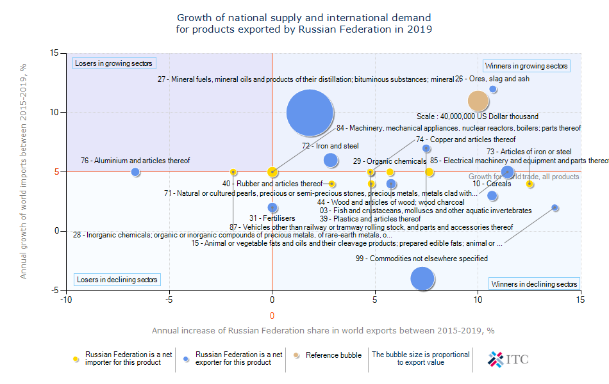

Приложение 2

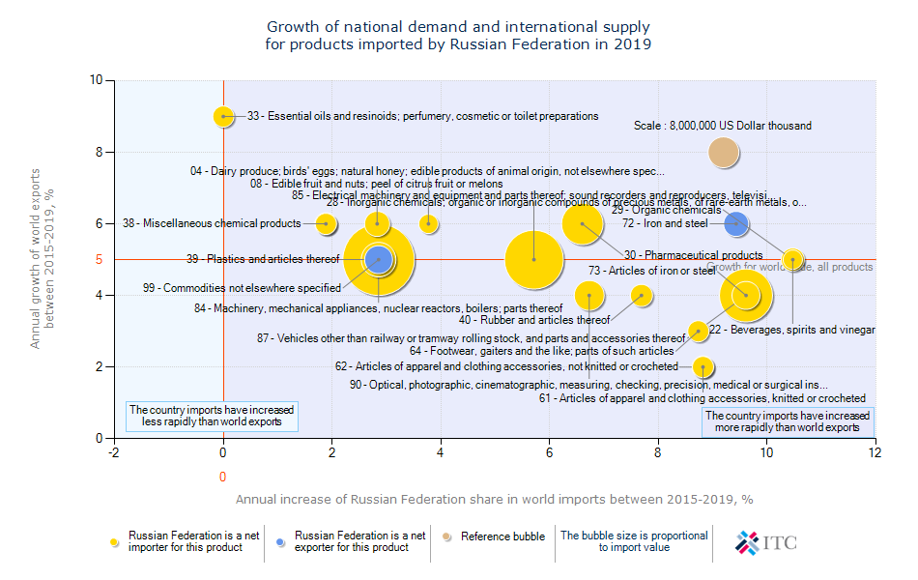

Приложение 3

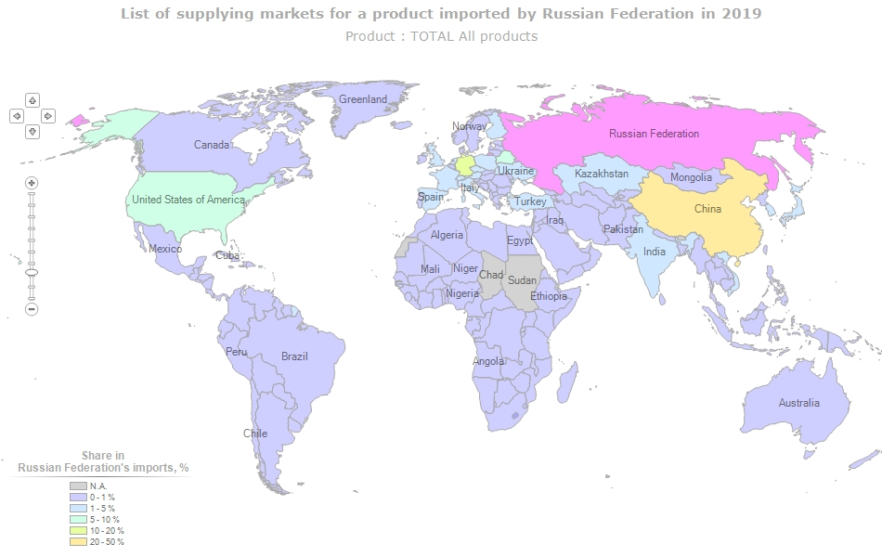

Приложение 4

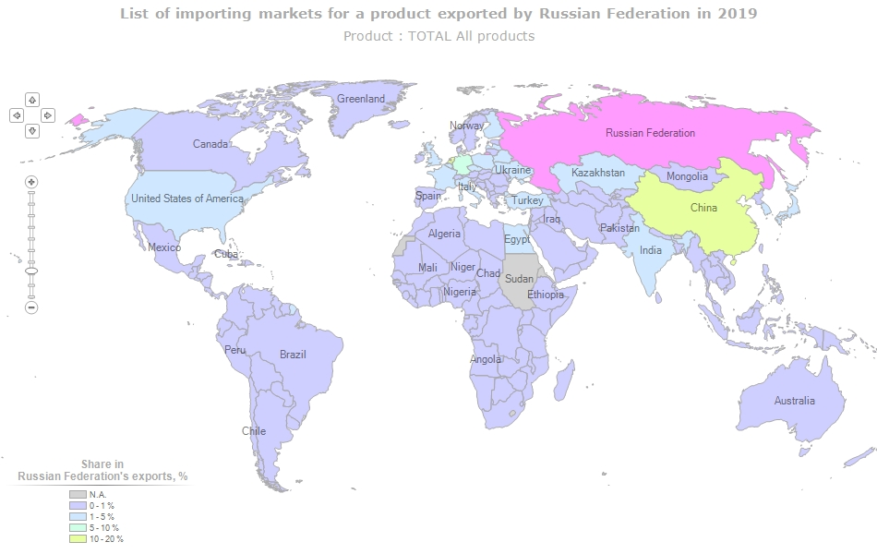

Приложение 5

|  |  |  |  |  |  |  |
| --- | --- | --- | --- | --- | --- | --- |
| ФО | Субъект РФ | Площадь территории1), тыс. км2 | Численность населения на 1 января 2020 г., тыс. человек | Плотность, число жителей, приходящееся на 1 км² территории РФ в 2020 | Валовой региональный продукт в 2018 г, млрд руб. | Доля граждан , ведущих здоровый образ жизни (%), 2020 |
| ЦФО | г. Москва | 2,6 | 12678,1 | 4876,19 | 17881,5 | 6,7 |
| СЗФО | г. Санкт-Петербург | 1,4 | 5398,1 | 3855,79 | 4193,5 | 8,1 |
| ЮФО | г. Севастополь | 0,9 | 449,2 | 499,11 | 79,3 | 33,6 |
| ЦФО | Московская область | 44,3 | 7690,9 | 173,61 | 4201,8 | 11,5 |
| СКФО | Республика Ингушетия | 3,6 | 507,1 | 140,86 | 55,5 | 38,5 |
| СКФО | Чеченская Республика | 15,6 | 1478,7 | 94,79 | 193,1 | 15,3 |
| СКФО | Республика Северная Осетия - Алания | 8 | 696,9 | 87,11 | 130,0 | 23,4 |
| ЮФО | Краснодарский край | 75,5 | 5675,5 | 75,17 | 2344,6 | 11,3 |
| ЮФО | Республика Крым | 26,1 | 1912,6 | 73,28 | 391,3 | 12,3 |
| СКФО | Кабардино-Балкарская Республика | 12,5 | 868,4 | 69,47 | 145,7 | 10,8 |
| СЗФО | Калининградская область | 15,1 | 1012,5 | 67,05 | 460,9 | 18,3 |
| ПФО | Чувашская Республика | 18,3 | 1217,8 | 66,55 | 297,8 | 4,8 |
| СКФО | Республика Дагестан | 50,3 | 3110,8 | 61,84 | 625,1 | 9,9 |
| ЮФО | Республика Адыгея | 7,8 | 463,1 | 59,37 | 108,4 | 20,4 |
| ПФО | Самарская область | 53,6 | 3179,5 | 59,32 | 1510,5 | 11,4 |
| ПФО | Республика Татарстан | 67,8 | 3902,9 | 57,56 | 2469,2 | 23,2 |
| ЦФО | Белгородская область | 27,1 | 1549,2 | 57,17 | 866,0 | 3 |
| ЦФО | Тульская область | 25,7 | 1466,1 | 57,05 | 636,1 | 3 |
| ЦФО | Липецкая область | 24 | 1139,4 | 47,48 | 580,5 | 6,2 |
| ЦФО | Владимирская область | 29,1 | 1358,4 | 46,68 | 440,5 | 7,7 |
| ЦФО | Ивановская область | 21,4 | 997,1 | 46,59 | 197,8 | 7,7 |
| ЦФО | Воронежская область | 52,2 | 2324,2 | 44,52 | 943,6 | 5,9 |
| СКФО | Ставропольский край | 66,2 | 2803,6 | 42,35 | 715,5 | 16,6 |
| ПФО | Нижегородская область | 76,6 | 3203 | 41,81 | 1367,5 | 5 |
| ЮФО | Ростовская область | 101 | 4197,8 | 41,56 | 1446,2 | 7,5 |
| УФО | Челябинская область | 88,5 | 3466,3 | 39,17 | 1473,7 | 4,9 |
| ЦФО | Курская область | 30 | 1104 | 36,80 | 428,4 | 10,8 |
| ПФО | Удмуртская Республика | 42,1 | 1501 | 35,65 | 631,1 | 6,4 |
| ЦФО | Ярославская область | 36,2 | 1253,4 | 34,62 | 560,6 | 3 |
| ЦФО | Брянская область | 34,9 | 1192,5 | 34,17 | 328,8 | 10,9 |
| ЦФО | Калужская область | 29,8 | 1002,6 | 33,64 | 466,0 | 1,4 |
| ПФО | Ульяновская область | 37,2 | 1229,8 | 33,06 | 347,9 | 6,7 |
| СКФО | Карачаево-Черкесская Республика | 14,3 | 465,5 | 32,55 | 77,0 | 5,7 |
| ПФО | Республика Мордовия | 26,1 | 790,2 | 30,28 | 227,3 | 10,3 |
| ПФО | Пензенская область | 43,4 | 1305,6 | 30,08 | 400,5 | 9,7 |
| ЦФО | Орловская область | 24,7 | 733,5 | 29,70 | 230,7 | 14,9 |
| ЦФО | Тамбовская область | 34,5 | 1006,7 | 29,18 | 331,6 | 13,7 |
| ПФО | Республика Марий Эл | 23,4 | 679,4 | 29,03 | 177,7 | 11 |
| ПФО | Республика Башкортостан | 142,9 | 4038,1 | 28,26 | 1673,7 | 5,9 |
| ЦФО | Рязанская область | 39,6 | 1108,8 | 28,00 | 383,1 | 9,5 |
| СФО | Кемеровская область | 95,7 | 2657,8 | 27,77 | 1241,6 | 2,6 |
| ПФО | Саратовская область | 101,2 | 2421,9 | 23,93 | 712,5 | 10,2 |
| СЗФО | Ленинградская область | 83,9 | 1875,9 | 22,36 | 1104,4 | 10,2 |
| УФО | Свердловская область | 194,3 | 4310,7 | 22,19 | 2277,6 | 7,4 |
| ЮФО | Волгоградская область | 112,9 | 2491 | 22,06 | 852,0 | 15,4 |
| ЮФО | Астраханская область | 49 | 1005,8 | 20,53 | 553,4 | 11,8 |
| ЦФО | Смоленская область | 49,8 | 934,9 | 18,77 | 312,9 | 6,1 |
| ПФО | Пермский край | 160,2 | 2599,3 | 16,23 | 1318,5 | 6 |
| ПФО | Оренбургская область | 123,7 | 1956,8 | 15,82 | 1000,6 | 5,1 |
| СФО | Новосибирская область | 177,8 | 2798,2 | 15,74 | 1252,3 | 3,5 |
| ЦФО | Тверская область | 84,2 | 1260,4 | 14,97 | 441,7 | 3 |
| СФО | Алтайский край | 168 | 2317,1 | 13,79 | 550,0 | 9,3 |
| СФО | Омская область | 141,1 | 1926,7 | 13,65 | 681,6 | 11,4 |
| УФО | Курганская область | 71,5 | 827,2 | 11,57 | 213,0 | 15,1 |
| ДФО | Приморский край | 164,7 | 1895,9 | 11,51 | 834,0 | 8,6 |
| СЗФО | Псковская область | 55,4 | 626,1 | 11,30 | 164,2 | 19,4 |
| СЗФО | Новгородская область | 54,5 | 596,5 | 10,94 | 262,0 | 14,2 |
| ЦФО | Костромская область | 60,2 | 633,4 | 10,52 | 180,3 | 11,2 |
| ПФО | Кировская область | 120,4 | 1262,4 | 10,49 | 332,6 | 9,2 |
| УФО | Тюменская область без ао | 160,1 | 1537,4 | 9,60 | 1259,4 | 15,6 |
| СФО | Республика Хакасия | 61,6 | 534,2 | 8,67 | 235,3 | 6,5 |
| СЗФО | Вологодская область | 144,5 | 1160,4 | 8,03 | 582,6 | 9,8 |
| ДФО | Сахалинская область | 87,1 | 488,3 | 5,61 | 1179,7 | 11,4 |
| СЗФО | Мурманская область | 144,9 | 741,4 | 5,12 | 482,5 | 14,4 |
| ДФО | Еврейская а.о. | 36,3 | 158,3 | 4,36 | 55,8 | 13,8 |
| ЮФО | Республика Калмыкия | 74,7 | 271,1 | 3,63 | 73,7 | 13,2 |
| СФО | Томская область | 314,4 | 1079,3 | 3,43 | 579,4 | 4,9 |
| СЗФО | Республика Карелия | 180,5 | 614,1 | 3,40 | 280,0 | 7,2 |
| УФО | Ханты-Мансийский а о – Югра | 534,8 | 1674,7 | 3,13 | 4447,5 | 3,4 |
| СФО | Иркутская область | 774,8 | 2391,2 | 3,09 | 1392,9 | 7,7 |
| ДФО | Республика Бурятия | 351,3 | 985,9 | 2,81 | 226,1 | 3 |
| СЗФО | Архангельская область без ненецкого а о | 413,1 | 1092,4 | 2,64 | 514,0 | 8,8 |
| УФО | Тюменская область с а.о. | 1464,2 | 3756,5 | 2,57 | 8790,4 | 9 |
| ДФО | Забайкальский край | 431,9 | 1059,7 | 2,45 | 326,9 | 5,6 |
| СФО | Республика Алтай | 92,9 | 220,2 | 2,37 | 50,6 | 2,3 |
| ДФО | Амурская область | 361,9 | 790 | 2,18 | 301,1 | 3,9 |
| СЗФО | Республика Коми | 416,8 | 820,5 | 1,97 | 665,7 | 14,8 |
| СФО | Республика Тыва | 168,6 | 327,4 | 1,94 | 68,8 | 0,3 |
| СЗФО | Архангельская область с ненецким а о | 589,9 | 1136,5 | 1,93 | 819,2 | 8,5 |
| ДФО | Хабаровский край | 787,6 | 1315,7 | 1,67 | 710,6 | 3,7 |
| СФО | Красноярский край | 2366,8 | 2866,2 | 1,21 | 2280,0 | 10,2 |
| УФО | Ямало-Ненецкий а о | 769,3 | 544,4 | 0,71 | 3083,5 | 7,8 |
| ДФО | Камчатский край | 464,3 | 313 | 0,67 | 236,5 | 5,2 |
| ДФО | Республика Саха (Якутия) | 3083,5 | 972 | 0,32 | 1084,6 | 2,1 |
| ДФО | Магаданская область | 462,5 | 140,1 | 0,30 | 170,7 | 0,2 |
| СЗФО | Ненецкий а о | 176,8 | 44,1 | 0,25 | 305,2 | – |
| ДФО | Чукотский автономный округ | 721,5 | 50,3 | 0,07 | 78,1 | 0,4 |

Приложение 6

|  |  |  |  |  |  |  |
| --- | --- | --- | --- | --- | --- | --- |
| Субъекты РФ/Экспорт (млн долл. США) | Продовольственные товары и сельскохозяйственное сырье (группы 1 – 24) | Продукция топливно-энергетического комплекса (группа 27) | Продукция химической промышленности, каучук (группы 28 – 40) | Древесина и целлюлозно-бумажные изделия (группы 44 – 49) | Металлы и изделия из них (группы 72 – 83) | Машины, оборудование и транспортные средства (группы 84 – 90) |
| Белгородская область | 384,9 | 2 | 140,8 | 11,1 | 2248,2 | 178,1 |
| Брянская область | 124,7 | 4,1 | 20,7 | 57,4 | 52,5 | 111,2 |
| Владимирская область | 153,4 | 6,9 | 120,6 | 94,1 | 14,5 | 116,5 |
| Воронежская область | 507,6 | 1,4 | 550,6 | 11,2 | 44,8 | 90 |
| Ивановская область | 2,9 | 0,1 | 45,7 | 8,3 | 12 | 46,7 |
| Калужская область | 52,1 | 259,9 | 81,8 | 54,1 | 326,9 | 317,2 |
| Костромская область | 3,1 | 0 | 9,4 | 177 | 17,3 | 25,9 |
| Курская область | 185,7 | 0 | 76,2 | 11 | 31,2 | 35,8 |
| Липецкая область | 391,7 | 18,7 | 18,6 | 4,9 | 3191,5 | 128,2 |
| Московская область | 965,7 | 282,7 | 1283,1 | 335,8 | 692,1 | 2042,8 |
| Орловская область | 83,9 | 0 | 1,6 | 0,2 | 34,8 | 101,9 |
| Рязанская область | 21,9 | 22 | 62,2 | 30,5 | 29,5 | 701,2 |
| Смоленская область | 211 | 5,4 | 295,2 | 147 | 82,2 | 160,9 |
| Тамбовская область | 154,6 | 0 | 40 | 0,5 | 1,2 | 17,6 |
| Тверская область | 41,8 | 6 | 20,2 | 53,7 | 28 | 142,1 |
| Тульская область | 153,4 | 15,2 | 1097,1 | 20,4 | 723,9 | 207,5 |
| Ярославская область | 6,9 | 84,3 | 408,8 | 28,4 | 35,9 | 441,4 |
| г. Москва | 2858,4 | 153840,3 | 3536,2 | 596,9 | 1313,9 | 9383,3 |
| Республика Карелия | 66,8 | 1,2 | 11 | 551,9 | 7,4 | 14,9 |
| Республика Коми | 0,1 | 392,7 | 25,4 | 566,5 | 0,9 | 0,3 |
| Архангельская область с а.о. | 87,6 | 1090,5 | 6 | 967,2 | 20,8 | 90,6 |
| Ненецкий а. о. | 0 | 624 | 0 | 0 | 0 | 0 |
| Архангельская область без а. о. | 87,6 | 466,5 | 6 | 967,2 | 20,8 | 90,6 |
| Вологодская область | 26,5 | 18,5 | 1447,8 | 454 | 2024,5 | 41,8 |
| Калининградская область | 1192,8 | 63,1 | 21,8 | 53,4 | 76,2 | 49,5 |
| Ленинградская область | 323,2 | 3834,8 | 1332,6 | 694,5 | 257,7 | 217,2 |
| Мурманская область | 778,9 | 99,4 | 0,3 | 1,3 | 2759,4 | 30,7 |
| Новгородская область | 28,3 | 0 | 1240,2 | 247,2 | 4,8 | 24,8 |
| Псковская область | 43,6 | 9 | 6,2 | 43,2 | 127 | 32,2 |
| г. Санкт-Петербург | 1010,5 | 20321,4 | 514 | 994,7 | 1656,2 | 2268,7 |
| Республика Адыгея | 12,8 | 0 | 3,3 | 7 | 0,7 | 4,6 |
| Республика Калмыкия | 0,2 | 0 | 0 | 0 | 2,5 | 2,5 |
| Республика Крым | 17,4 | 0,1 | 7,3 | 0,3 | 1,4 | 6,4 |
| Краснодарский край | 2537,1 | 3673,6 | 241 | 45,3 | 690,2 | 183,7 |
| Астраханская область | 273,2 | 1 | 4,5 | 49,7 | 3,6 | 35,1 |
| Волгоградская область | 162,8 | 330,8 | 361,1 | 4,9 | 622,7 | 34,5 |
| Ростовская область | 4536,7 | 2164,4 | 345,3 | 39,1 | 417,2 | 551,8 |
| г. Севастополь | 1,7 | 0 | 0,1 | 0 | 0,6 | 2,9 |
| Республика Дагестан | 30,7 | 3,3 | 1,5 | 1,8 | 1,4 | 5 |
| Республика Ингушетия | 2,5 | 0 | 0 | 0,7 | 1 | 0,1 |
| Кабардино-Балкарская Республика | 13,1 | 0 | 1 | 0,5 | 5 | 1,3 |
| Карачаево-Черкесская Республика | 5,7 | 0,3 | 6,1 | 0,6 | 0,2 | 1,2 |
| Республика Северная Осетия – Алания | 49 | 11,2 | 5,5 | 2 | 13,5 | 4,1 |
| Чеченская Республика | 4,8 | 0 | 0 | 0,3 | 0 | 0,1 |
| Ставропольский край | 363,4 | 27,8 | 655,7 | 2,5 | 31,8 | 23,6 |
| Республика Башкортостан | 112,5 | 2285,6 | 684 | 86,4 | 99,8 | 895,1 |
| Республика Марий Эл | 10,1 | 213,7 | 3,1 | 52,5 | 16,4 | 48,5 |
| Республика Мордовия | 14,1 | 0 | 35,6 | 41,1 | 57,9 | 109,1 |
| Республика Татарстан | 195,3 | 9760,2 | 2007,5 | 134,4 | 111,7 | 547,8 |
| Удмуртская Республика | 3,1 | 0,1 | 22,4 | 20,6 | 55,4 | 125,6 |
| Чувашская Республика | 26,7 | 0,1 | 95,8 | 6,4 | 3,1 | 56,2 |
| Пермский край | 23,8 | 1714,7 | 3165,2 | 454 | 122,7 | 244,3 |
| Кировская область | 10,4 | 0,3 | 396,3 | 200,7 | 66,4 | 55,8 |
| Нижегородская область | 243 | 1044,8 | 695,8 | 303,2 | 544,3 | 1362 |
| Оренбургская область | 120,3 | 934,9 | 69,6 | 1,5 | 757,1 | 45,7 |
| Пензенская область | 101 | 0 | 11,8 | 23,8 | 33,1 | 94,7 |
| Самарская область | 394,9 | 1512,6 | 1611,2 | 5,3 | 377,2 | 706,2 |
| Саратовская область | 236 | 114,1 | 722,6 | 6,8 | 65,1 | 183,3 |
| Ульяновская область | 10,5 | 9,6 | 38,3 | 12 | 22,9 | 332,6 |
| Курганская область | 27,3 | 0,1 | 17,9 | 16,7 | 24,5 | 160,6 |
| Свердловская область | 106,3 | 42,5 | 1003,9 | 203,4 | 4073,2 | 1280,5 |
| Тюменская область с а.о. | 27,7 | 25289,7 | 563,8 | 84,1 | 7,8 | 123,1 |
| Ханты-Мансийский а.о. – Югра | 0,4 | 19254,1 | 0,4 | 55,9 | 0,5 | 36,6 |
| Ямало-Ненецкий а.о. | 2,9 | 4937,6 | 0 | 0 | 0,1 | 9,6 |
| Тюменская область без а.о. | 24,4 | 1098 | 563,4 | 28,1 | 7,3 | 76,9 |
| Челябинская область | 134,2 | 62,9 | 104,1 | 20,6 | 3411,2 | 393,3 |
| Республика Алтай | 8,4 | 14,2 | 13,2 | 0,8 | 0 | 0,6 |
| Республика Тыва | 0,1 | 39,7 | 0 | 0,1 | 0 | 0 |
| Республика Хакасия | 1,9 | 894,3 | 0,5 | 12,1 | 811,4 | 0,3 |
| Алтайский край | 290,7 | 310 | 95 | 120,4 | 51,7 | 191,1 |
| Красноярский край | 32,3 | 46,3 | 578,8 | 933,6 | 4196,1 | 108,7 |
| Иркутская область | 42 | 2403,6 | 119,3 | 2220 | 1916 | 243,1 |
| Кемеровская область | 314,7 | 11641,3 | 354,3 | 6,5 | 2512,6 | 40,4 |
| Новосибирская область | 239,2 | 1521,9 | 197,5 | 130,4 | 72 | 976,4 |
| Омская область | 193,8 | 15 | 412,7 | 13,3 | 28,6 | 324,9 |
| Томская область | 24,4 | 54,1 | 17,2 | 175,4 | 2,2 | 34,9 |
| Республика Бурятия | 25,8 | 610,4 | 5 | 130,2 | 3,4 | 127,4 |
| Республика Саха (Якутия) | 0,1 | 945,3 | 0 | 0,4 | 0 | 0,8 |
| Забайкальский край | 16,4 | 80,2 | 0,1 | 36,5 | 3,6 | 0,6 |
| Камчатский край | 837,7 | 3,5 | 0 | 0 | 4,8 | 3,5 |
| Приморский край | 1600,1 | 664,1 | 38,6 | 404,6 | 162,3 | 977,9 |
| Хабаровский край | 389,8 | 308,7 | 9,8 | 522,9 | 299,5 | 14,2 |
| Амурская область | 138,8 | 163,6 | 2,2 | 33,9 | 0,1 | 1,3 |
| Магаданская область | 127,4 | 0 | 0 | 0,1 | 0,8 | 0,9 |
| Сахалинская область | 835,8 | 14147,2 | 0,8 | 0 | 46,2 | 157,6 |
| Еврейская а. о. | 28,1 | 0,1 | 0,1 | 11,4 | 0 | 0,1 |
| Чукотский а. о. | 12,2 | 33,9 | 0 | 0 | 0 | 0,2 |

Приложение 7

|  |  |  |  |  |  |  |
| --- | --- | --- | --- | --- | --- | --- |
| Субъекты РФ/Импорт (млн долл. США) | Продовольственные товары и сельскохозяйственное сырье (группы 1 – 24) | Продукция топливно-энергетического комплекса (группа 27) | Продукция химической промышленности, каучук (группы 28 – 40) | Древесина и целлюлозно-бумажные изделия (группы 44 – 49) | Металлы и изделия из них (группы 72 – 83) | Машины, оборудование и транспортные средства (группы 84 – 90) |
| Белгородская область | 147,2 | 3,2 | 345,7 | 28,6 | 273,4 | 546,4 |
| Брянская область | 238,5 | 0,2 | 107,3 | 35,6 | 45,2 | 369,2 |
| Владимирская область | 476,5 | 16,5 | 391,1 | 6,2 | 109,5 | 327,8 |
| Воронежская область | 198,7 | 7,8 | 108,3 | 14,7 | 133,5 | 355,7 |
| Ивановская область | 28,9 | 0,2 | 56,7 | 8,7 | 19,7 | 110,8 |
| Калужская область | 172,4 | 12,9 | 749,2 | 48,7 | 512,3 | 4801,8 |
| Костромская область | 5,6 | 0,1 | 26,9 | 15 | 8,1 | 42,9 |
| Курская область | 51,3 | 0,7 | 293,1 | 27,8 | 45,2 | 139,7 |
| Липецкая область | 91,3 | 1,3 | 206,5 | 18,7 | 284,5 | 532,5 |
| Московская область | 3390,6 | 62,1 | 4916,9 | 469,2 | 1925,5 | 12695,9 |
| Орловская область | 31,6 | 0,3 | 57,4 | 2,7 | 40,6 | 172,9 |
| Рязанская область | 126,6 | 13,6 | 179 | 13,6 | 46,7 | 205,5 |
| Смоленская область | 605,2 | 11,4 | 316,6 | 86,3 | 109,9 | 535,9 |
| Тамбовская область | 43,6 | 0,6 | 53,3 | 0,1 | 67,2 | 58,8 |
| Тверская область | 76,1 | 1,3 | 78,4 | 5,6 | 76,3 | 263,3 |
| Тульская область | 183 | 10,5 | 235,6 | 32,3 | 237,2 | 384,4 |
| Ярославская область | 22,6 | 6,2 | 141,9 | 13,7 | 83,2 | 435,3 |
| г. Москва | 10915,1 | 759,7 | 25949,4 | 1208,6 | 4667,8 | 49398,8 |
| Республика Карелия | 34,1 | 0,5 | 28,8 | 27,6 | 12,5 | 77,9 |
| Республика Коми | 0,3 | 0 | 61,4 | 11 | 9,1 | 63,2 |
| Архангельская область с а.о. | 12,9 | 0 | 19,4 | 4 | 4,2 | 235,8 |
| Ненецкий а. о. | 0 | 0 | 0 | 0 | 0 | 0,2 |
| Архангельская область без а. о. | 12,9 | 0 | 19,4 | 4 | 4,2 | 235,6 |
| Вологодская область | 117,5 | 4,1 | 76 | 34,1 | 106,1 | 423,2 |
| Калининградская область | 1916,3 | 5,5 | 587,3 | 143,4 | 397,1 | 4367,6 |
| Ленинградская область | 1097,4 | 6 | 642,2 | 174,7 | 234,7 | 1448,7 |
| Мурманская область | 62,5 | 0 | 99,6 | 0,8 | 13,9 | 149,5 |
| Новгородская область | 19,2 | 0,1 | 123 | 31,2 | 34,3 | 88,4 |
| Псковская область | 62,1 | 0,6 | 43,6 | 23,4 | 41 | 108,3 |
| г. Санкт-Петербург | 4255,7 | 255 | 3116,8 | 535,5 | 2014,3 | 10763,5 |
| Республика Адыгея | 15,8 | 0,1 | 5,9 | 6,7 | 15,4 | 18,1 |
| Республика Калмыкия | 0,1 | 0 | 0 | 0,1 | 0,2 | 0,3 |
| Республика Крым | 18,7 | 5,3 | 5,7 | 2,5 | 14,2 | 11,5 |
| Краснодарский край | 2240 | 17 | 320,3 | 117,3 | 452,1 | 804,1 |
| Астраханская область | 45,6 | 0 | 2,2 | 1,2 | 6,4 | 64,9 |
| Волгоградская область | 72,5 | 1,1 | 215,8 | 27,1 | 179,1 | 227,3 |
| Ростовская область | 307,9 | 327,5 | 357,5 | 60 | 438,9 | 947,4 |
| г. Севастополь | 1,6 | 0,2 | 0,3 | 1 | 0,3 | 2,1 |
| Республика Дагестан | 44,6 | 1,9 | 5,8 | 7,1 | 5,1 | 15,4 |
| Республика Ингушетия | 2,3 | 0 | 0,4 | 0,1 | 1,6 | 1,2 |
| Кабардино-Балкарская Республика | 18,5 | 0 | 6,7 | 0,4 | 4,7 | 25,8 |
| Карачаево-Черкесская Республика | 3,3 | 0 | 10,4 | 0,9 | 0,8 | 19,5 |
| Республика Северная Осетия – Алания | 11,8 | 0 | 6,6 | 0,9 | 5,2 | 10,2 |
| Чеченская Республика | 4 | 0 | 3,1 | 0,9 | 9 | 38,7 |
| Ставропольский край | 62,2 | 8,6 | 86 | 8,7 | 100 | 275,8 |
| Республика Башкортостан | 32,5 | 7 | 137,9 | 3,8 | 55,3 | 475,5 |
| Республика Марий Эл | 27,6 | 1,3 | 11,9 | 2,5 | 12 | 40,1 |
| Республика Мордовия | 4,1 | 0 | 21,7 | 0,4 | 21,1 | 113,6 |
| Республика Татарстан | 59,5 | 52,6 | 616,1 | 37,3 | 216,9 | 2052,6 |
| Удмуртская Республика | 16,9 | 0,3 | 28 | 6,4 | 63,8 | 238,5 |
| Чувашская Республика | 5,6 | 0 | 202,2 | 0,7 | 21,1 | 78,9 |
| Пермский край | 29,1 | 4,9 | 183 | 6,1 | 73,3 | 734,4 |
| Кировская область | 2,6 | 10,6 | 197,3 | 1,5 | 26,3 | 110,6 |
| Нижегородская область | 248,9 | 16,4 | 897,7 | 100,6 | 279,9 | 1703,1 |
| Оренбургская область | 25,7 | 2,1 | 59,1 | 10,9 | 40,2 | 132 |
| Пензенская область | 30,5 | 0,4 | 37,8 | 29,3 | 33,9 | 108,5 |
| Самарская область | 128,1 | 7 | 411 | 32,5 | 362,8 | 1397,3 |
| Саратовская область | 173,3 | 1 | 107,3 | 4,6 | 76,4 | 276,6 |
| Ульяновская область | 13 | 0,9 | 234,2 | 4,3 | 45,7 | 403 |
| Курганская область | 29,5 | 1,8 | 29,9 | 1,6 | 19,4 | 45,9 |
| Свердловская область | 175 | 96 | 723,2 | 25,8 | 1198,3 | 1552,8 |
| Тюменская область с а.о. | 16,7 | 5,8 | 188,5 | 6,8 | 658,8 | 1679,9 |
| Ханты-Мансийский а.о. – Югра | 5 | 0,2 | 17,7 | 0 | 44,8 | 390,3 |
| Ямало-Ненецкий а.о. | 0 | 0 | 6,8 | 0 | 59 | 84,5 |
| Тюменская область без а.о. | 11,7 | 5,6 | 164 | 6,8 | 555 | 1205 |
| Челябинская область | 124,9 | 57,5 | 176,6 | 22,2 | 425,1 | 1133 |
| Республика Алтай | 0,2 | 5,6 | 2,1 | 0 | 1,7 | 3,7 |
| Республика Тыва | 0 | 0 | 2,6 | 0 | 2,9 | 9,3 |
| Республика Хакасия | 2,6 | 6,1 | 281,7 | 3,9 | 6 | 22,7 |
| Алтайский край | 84,8 | 33,3 | 59,7 | 3,6 | 149,1 | 144,3 |
| Красноярский край | 57,1 | 13,3 | 769,5 | 2,9 | 109,5 | 1161,9 |
| Иркутская область | 49,4 | 36,3 | 994,7 | 8,1 | 84,5 | 432,8 |
| Кемеровская область | 5,2 | 4,1 | 155 | 3,1 | 73,3 | 550,9 |
| Новосибирская область | 145,9 | 73,5 | 278,2 | 27,3 | 315,2 | 1686,8 |
| Омская область | 67,3 | 40,9 | 33,9 | 4,2 | 41 | 251,6 |
| Томская область | 118,5 | 0 | 198,7 | 0,3 | 3,4 | 55,4 |
| Республика Бурятия | 41,3 | 0 | 14,8 | 0,2 | 4,9 | 27,7 |
| Республика Саха (Якутия) | 12,4 | 0 | 11,3 | 0,4 | 13,1 | 194,4 |
| Забайкальский край | 148,4 | 0 | 45,8 | 0,2 | 10,3 | 63,7 |
| Камчатский край | 11 | 20,1 | 7,1 | 8,7 | 13,3 | 106,1 |
| Приморский край | 738,8 | 45,5 | 479,2 | 72,6 | 353 | 2964 |
| Хабаровский край | 39,7 | 21,3 | 55,1 | 4 | 44,7 | 356 |
| Амурская область | 35,4 | 2 | 30 | 2 | 19,8 | 128 |
| Магаданская область | 6,6 | 0,1 | 21,5 | 0,3 | 4 | 35,9 |
| Сахалинская область | 18,1 | 23,4 | 70,1 | 5,3 | 200,3 | 608,9 |
| Еврейская а. о. | 5,9 | 0 | 1,6 | 0,1 | 9,2 | 6,2 |
| Чукотский а. о. | 0 | 0,1 | 16,6 | 0,1 | 11,3 | 22,2 |

Приложение 8

|  |  |  |  |  |  |  |  |  |  |  |  |  |  |  |
| --- | --- | --- | --- | --- | --- | --- | --- | --- | --- | --- | --- | --- | --- | --- |
| ВЕСА | 18 | 0,11 | 6 | 0,04 | 6 | 0,04 | 17 | 0,09 | 5 | 0,04 | 5 | 0,03 | 6 | 0,04 |
| Субъекты РФ | 1. Численность населения, тыс. чел. | Ранги | 2. Общие коэффициенты рождаемости, число родившихся на 1000 человек населения | Ранги | 3. Среднегодовая численность занятых, тыс. чел. | Ранги | 4. Среднедушевые денежные доходы населения, в месяц руб. | Ранги | 5. Уровень безработицы, % | Ранги | 6. Численность населения с денежными доходами ниже величины прожиточного минимума, % от общей численности населения субъекта | Ранги | 7. Потребительские расходы в среднем на душу населения, в месяц руб. | Ранги |
| г. Москва | 12615 | 1 | 10,5 | 45 | 8838,2 | 1 | 68386 | 4 | 5,5 | 52 | 6,8 | 3 | 54130 | 1 |
| Свердловская область | 4316 | 5 | 11,6 | 24 | 2038 | 6 | 36735 | 15 | 8 | 72 | 9,5 | 13 | 31757 | 12 |
| Московская область | 7599 | 2 | 11 | 33 | 3385,7 | 2 | 44707 | 11 | 3,8 | 9 | 7,3 | 5 | 35199 | 6 |
| Республика Татарстан | 3899 | 8 | 11,9 | 19 | 1944,3 | 7 | 33725 | 20 | 4,2 | 20 | 7 | 4 | 28792 | 18 |
| Тюменская область | 3723 | 9 | 13,6 | 10 | 2232,9 | 5 | 46124 | 9 | 4,8 | 33 | 12,1 | 26 | 32422 | 10 |
| Краснодарский край | 5648 | 3 | 11,5 | 28 | 2603,1 | 4 | 34372 | 17 | 6 | 57 | 10,5 | 23 | 31248 | 13 |
| г. Санкт-Петербург | 5384 | 4 | 11,9 | 19 | 3151,6 | 3 | 44999 | 10 | 5,7 | 56 | 6,6 | 2 | 36774 | 3 |
| Тюменская область без а.о. | 1518 | 31 | 13,7 | 8 | 729,5 | 31 | 29162 | 29 | 2,1 | 1 | 14,9 | 56 | 29733 | 16 |
| Самарская область | 3183 | 12 | 10,4 | 48 | 1652,9 | 11 | 28180 | 37 | 4,4 | 25 | 12,7 | 31 | 23863 | 32 |
| Нижегородская область | 3215 | 11 | 9,9 | 56 | 1633,1 | 12 | 31408 | 22 | 5,1 | 43 | 9,5 | 13 | 25998 | 23 |
| Ханты-Мансийский а.о. – Югра | 1664 | 29 | 13,6 | 10 | 1085,7 | 21 | 50717 | 7 | 3,1 | 5 | 9 | 12 | 33916 | 7 |
| Республика Башкортостан | 4051 | 7 | 11,6 | 24 | 1685,3 | 10 | 28967 | 33 | 4,4 | 25 | 12 | 25 | 25043 | 26 |
| Хабаровский край | 1321 | 36 | 11,4 | 29 | 691,8 | 34 | 39084 | 14 | 5,4 | 50 | 12,2 | 27 | 32997 | 9 |
| Воронежская область | 2328 | 23 | 9,2 | 73 | 1110,2 | 20 | 30289 | 26 | 4,7 | 30 | 8,9 | 11 | 26530 | 22 |
| Красноярский край | 2874 | 14 | 11,7 | 21 | 1406,4 | 13 | 30015 | 27 | 6,1 | 58 | 17,1 | 68 | 23115 | 36 |
| Новосибирская область | 2793 | 16 | 11,7 | 21 | 1327 | 14 | 28852 | 34 | 6,1 | 58 | 14,1 | 51 | 22895 | 37 |
| Пермский край | 2611 | 18 | 11,3 | 30 | 1155,6 | 17 | 28708 | 36 | 5 | 39 | 14,9 | 56 | 24060 | 31 |
| Приморский край | 1902 | 27 | 10,5 | 45 | 971 | 25 | 34619 | 16 | 4,9 | 35 | 13,9 | 47 | 27638 | 20 |
| Белгородская область | 1548 | 30 | 9,2 | 73 | 752,6 | 30 | 30778 | 25 | 2,9 | 4 | 7,5 | 6 | 24596 | 29 |
| Ростовская область | 4203 | 6 | 9,7 | 64 | 1935,7 | 8 | 29095 | 32 | 5,6 | 53 | 13,2 | 37 | 25161 | 25 |
| Челябинская область | 3476 | 10 | 10,8 | 39 | 1756,2 | 9 | 24386 | 57 | 4,5 | 28 | 12,8 | 33 | 18237 | 69 |
| Ленинградская область | 1848 | 28 | 7,6 | 87 | 778,4 | 29 | 31341 | 23 | 4,7 | 30 | 8,4 | 7 | 24285 | 30 |
| Липецкая область | 1144 | 45 | 9,5 | 69 | 566,1 | 41 | 30010 | 28 | 4 | 16 | 8,7 | 9 | 24919 | 28 |
| Сахалинская область | 490 | 76 | 12,2 | 18 | 279,7 | 73 | 53783 | 6 | 5 | 39 | 8,5 | 8 | 43147 | 2 |
| Ямало-Ненецкий а.о. | 541 | 73 | 13,4 | 12 | 417,7 | 59 | 79398 | 1 | 2,5 | 2 | 5,8 | 1 | 35341 | 4 |
| Калининградская область | 1002 | 56 | 10,3 | 49 | 479,9 | 53 | 27461 | 39 | 5,1 | 43 | 13,7 | 45 | 22834 | 39 |
| Тульская область | 1479 | 33 | 8,3 | 83 | 715,1 | 32 | 27208 | 42 | 4,1 | 17 | 10 | 20 | 22394 | 42 |
| Ярославская область | 1260 | 40 | 9,8 | 60 | 622,2 | 36 | 27055 | 43 | 3,9 | 11 | 10,2 | 21 | 21314 | 47 |
| Иркутская область | 2398 | 21 | 12,8 | 14 | 1084,8 | 22 | 24434 | 56 | 4,9 | 35 | 17,7 | 71 | 17855 | 72 |
| Омская область | 1944 | 25 | 10,9 | 36 | 891,7 | 27 | 25431 | 50 | 6,7 | 64 | 13,6 | 42 | 20844 | 48 |
| Калужская область | 1009 | 54 | 10,2 | 51 | 503 | 49 | 29129 | 31 | 4,2 | 20 | 10,4 | 22 | 23354 | 34 |
| Архангельская область | 1144 | 45 | 9,8 | 60 | 530,5 | 42 | 33830 | 19 | 7,3 | 69 | 13,5 | 39 | 27662 | 19 |
| Ставропольский край | 2795 | 15 | 11 | 33 | 1249,9 | 15 | 23408 | 65 | 13,7 | 85 | 13,9 | 47 | 21746 | 45 |
| Мурманская область | 748 | 65 | 9,8 | 60 | 363,9 | 65 | 41564 | 13 | 4,1 | 17 | 9,9 | 18 | 30699 | 14 |
| Республика Саха (Якутия) | 967 | 58 | 13,7 | 8 | 497 | 52 | 42669 | 12 | 9,3 | 76 | 18,6 | 75 | 32080 | 11 |
| Оренбургская область | 1963 | 24 | 11 | 33 | 920,6 | 26 | 23385 | 66 | 4,2 | 20 | 14,2 | 52 | 18779 | 64 |
| Архангельская область без а о | 1100 | 49 | 9,6 | 67 | 498,7 | 50 | 32054 | 21 | 8,1 | 73 | 12,5 | 30 | 27549 | 21 |
| Волгоградская область | 2508 | 19 | 9,4 | 70 | 1140,6 | 18 | 22813 | 71 | 7,5 | 70 | 13,4 | 38 | 19567 | 60 |
| Удмуртская Республика | 1507 | 32 | 10,9 | 36 | 700,5 | 33 | 23827 | 61 | 3,3 | 6 | 12,2 | 27 | 18699 | 65 |
| Вологодская область | 1168 | 44 | 10,5 | 45 | 530,3 | 43 | 26982 | 44 | 6,3 | 60 | 13,6 | 42 | 19929 | 56 |
| Кемеровская область | 2674 | 17 | 9,9 | 56 | 1195 | 16 | 23166 | 69 | 7,5 | 70 | 13,9 | 47 | 17749 | 73 |
| Владимирская область | 1366 | 35 | 9,3 | 71 | 628,2 | 35 | 23539 | 64 | 3,9 | 11 | 13,1 | 36 | 19761 | 57 |
| Рязанская область | 1114 | 47 | 9,2 | 73 | 498,3 | 51 | 25441 | 49 | 4,9 | 35 | 13 | 35 | 19709 | 58 |
| Амурская область | 794 | 64 | 11,1 | 31 | 387,9 | 61 | 30937 | 24 | 3,8 | 9 | 15,6 | 63 | 24938 | 27 |
| Магаданская область | 141 | 85 | 10 | 54 | 91,6 | 83 | 59774 | 5 | 5,6 | 53 | 9,5 | 13 | 35242 | 5 |
| Томская область | 1077 | 50 | 10,9 | 36 | 508,7 | 48 | 27296 | 40 | 6,7 | 64 | 14,7 | 53 | 20314 | 51 |
| Республика Коми | 830 | 62 | 10,2 | 51 | 408,9 | 60 | 33961 | 18 | 8,7 | 75 | 14,9 | 56 | 23220 | 35 |
| Тверская область | 1270 | 39 | 9,1 | 78 | 605 | 37 | 25125 | 52 | 4,1 | 17 | 12,2 | 27 | 19992 | 55 |
| Курская область | 1107 | 48 | 9,2 | 73 | 510,8 | 47 | 27275 | 41 | 4,5 | 28 | 9,9 | 18 | 21566 | 46 |
| Камчатский край | 315 | 81 | 10,8 | 39 | 163,9 | 79 | 48758 | 8 | 10,2 | 78 | 15,8 | 65 | 33201 | 8 |
| Республика Карелия | 618 | 71 | 9,8 | 60 | 269,8 | 74 | 29150 | 30 | 3,9 | 11 | 15,6 | 63 | 23733 | 33 |
| Брянская область | 1200 | 43 | 9,2 | 73 | 523 | 44 | 26585 | 46 | 3,9 | 11 | 13,6 | 42 | 22871 | 38 |
| Саратовская область | 2441 | 20 | 9,1 | 78 | 1051,4 | 23 | 21423 | 77 | 3,7 | 7 | 15,3 | 61 | 17375 | 74 |
| Республика Дагестан | 3086 | 13 | 15,6 | 4 | 1118,3 | 19 | 25755 | 48 | 10,5 | 81 | 14,7 | 53 | 22409 | 41 |
| Ненецкий а.о. | 44 | 87 | 14,1 | 6 | 31,8 | 87 | 78549 | 3 | 6,4 | 62 | 9,7 | 16 | 30516 | 15 |
| Тамбовская область | 1016 | 52 | 8,1 | 86 | 466 | 56 | 26828 | 45 | 5,1 | 43 | 9,8 | 17 | 21764 | 44 |
| Смоленская область | 942 | 59 | 8,3 | 83 | 432,5 | 58 | 25888 | 47 | 4,2 | 20 | 16,4 | 66 | 20633 | 50 |
| Пензенская область | 1318 | 37 | 8,7 | 82 | 604,8 | 38 | 21804 | 74 | 4,4 | 25 | 13,5 | 39 | 18237 | 69 |
| Алтайский край | 2333 | 22 | 10 | 54 | 1023,4 | 24 | 22829 | 70 | 5,2 | 47 | 17,4 | 70 | 17258 | 75 |
| Чукотский а.о. | 50 | 86 | 12,6 | 16 | 33,3 | 86 | 78812 | 2 | 7 | 68 | 8,8 | 10 | 29505 | 17 |
| Ульяновская область | 1238 | 41 | 9,6 | 67 | 570,9 | 40 | 22797 | 72 | 5 | 39 | 15,3 | 61 | 18052 | 71 |
| Кировская область | 1272 | 38 | 9,9 | 56 | 585,4 | 39 | 22247 | 73 | 5,4 | 50 | 15,2 | 60 | 18334 | 68 |
| Новгородская область | 600 | 72 | 9,7 | 64 | 284,4 | 69 | 25292 | 51 | 6,8 | 66 | 13,8 | 46 | 22013 | 43 |
| Астраханская область | 1014 | 53 | 11,6 | 24 | 470,7 | 54 | 23670 | 63 | 5,2 | 47 | 15,1 | 59 | 20273 | 52 |
| Ивановская область | 1004 | 55 | 9 | 80 | 444,9 | 57 | 24503 | 55 | 3,7 | 7 | 14,7 | 53 | 19407 | 61 |
| г. Севастополь | 443 | 79 | 10,1 | 53 | 198,8 | 76 | 28834 | 35 | 5,1 | 43 | 10,8 | 24 | 25498 | 24 |
| Чувашская Республика | 1223 | 42 | 10,6 | 43 | 516,8 | 46 | 18462 | 83 | 4,8 | 33 | 17,8 | 72 | 15345 | 80 |
| Республика Крым | 1912 | 26 | 10,6 | 43 | 841,4 | 28 | 21524 | 76 | 9,7 | 77 | 17,3 | 69 | 16602 | 77 |
| Республика Бурятия | 983 | 57 | 14,1 | 6 | 382,3 | 62 | 24081 | 58 | 6,3 | 60 | 19,1 | 76 | 20681 | 49 |
| Республика Хакасия | 537 | 74 | 11,6 | 24 | 230,1 | 75 | 21571 | 75 | 14,8 | 86 | 18,5 | 74 | 18855 | 63 |
| Орловская область | 740 | 66 | 9 | 80 | 314,5 | 67 | 24895 | 53 | 2,7 | 3 | 13,5 | 39 | 20217 | 53 |
| Костромская область | 637 | 69 | 9,7 | 64 | 282,2 | 71 | 23716 | 62 | 3,9 | 11 | 12,7 | 31 | 19569 | 59 |
| Псковская область | 630 | 70 | 9,3 | 71 | 282,7 | 70 | 23880 | 60 | 4,2 | 20 | 17 | 67 | 20033 | 54 |
| Республика Адыгея | 455 | 78 | 9,9 | 56 | 151,6 | 80 | 27553 | 38 | 5,6 | 53 | 12,8 | 33 | 22569 | 40 |
| Забайкальский край | 1066 | 51 | 12,7 | 15 | 467 | 55 | 23992 | 59 | 6,9 | 67 | 21,4 | 80 | 18352 | 67 |
| Республика Марий Эл | 681 | 68 | 10,8 | 39 | 281,4 | 72 | 19802 | 80 | 4,9 | 35 | 20,4 | 78 | 15233 | 81 |
| Еврейская а.о. | 160 | 84 | 11,7 | 21 | 65,2 | 85 | 24696 | 54 | 5,3 | 49 | 23,7 | 83 | 19064 | 62 |
| Курганская область | 835 | 61 | 10,3 | 49 | 326 | 66 | 20334 | 79 | 4,7 | 30 | 19,6 | 77 | 16133 | 78 |
| Республика Мордовия | 795 | 63 | 8,3 | 83 | 379,9 | 63 | 18651 | 82 | 5 | 39 | 17,8 | 72 | 14176 | 82 |
| Республика Северная Осетия–Алания | 699 | 67 | 13,1 | 13 | 297,9 | 68 | 23270 | 67 | 12 | 84 | 14 | 50 | 18586 | 66 |
| Чеченская Республика | 1457 | 34 | 20,7 | 1 | 519,8 | 45 | 23197 | 68 | 10,3 | 79 | 20,5 | 79 | 16041 | 79 |
| Кабардино-Балкарская Республика | 866 | 60 | 12,6 | 16 | 372 | 64 | 20782 | 78 | 26,3 | 87 | 24,2 | 85 | 16668 | 76 |
| Республика Алтай | 219 | 83 | 15,3 | 5 | 82,8 | 84 | 19503 | 81 | 6,4 | 62 | 24 | 84 | 13484 | 83 |
| Республика Калмыкия | 272 | 82 | 11,1 | 31 | 108 | 81 | 17082 | 85 | 8,6 | 74 | 23,6 | 82 | 10611 | 85 |
| Республика Тыва | 324 | 80 | 20,2 | 2 | 102,9 | 82 | 15603 | 87 | 11,2 | 82 | 34,4 | 87 | 9878 | 86 |
| Карачаево-Черкесская Республика | 466 | 77 | 10,7 | 42 | 174,7 | 78 | 18051 | 84 | 10,4 | 80 | 22,9 | 81 | 11121 | 84 |
| Республика Ингушетия | 498 | 75 | 16,3 | 3 | 181,1 | 77 | 16163 | 86 | 11,6 | 83 | 30,4 | 86 | 9360 | 87 |

|  |  |  |  |  |  |  |  |  |  |  |  |  |  |  |
| --- | --- | --- | --- | --- | --- | --- | --- | --- | --- | --- | --- | --- | --- | --- |
| ВЕСА | 6 | 0,035 | 16 | 0,094 | 15 | 0,087 | 6 | 0,035 | 7 | 0,041 | 13 | 0,076 | 10 | 0,06 |
| Субъекты РФ | 7. Потребительские расходы в среднем на душу населения, в месяц руб. | Ранги | 8. Число спортивных сооружений | Ранги | 9. Валовой региональный продукт на душу населения, руб. | Ранги | 10. Оборот розничной торговли на душу населения, в фактически действовавших ценах, руб. | Ранги | 11. Объем платных услуг на душу населения, руб. | Ранги | 12. Число малых предприятий на 10000 человек населения | Ранги | 13. Оборот малых предприятий, млрд руб. | Ранги |
| г. Москва | 54130 | 1 | 16164 | 1 | 1263698 | 7 | 382016 | 1 | 148352 | 1 | 418 | 2 | 16006,9 | 1 |
| Свердловская область | 31757 | 12 | 7088 | 5 | 495115,9 | 23 | 261708 | 5 | 90617 | 11 | 225 | 5 | 1475,7 | 5 |
| Московская область | 35199 | 6 | 4796 | 13 | 509545,2 | 19 | 311893 | 2 | 67330 | 18 | 170 | 24 | 2739,1 | 3 |
| Республика Татарстан | 28792 | 18 | 6083 | 6 | 543522,4 | 17 | 235335 | 14 | 71476 | 15 | 187 | 17 | 1275,1 | 7 |
| Тюменская область | 32422 | 10 | 5755 | 8 | 1900322,7 | 4 | 254256 | 8 | 67724 | 17 | 157 | 31 | 999,7 | 11 |
| Краснодарский край | 31248 | 13 | 7788 | 4 | 398397,2 | 39 | 243186 | 11 | 92846 | 9 | 140 | 42 | 1466,2 | 6 |
| г. Санкт-Петербург | 36774 | 3 | 5037 | 11 | 727210,6 | 10 | 263120 | 4 | 100318 | 6 | 424 | 1 | 4149,5 | 2 |
| Тюменская область без а.о. | 29733 | 16 | 2910 | 31 | 680908,9 | 11 | 254370 | 7 | 59181 | 26 | 210 | 10 | 461,3 | 23 |
| Самарская область | 23863 | 32 | 4104 | 17 | 422024,7 | 29 | 203369 | 31 | 54936 | 37 | 216 | 9 | 952,4 | 12 |
| Нижегородская область | 25998 | 23 | 4969 | 12 | 388808,8 | 41 | 229162 | 17 | 57043 | 31 | 193 | 15 | 1166,7 | 8 |
| Ханты-Мансийский а.о. – Югра | 33916 | 7 | 2056 | 43 | 2127213,5 | 3 | 253455 | 9 | 67019 | 19 | 128 | 46 | 437,7 | 28 |
| Республика Башкортостан | 25043 | 26 | 9300 | 2 | 343509,4 | 48 | 216774 | 25 | 64418 | 20 | 126 | 50 | 804,9 | 16 |
| Хабаровский край | 32997 | 9 | 2144 | 40 | 500442,7 | 21 | 244591 | 10 | 111124 | 3 | 196 | 14 | 524,1 | 20 |
| Воронежская область | 26530 | 22 | 5764 | 7 | 370610,4 | 45 | 236953 | 12 | 55376 | 35 | 154 | 33 | 855,9 | 15 |
| Красноярский край | 23115 | 36 | 4236 | 15 | 654513,9 | 13 | 187102 | 39 | 57322 | 30 | 174 | 22 | 895,7 | 14 |
| Новосибирская область | 22895 | 37 | 3574 | 22 | 409763 | 35 | 179643 | 46 | 57591 | 28 | 279 | 4 | 1568,1 | 4 |
| Пермский край | 24060 | 31 | 3567 | 23 | 453302,3 | 25 | 205335 | 30 | 61218 | 23 | 172 | 23 | 718 | 17 |
| Приморский край | 27638 | 20 | 2663 | 33 | 405528 | 36 | 212958 | 27 | 82284 | 12 | 218 | 8 | 903,8 | 13 |
| Белгородская область | 24596 | 29 | 4226 | 16 | 506420,9 | 20 | 217059 | 24 | 53846 | 40 | 145 | 39 | 537,9 | 19 |
| Ростовская область | 25161 | 25 | 8059 | 3 | 318782,2 | 53 | 218637 | 23 | 54809 | 38 | 125 | 51 | 1130,1 | 9 |
| Челябинская область | 18237 | 69 | 5540 | 10 | 385559,9 | 43 | 148838 | 71 | 47136 | 50 | 189 | 16 | 1086,9 | 10 |
| Ленинградская область | 24285 | 30 | 2616 | 35 | 535717,3 | 18 | 221479 | 21 | 42897 | 65 | 96 | 69 | 360 | 34 |
| Липецкая область | 24919 | 28 | 2689 | 32 | 431821,2 | 27 | 223731 | 20 | 57446 | 29 | 116 | 57 | 293,4 | 43 |
| Сахалинская область | 43147 | 2 | 707 | 76 | 1577910,3 | 5 | 303112 | 3 | 108968 | 4 | 178 | 20 | 140,5 | 64 |
| Ямало-Ненецкий а.о. | 35341 | 4 | 789 | 74 | 4581150,1 | 2 | 256402 | 6 | 93756 | 8 | 96 | 69 | 100,7 | 69 |
| Калининградская область | 22834 | 39 | 1606 | 57 | 421479,2 | 30 | 170470 | 53 | 59692 | 25 | 314 | 3 | 445,9 | 25 |
| Тульская область | 22394 | 42 | 1988 | 44 | 371709,4 | 44 | 194778 | 35 | 49038 | 45 | 146 | 37 | 408,7 | 31 |
| Ярославская область | 21314 | 47 | 1833 | 47 | 402639,5 | 38 | 186662 | 40 | 47222 | 49 | 220 | 7 | 429,3 | 29 |
| Иркутская область | 17855 | 72 | 3305 | 25 | 495348,6 | 22 | 144951 | 75 | 44233 | 57 | 160 | 28 | 633,1 | 18 |
| Омская область | 20844 | 48 | 4027 | 19 | 331087,6 | 50 | 169335 | 54 | 51088 | 41 | 150 | 34 | 445,6 | 26 |
| Калужская область | 23354 | 34 | 1673 | 53 | 411565,3 | 34 | 194987 | 34 | 48700 | 46 | 141 | 41 | 278,6 | 47 |
| Архангельская область | 27662 | 19 | 1797 | 50 | 640787,5 | 14 | 229576 | 16 | 62005 | 21 | 121 | 54 | 205,3 | 52 |
| Ставропольский край | 21746 | 45 | 4095 | 18 | 237436,5 | 70 | 182284 | 43 | 56912 | 32 | 88 | 73 | 465,8 | 22 |
| Мурманская область | 30699 | 14 | 744 | 75 | 589996,9 | 16 | 225992 | 19 | 79716 | 14 | 146 | 37 | 167,4 | 57 |
| Республика Саха (Якутия) | 32080 | 11 | 1498 | 58 | 951220,2 | 9 | 236872 | 13 | 92574 | 10 | 116 | 57 | 184,4 | 55 |
| Оренбургская область | 18779 | 64 | 3896 | 20 | 414936,9 | 32 | 156289 | 60 | 45133 | 54 | 104 | 65 | 321,5 | 37 |
| Архангельская область без а о | 27549 | 21 | 1693 | 52 | 418370,2 | 31 | 229922 | 15 | 61728 | 22 | 122 | 52 | 201,2 | 53 |
| Волгоградская область | 19567 | 60 | 3812 | 21 | 305129,9 | 54 | 154934 | 63 | 55531 | 34 | 106 | 64 | 455,4 | 24 |
| Удмуртская Республика | 18699 | 65 | 2581 | 36 | 367138,2 | 46 | 154640 | 64 | 43560 | 62 | 166 | 27 | 373,4 | 33 |
| Вологодская область | 19929 | 56 | 1616 | 55 | 430625,5 | 28 | 159085 | 58 | 49349 | 43 | 221 | 6 | 326,2 | 36 |
| Кемеровская область | 17749 | 73 | 5700 | 9 | 391624,1 | 40 | 140292 | 76 | 43578 | 61 | 111 | 62 | 420 | 30 |
| Владимирская область | 19761 | 57 | 2653 | 34 | 300273,6 | 55 | 164519 | 55 | 50883 | 42 | 135 | 43 | 329,5 | 35 |
| Рязанская область | 19709 | 58 | 1938 | 45 | 320764 | 52 | 172854 | 51 | 44280 | 56 | 158 | 29 | 307,4 | 40 |
| Амурская область | 24938 | 27 | 1823 | 48 | 332533,2 | 49 | 214688 | 26 | 58351 | 27 | 122 | 52 | 161,3 | 59 |
| Магаданская область | 35242 | 5 | 274 | 85 | 1088347,4 | 8 | 226312 | 18 | 114857 | 2 | 167 | 26 | 60,4 | 78 |
| Томская область | 20314 | 51 | 1433 | 61 | 473792,2 | 24 | 147085 | 73 | 48163 | 48 | 199 | 13 | 281 | 46 |
| Республика Коми | 23220 | 35 | 1462 | 60 | 679162,6 | 12 | 184993 | 41 | 59864 | 24 | 128 | 46 | 152,5 | 61 |
| Тверская область | 19992 | 55 | 3044 | 29 | 297625,2 | 56 | 175212 | 50 | 43588 | 60 | 158 | 29 | 306,9 | 41 |
| Курская область | 21566 | 46 | 1909 | 46 | 346340,2 | 47 | 191945 | 37 | 49274 | 44 | 107 | 63 | 263,5 | 48 |
| Камчатский край | 33201 | 8 | 465 | 80 | 639848,2 | 15 | 181491 | 44 | 96080 | 7 | 181 | 18 | 108,1 | 67 |
| Республика Карелия | 23733 | 33 | 1061 | 69 | 404487,6 | 37 | 196389 | 32 | 56538 | 33 | 202 | 12 | 161,6 | 58 |
| Брянская область | 22871 | 38 | 2187 | 39 | 253100,4 | 66 | 209987 | 28 | 44094 | 58 | 104 | 65 | 253,6 | 50 |
| Саратовская область | 17375 | 74 | 3138 | 28 | 270766,2 | 63 | 145738 | 74 | 40012 | 74 | 115 | 60 | 441,7 | 27 |
| Республика Дагестан | 22409 | 41 | 3039 | 30 | 204197,4 | 78 | 183878 | 42 | 40058 | 73 | 20 | 86 | 294 | 42 |
| Ненецкий а.о. | 30516 | 15 | 104 | 86 | 6288467,9 | 1 | 220864 | 22 | 68982 | 16 | 88 | 73 | 4 | 87 |
| Тамбовская область | 21764 | 44 | 3546 | 24 | 289847,1 | 58 | 195612 | 33 | 48610 | 47 | 102 | 67 | 224,6 | 51 |
| Смоленская область | 20633 | 50 | 2258 | 37 | 296289,6 | 57 | 179437 | 47 | 36783 | 77 | 179 | 19 | 315,4 | 38 |
| Пензенская область | 18237 | 69 | 3278 | 26 | 273212,2 | 61 | 155710 | 62 | 41692 | 68 | 116 | 57 | 289,8 | 44 |
| Алтайский край | 17258 | 75 | 4576 | 14 | 215768,4 | 75 | 150444 | 68 | 40362 | 72 | 144 | 40 | 514,8 | 21 |
| Чукотский а.о. | 29505 | 17 | 71 | 87 | 1386085,3 | 6 | 193391 | 36 | 103134 | 5 | 75 | 78 | 8,4 | 86 |
| Ульяновская область | 18052 | 71 | 1813 | 49 | 272565,4 | 62 | 150860 | 67 | 43920 | 59 | 150 | 34 | 311,4 | 39 |
| Кировская область | 18334 | 68 | 2061 | 42 | 238691,9 | 69 | 153012 | 66 | 44304 | 55 | 168 | 25 | 283,9 | 45 |
| Новгородская область | 22013 | 43 | 1257 | 66 | 441932,3 | 26 | 191135 | 38 | 54034 | 39 | 131 | 45 | 86,6 | 73 |
| Астраханская область | 20273 | 52 | 1271 | 65 | 413440,6 | 33 | 170710 | 52 | 40600 | 71 | 94 | 71 | 114,8 | 65 |
| Ивановская область | 19407 | 61 | 1613 | 56 | 182398,1 | 82 | 163290 | 57 | 43447 | 63 | 203 | 11 | 389,8 | 32 |
| г. Севастополь | 25498 | 24 | 347 | 82 | 164978,4 | 83 | 149255 | 70 | 81672 | 13 | 178 | 20 | 75,5 | 74 |
| Чувашская Республика | 15345 | 80 | 3157 | 27 | 219405,6 | 73 | 124480 | 80 | 41386 | 69 | 127 | 48 | 200,5 | 54 |
| Республика Крым | 16602 | 77 | 2223 | 38 | 187726 | 79 | 133940 | 78 | 45221 | 53 | 117 | 56 | 262,2 | 49 |
| Республика Бурятия | 20681 | 49 | 1625 | 54 | 204770 | 77 | 180022 | 45 | 46086 | 52 | 113 | 61 | 91,7 | 71 |
| Республика Хакасия | 18855 | 63 | 883 | 72 | 386128,4 | 42 | 156273 | 61 | 33688 | 80 | 100 | 68 | 66,1 | 76 |
| Орловская область | 20217 | 53 | 1138 | 67 | 285354 | 59 | 177758 | 48 | 46586 | 51 | 119 | 55 | 147,1 | 63 |
| Костромская область | 19569 | 59 | 1105 | 68 | 256848,4 | 65 | 159014 | 59 | 42300 | 67 | 147 | 36 | 151,2 | 62 |
| Псковская область | 20033 | 54 | 899 | 71 | 237125,6 | 71 | 177129 | 49 | 42478 | 66 | 156 | 32 | 157,9 | 60 |
| Республика Адыгея | 22569 | 40 | 840 | 73 | 219259,4 | 74 | 209586 | 29 | 29718 | 83 | 80 | 76 | 68,3 | 75 |
| Забайкальский край | 18352 | 67 | 1376 | 63 | 279443,1 | 60 | 154257 | 65 | 42948 | 64 | 73 | 79 | 91,9 | 70 |
| Республика Марий Эл | 15233 | 81 | 1431 | 62 | 247953,7 | 67 | 127087 | 79 | 35318 | 79 | 133 | 44 | 171 | 56 |
| Еврейская а.о. | 19064 | 62 | 341 | 83 | 322720,4 | 51 | 149572 | 69 | 54958 | 36 | 76 | 77 | 18,4 | 82 |
| Курганская область | 16133 | 78 | 2116 | 41 | 236364,7 | 72 | 136191 | 77 | 37174 | 76 | 93 | 72 | 90,9 | 72 |
| Республика Мордовия | 14176 | 82 | 1706 | 51 | 264363 | 64 | 114694 | 83 | 32515 | 81 | 85 | 75 | 114 | 66 |
| Республика Северная Осетия–Алания | 18586 | 66 | 997 | 70 | 182518,5 | 81 | 163733 | 56 | 40867 | 70 | 58 | 81 | 53,7 | 79 |
| Чеченская Республика | 16041 | 79 | 1356 | 64 | 125471,2 | 86 | 115781 | 82 | 38559 | 75 | 19 | 87 | 107 | 68 |
| Кабардино-Балкарская Республика | 16668 | 76 | 1475 | 59 | 160077 | 85 | 147246 | 72 | 36300 | 78 | 57 | 82 | 62,6 | 77 |
| Республика Алтай | 13484 | 83 | 338 | 84 | 204895,4 | 76 | 118964 | 81 | 27302 | 84 | 127 | 48 | 38,6 | 80 |
| Республика Калмыкия | 10611 | 85 | 495 | 79 | 240454,4 | 68 | 77850 | 85 | 21358 | 86 | 64 | 80 | 16 | 83 |
| Республика Тыва | 9878 | 86 | 625 | 77 | 184592,7 | 80 | 73214 | 86 | 20076 | 87 | 33 | 85 | 9 | 85 |
| Карачаево-Черкесская Республика | 11121 | 84 | 587 | 78 | 160110,5 | 84 | 82339 | 84 | 30913 | 82 | 55 | 83 | 32,7 | 81 |
| Республика Ингушетия | 9360 | 87 | 362 | 81 | 114844,1 | 87 | 51027 | 87 | 23552 | 85 | 37 | 84 | 15,7 | 84 |

|  |  |  |  |  |  |  |  |  |  |  |  |
| --- | --- | --- | --- | --- | --- | --- | --- | --- | --- | --- | --- |
| ВЕСА | 10 | 0,06 | 10 | 0,06 | 9 | 0,05 | 10 | 0,06 | 2 |  |  |
| Субъекты РФ | 14. Покупка товаров и оплата услуг, в % от общего объема денежных доходов | Ранги | 15. Рейтинг социально-экономического положения регионов | Ранги | 16. Доступность покупки нового автомобиля для семей в регионах России | Ранги | 17. Качество жизни в российских регионах | Ранги | 18. Рейтинг уровня цифровизации федеральных округов, рассчитанный автором работы | **Потенциал** | **РЕЙТИНГ**  **2018** |
| г. Москва | 79,2 | 51 | 88,049 | 1 | 39,1 | 4 | 77,371 | 1 | 1 | **8,08** | **87** |
| Свердловская область | 86,4 | 11 | 67,91 | 7 | 11,69 | 30 | 56,672 | 13 | 2 | **13,18** | **86** |
| Московская область | 78,7 | 56 | 75,922 | 4 | 19,09 | 17 | 72,453 | 3 | 1 | **13,43** | **85** |
| Республика Татарстан | 85,4 | 17 | 75,069 | 5 | 10,45 | 37 | 66,147 | 4 | 4 | **13,45** | **84** |
| Тюменская область | 70,3 | 74 | 64,934 | 8 | 19,65 | 13 | 56,302 | 15 | 2 | **15,90** | **83** |
| Краснодарский край | 90,9 | 3 | 64,066 | 10 | 7,75 | 53 | 63,973 | 6 | 7 | **18,00** | **82** |
| г. Санкт-Петербург | 81,7 | 34 | 27,059 | 67 | 14,17 | 25 | 27,192 | 84 | 3 | **18,64** | **81** |
| Тюменская область без а.о. | 102 | 1 | 64,934 | 8 | 19,65 | 13 | 56,303 | 14 | 2 | **19,08** | **80** |
| Самарская область | 84,7 | 18 | 86,141 | 2 | 26,58 | 10 | 75,687 | 2 | 4 | **19,75** | **79** |
| Нижегородская область | 82,8 | 27 | 58,715 | 15 | 11,43 | 32 | 55,077 | 17 | 4 | **21,55** | **78** |
| Ханты-Мансийский а.о. – Югра | 66,9 | 79 | 78,398 | 3 | 36,1 | 6 | 60,113 | 8 | 2 | **21,70** | **77** |
| Республика Башкортостан | 86,5 | 9 | 62,695 | 12 | 10,79 | 35 | 50,201 | 25 | 4 | **22,99** | **76** |
| Хабаровский край | 84,4 | 19 | 39,973 | 43 | 19,61 | 15 | 48,778 | 29 | 7 | **24,44** | **75** |
| Воронежская область | 87,6 | 5 | 53,882 | 22 | 8,13 | 49 | 60,757 | 7 | 1 | **24,66** | **74** |
| Красноярский край | 77 | 62 | 57,034 | 18 | 19,36 | 16 | 46,26 | 45 | 5 | **26,14** | **73** |
| Новосибирская область | 79,3 | 49 | 49,591 | 25 | 11,24 | 33 | 51,249 | 24 | 5 | **26,73** | **72** |
| Пермский край | 83,8 | 22 | 57,054 | 17 | 9,61 | 42 | 46,65 | 42 | 4 | **27,06** | **71** |
| Приморский край | 79,8 | 46 | 47,449 | 27 | 16,05 | 20 | 45,2 | 51 | 7 | **27,43** | **70** |
| Белгородская область | 79,9 | 44 | 55,598 | 19 | 6,48 | 60 | 64,426 | 5 | 1 | **27,52** | **69** |
| Ростовская область | 86,5 | 9 | 39,963 | 44 | 8,04 | 51 | 49,898 | 26 | 7 | **28,93** | **68** |
| Челябинская область | 74,8 | 69 | 57,264 | 16 | 10,45 | 37 | 52,435 | 23 | 2 | **31,94** | **67** |
| Ленинградская область | 77,5 | 58 | 63,472 | 11 | 15,97 | 22 | 58,148 | 11 | 3 | **32,80** | **66** |
| Липецкая область | 83 | 26 | 51,085 | 23 | 8,7 | 44 | 59,245 | 9 | 1 | **32,91** | **65** |
| Сахалинская область | 80,2 | 41 | 54,611 | 20 | 34,82 | 7 | 45,978 | 46 | 7 | **33,02** | **64** |
| Ямало-Ненецкий а.о. | 44,5 | 85 | 69,388 | 6 | 54,8 | 1 | 57,966 | 12 | 2 | **33,52** | **63** |
| Калининградская область | 83,2 | 24 | 43,278 | 36 | 9,82 | 41 | 58,935 | 10 | 3 | **36,12** | **62** |
| Тульская область | 82,3 | 30 | 46,921 | 30 | 8,36 | 47 | 54,769 | 18 | 1 | **36,96** | **61** |
| Ярославская область | 78,8 | 55 | 42,467 | 38 | 8,55 | 46 | 49,597 | 27 | 1 | **37,26** | **60** |
| Иркутская область | 73,1 | 73 | 49,69 | 24 | 16,05 | 20 | 39,24 | 68 | 5 | **37,84** | **59** |
| Омская область | 82 | 31 | 45,157 | 34 | 8,68 | 45 | 41,681 | 57 | 5 | **38,00** | **58** |
| Калужская область | 80,2 | 41 | 47,086 | 29 | 11,54 | 31 | 53,043 | 21 | 1 | **38,54** | **57** |
| Архангельская область | 81,8 | 33 | 38,381 | 48 | 15,52 | 23 | 35,676 | 76 | 3 | **38,93** | **56** |
| Ставропольский край | 92,9 | 2 | 46,233 | 32 | 6,32 | 61 | 53,016 | 22 | 6 | **39,20** | **55** |
| Мурманская область | 73,8 | 72 | 38,913 | 45 | 22,69 | 11 | 47,308 | 36 | 3 | **39,40** | **54** |
| Республика Саха (Якутия) | 75,2 | 68 | 45,427 | 33 | 28,04 | 9 | 37,617 | 72 | 7 | **39,51** | **53** |
| Оренбургская область | 80,3 | 40 | 48,81 | 26 | 9,84 | 40 | 47,763 | 33 | 4 | **39,55** | **52** |
| Архангельская область без а о | 85,9 | 13 | 38,381 | 48 | 15,52 | 23 | 35,677 | 75 | 3 | **40,36** | **51** |
| Волгоградская область | 85,8 | 15 | 47,18 | 28 | 6,68 | 57 | 47,307 | 37 | 7 | **41,74** | **50** |
| Удмуртская Республика | 78,5 | 57 | 42,2 | 39 | 7,6 | 54 | 46,506 | 43 | 4 | **42,29** | **49** |
| Вологодская область | 73,9 | 71 | 46,734 | 31 | 11,1 | 34 | 40,353 | 62 | 3 | **42,42** | **48** |
| Кемеровская область | 76,6 | 64 | 54,055 | 21 | 12,67 | 27 | 43,26 | 55 | 5 | **42,81** | **47** |
| Владимирская область | 84 | 20 | 41,185 | 42 | 5,98 | 62 | 47,573 | 34 | 1 | **43,00** | **46** |
| Рязанская область | 77,5 | 58 | 61,083 | 13 | 9,53 | 43 | 54,214 | 19 | 1 | **43,19** | **45** |
| Амурская область | 80,6 | 39 | 35,254 | 56 | 18,08 | 18 | 43,801 | 54 | 7 | **43,36** | **44** |
| Магаданская область | 59 | 83 | 24,76 | 76 | 39,84 | 3 | 47,465 | 35 | 7 | **43,85** | **43** |
| Томская область | 74,4 | 70 | 38,833 | 46 | 16,27 | 19 | 44,469 | 52 | 5 | **44,30** | **42** |
| Республика Коми | 68,4 | 77 | 41,78 | 41 | 21,1 | 12 | 39,984 | 64 | 3 | **44,73** | **41** |
| Тверская область | 79,6 | 48 | 37,883 | 50 | 7,87 | 52 | 41,521 | 59 | 1 | **44,89** | **40** |
| Курская область | 79,1 | 54 | 43,138 | 37 | 5,81 | 64 | 55,391 | 16 | 1 | **45,06** | **39** |
| Камчатский край | 68,1 | 78 | 24,413 | 77 | 31,15 | 8 | 47,868 | 32 | 7 | **45,28** | **38** |
| Республика Карелия | 81,4 | 35 | 26,564 | 70 | 12,19 | 29 | 36,324 | 74 | 3 | **46,99** | **37** |
| Брянская область | 86 | 12 | 35,937 | 53 | 4,89 | 73 | 45,27 | 50 | 1 | **47,33** | **36** |
| Саратовская область | 81,1 | 37 | 44,794 | 35 | 6,52 | 58 | 47,222 | 38 | 4 | **47,33** | **35** |
| Республика Дагестан | 87 | 7 | 33,983 | 60 | 3,44 | 85 | 39,102 | 69 | 6 | **47,91** | **34** |
| Ненецкий а.о. | 38,9 | 86 | 34,842 | 58 | 36,82 | 5 | 39,255 | 67 | 3 | **48,36** | **33** |
| Тамбовская область | 81,1 | 37 | 35,436 | 54 | 4,34 | 78 | 46,955 | 40 | 1 | **48,50** | **32** |
| Смоленская область | 79,7 | 47 | 30,829 | 61 | 6,5 | 59 | 47,184 | 39 | 1 | **48,74** | **31** |
| Пензенская область | 83,6 | 23 | 35,315 | 55 | 5,65 | 65 | 48,511 | 30 | 4 | **49,19** | **30** |
| Алтайский край | 75,6 | 67 | 38,474 | 47 | 5,3 | 69 | 37,609 | 73 | 5 | **50,18** | **29** |
| Чукотский а.о. | 37,4 | 87 | 15,307 | 83 | 43,13 | 2 | 38,954 | 70 | 7 | **51,02** | **28** |
| Ульяновская область | 79,2 | 51 | 37,403 | 51 | 5,85 | 63 | 48,779 | 28 | 4 | **51,26** | **27** |
| Кировская область | 82,4 | 29 | 34,594 | 59 | 5,45 | 67 | 40,183 | 63 | 4 | **51,68** | **26** |
| Новгородская область | 87 | 7 | 30,095 | 63 | 7,26 | 55 | 40,553 | 61 | 3 | **51,77** | **25** |
| Астраханская область | 85,6 | 16 | 36,866 | 52 | 10,06 | 39 | 41,725 | 56 | 7 | **51,80** | **24** |
| Ивановская область | 79,2 | 51 | 29,795 | 64 | 4,06 | 83 | 45,402 | 48 | 1 | **53,59** | **23** |
| г. Севастополь | 88,4 | 4 | 29,795 | 64 | 4,06 | 83 | 45,402 | 48 | 7 | **54,15** | **22** |
| Чувашская Республика | 83,1 | 25 | 35,073 | 57 | 4,96 | 71 | 45,925 | 47 | 4 | **54,37** | **21** |
| Республика Крым | 77,1 | 61 | 42,184 | 40 | 4,55 | 75 | 43,803 | 53 | 7 | **55,30** | **20** |
| Республика Бурятия | 85,9 | 13 | 26,541 | 71 | 10,75 | 36 | 30,526 | 78 | 7 | **55,60** | **19** |
| Республика Хакасия | 87,4 | 6 | 59,238 | 14 | 8,14 | 48 | 54,124 | 20 | 5 | **55,98** | **18** |
| Орловская область | 81,2 | 36 | 29,447 | 66 | 4,29 | 79 | 46,924 | 41 | 1 | **56,08** | **17** |
| Костромская область | 82,5 | 28 | 26,154 | 72 | 4,9 | 72 | 40,685 | 60 | 1 | **57,86** | **16** |
| Псковская область | 83,9 | 21 | 26,036 | 73 | 4,55 | 75 | 41,602 | 58 | 3 | **58,82** | **15** |
| Республика Адыгея | 81,9 | 32 | 26,991 | 69 | 5 | 70 | 47,973 | 31 | 7 | **60,06** | **14** |
| Забайкальский край | 76,5 | 65 | 27,059 | 67 | 14,17 | 25 | 27,192 | 84 | 7 | **60,53** | **13** |
| Республика Марий Эл | 76,9 | 63 | 25,662 | 75 | 4,88 | 74 | 39,548 | 66 | 4 | **65,33** | **12** |
| Еврейская а.о. | 77,2 | 60 | 12,593 | 86 | 12,3 | 28 | 29,923 | 79 | 7 | **65,46** | **11** |
| Курганская область | 79,3 | 49 | 23,948 | 78 | 5,32 | 68 | 28,89 | 80 | 2 | **65,53** | **10** |
| Республика Мордовия | 76 | 66 | 30,176 | 62 | 4,1 | 81 | 46,28 | 44 | 4 | **66,57** | **9** |
| Северная Осетия–Алания | 79,9 | 44 | 18,663 | 80 | 5,56 | 66 | 39,827 | 65 | 6 | **66,65** | **8** |
| Чеченская Республика | 69,1 | 75 | 26,013 | 74 | 2,15 | 87 | 38,766 | 71 | 6 | 66,93 | 7 |
| Кабардино-Балкарская | 80,2 | 41 | 18,877 | 79 | 4,07 | 82 | 34,148 | 77 | 6 | 69,91 | 6 |
| Республика Алтай | 69,1 | 75 | 13,814 | 85 | 7,03 | 56 | 28,768 | 81 | 5 | 73,33 | 5 |
| Республика Калмыкия | 62,1 | 81 | 18,162 | 81 | 4,4 | 77 | 28,757 | 82 | 7 | 77,75 | 4 |
| Республика Тыва | 63,3 | 80 | 10,21 | 87 | 8,12 | 50 | 16,195 | 87 | 5 | 77,75 | 3 |
| Карачаево-Черкесская Республика | 61,6 | 82 | 17,005 | 82 | 4,26 | 80 | 25,3 | 86 | 6 | 79,24 | 2 |
| Республика Ингушетия | 57,9 | 84 | 14,505 | 84 | 2,7 | 86 | 28,533 | 83 | 6 | 79,56 | 1 |

Приложение 9

|  |  |  |  |  |  |  |  |  |  |  |  |  |  |  |
| --- | --- | --- | --- | --- | --- | --- | --- | --- | --- | --- | --- | --- | --- | --- |
|  | Город | Субъект РФ | ФО | Потенциал | **Ранг** | Рейтинг  филиалов | **Ранг** | Количество сотрудников в филиале | Ранг | Количество учеников | Ранг | Оборот, млн руб. | Ранг | Категория |
| 1 | Екатеринбург | Свердловская область | УФО | 13,18 | **1** | 1,7 | **2** | 19 | 2 | 655 | 2 | 10369,9 | 1 | более 1 млн. |
| 2 | Нижний Тагил | Свердловская область | УФО | 13,18 | **1** | 21,3 | **22** | 4 | 26 | 138 | 20 | 1462,7 | 18 | До 500 тыс. |
| 3 | Балашиха | Московская область | ЦФО | 13,43 | **3** | 27,7 | **29** | 7 | 15 | 20 | 34 | 90,1 | 34 | До 500 тыс. |
| 4 | Жуковский | Московская область | ЦФО | 13,43 | **3** | 23,3 | **25** | 5 | 20 | 81 | 27 | 1066,8 | 23 | До 500 тыс. |
| 5 | Королев | Московская область | ЦФО | 13,43 | **3** | 21,0 | **21** | 4 | 26 | 156 | 18 | 1439,65 | 19 | До 500 тыс. |
| 6 | Мытищи | Московская область | ЦФО | 13,43 | **3** | 10,7 | **9** | 11 | 8 | 219 | 14 | 3117 | 10 | До 500 тыс. |
| 7 | Одинцово | Московская область | ЦФО | 13,43 | **3** | 22,0 | **23** | 5 | 20 | 130 | 22 | 1063 | 24 | До 500 тыс. |
| 8 | Химки | Московская область | ЦФО | 13,43 | **3** | 17,0 | **14** | 6 | 17 | 133 | 21 | 1865 | 13 | До 500 тыс. |
| 9 | Казань | Татарстан | ПФО | 13,45 | **9** | 6,7 | **6** | 15 | 4 | 234 | 11 | 4948,6 | 5 | более 1 млн. |
| 10 | Тюмень | Тюменская область | УФО | 15,90 | **10** | 22,0 | **23** | 5 | 20 | 88 | 26 | 1185 | 20 | От 500 тыс. до 1 млн. |
| 11 | Краснодар | Краснодарский край | ЮФО | 18,00 | **11** | 30,3 | **34** | 2 | 34 | 54 | 31 | 697 | 26 | От 500 тыс. до 1 млн. |
| 12 | Санкт-Петербург | Санкт-Петербург | СЗФО | 18,64 | **12** | 1,3 | **1** | 25 | 1 | 827 | 1 | 9637,6 | 2 | более 1 млн. |
| 13 | Самара | Самарская область | ПФО | 19,75 | **13** | 10,7 | **9** | 11 | 8 | 222 | 13 | 2745 | 11 | более 1 млн. |
| 14 | Нижний Новгород | Нижегородская область | ПФО | 21,55 | **14** | 13,3 | **13** | 4 | 26 | 498 | 5 | 3717 | 9 | более 1 млн. |
| 15 | Ханты-Мантийск | Ханты-Мансийский АО - Югра | УФО | 21,70 | **15** | 18,3 | **17** | 6 | 17 | 174 | 17 | 1162 | 21 | До 500 тыс. |
| 16 | Стерлитамак | Башкортостан | ПФО | 22,99 | **16** | 29,7 | **32** | 5 | 20 | 20 | 34 | 80 | 35 | До 500 тыс. |
| 17 | Уфа | Башкортостан | ПФО | 22,99 | **16** | 5,0 | **4** | 16 | 3 | 481 | 6 | 4380 | 6 | более 1 млн. |
| 18 | Красноярск | Красноярский край | СФО | 26,14 | **18** | 7,3 | **7** | 8 | 12 | 378 | 7 | 6913,5 | 3 | более 1 млн. |
| 19 | Новосибирск | Новосибирская область | СФО | 26,73 | **19** | 4,3 | **3** | 12 | 6 | 535 | 3 | 6093 | 4 | более 1 млн. |
| 20 | Пермь | Пермский край | ПФО | 27,06 | **20** | 17,3 | **15** | 3 | 31 | 241 | 9 | 2538,4 | 12 | более 1 млн. |
| 21 | Владивосток | Приморский край | ДФО | 27,43 | **21** | 9,0 | **8** | 8 | 12 | 347 | 8 | 4154,07 | 7 | От 500 тыс. до 1 млн. |
| 22 | Белгород | Белгородская область | ЦФО | 27,52 | **22** | 12,3 | **12** | 12 | 6 | 183 | 16 | 1744,5 | 15 | До 500 тыс. |
| 23 | Ростов-на-Дону | Ростовская область | ЮФО | 28,93 | **23** | 25,0 | **28** | 8 | 12 | 53 | 32 | 287 | 31 | более 1 млн. |
| 24 | Челябинск | Челябинская область | УФО | 31,94 | **24** | 5,7 | **5** | 14 | 5 | 514 | 4 | 3864 | 8 | более 1 млн. |
| 25 | Тула | Тульская область | ЦФО | 36,96 | **25** | 24,0 | **27** | 7 | 15 | 64 | 28 | 439 | 29 | От 500 тыс. до 1 млн. |
| 26 | Реутов | Ярославская область | ЦФО | 37,26 | **26** | 29,7 | **32** | 2 | 34 | 116 | 23 | 259 | 32 | До 500 тыс. |
| 27 | Ярославль | Ярославская область | ЦФО | 37,26 | **26** | 18,3 | **17** | 10 | 11 | 143 | 19 | 924,5 | 25 | От 500 тыс. до 1 млн. |
| 28 | Пятигорск | Ставропольский край | СКФО | 39,20 | **28** | 29,3 | **31** | 3 | 31 | 59 | 30 | 633,73 | 27 | От 500 тыс. до 1 млн. |
| 29 | Ижевск | Удмуртия | ПФО | 42,29 | **29** | 32,3 | **35** | 3 | 31 | 25 | 33 | 197,5 | 33 | От 500 тыс. до 1 млн. |
| 30 | Кемерово | Кемеровская область | СФО | 42,81 | **30** | 11,3 | **11** | 11 | 8 | 235 | 10 | 1671 | 16 | От 500 тыс. до 1 млн. |
| 31 | Владимир | Владимирская область | ЦФО | 43,00 | **31** | 23,3 | **25** | 6 | 17 | 110 | 25 | 553 | 28 | До 500 тыс. |
| 32 | Томск | Томская область | СФО | 44,30 | **32** | 19,0 | **19** | 5 | 20 | 188 | 15 | 1121,5 | 22 | От 500 тыс. до 1 млн. |
| 33 | Тверь | Тверская область | ЦФО | 44,89 | **33** | 36,0 | **36** | 1 | 36 | 6 | 36 | 72 | 36 | До 500 тыс. |
| 34 | Киров | Кировская область | ПФО | 51,68 | **34** | 28,3 | **30** | 4 | 26 | 62 | 29 | 318,5 | 30 | От 500 тыс. до 1 млн. |
| 35 | Севастополь | Севастополь | ЮФО | 54,15 | **35** | 20,0 | **20** | 5 | 20 | 116 | 23 | 1561 | 17 | До 500 тыс. |
| 36 | Абакан | Хакасия | СФО | 55,98 | **36** | 17,3 | **15** | 4 | 26 | 232 | 12 | 1801,55 | 14 | До 500 тыс. |

Приложение 10

|  |  |  |  |  |
| --- | --- | --- | --- | --- |
| № | Потенциал | 2017 | 2018 | Темп прироста |
| 1 | г. Москва | 12,825 | 8,076 | -37,027 |
| 2 | Свердловская область | 19,105 | 13,175 | -31,038 |
| 3 | Московская область | 18,000 | 13,433 | -25,374 |
| 4 | Республика Татарстан | 16,696 | 13,450 | -19,440 |
| 5 | Тюменская область | 15,515 | 15,901 | 2,488 |
| 6 | Краснодарский край | 18,789 | 18,000 | -4,202 |
| 7 | г. Санкт-Петербург | 14,012 | 18,643 | 33,055 |
| 8 | Тюменская область без а.о. | 19,339 | 19,076 | -1,361 |
| 9 | Самарская область | 25,339 | 19,754 | -22,040 |
| 10 | Нижегородская область | 23,298 | 21,550 | -7,505 |
| 11 | Ханты-Мансийский автономный округ – Югра | 21,251 | 21,696 | 2,091 |
| 12 | Республика Башкортостан | 27,099 | 22,994 | -15,149 |
| 13 | Хабаровский край | 24,661 | 24,444 | -0,877 |
| 14 | Воронежская область | 25,760 | 24,661 | -4,268 |
| 15 | Красноярский край | 24,661 | 26,140 | 6,000 |
| 16 | Новосибирская область | 27,404 | 26,731 | -2,454 |
| 17 | Пермский край | 27,456 | 27,064 | -1,427 |
| 18 | Приморский край | 24,345 | 27,427 | 12,659 |
| 19 | Белгородская область | 29,076 | 27,520 | -5,350 |
| 20 | Ростовская область | 25,912 | 28,930 | 11,645 |
| 21 | Челябинская область | 31,766 | 31,942 | 0,552 |
| 22 | Ленинградская область | 32,860 | 32,795 | -0,196 |
| 23 | Липецкая область | 31,889 | 32,912 | 3,209 |
| 24 | Сахалинская область | 32,889 | 33,023 | 0,409 |
| 25 | Ямало-Ненецкий автономный округ | 35,579 | 33,520 | -5,786 |
| 26 | Калининградская область | 40,164 | 36,117 | -10,076 |
| 27 | Тульская область | 37,801 | 36,959 | -2,228 |
| 28 | Ярославская область | 37,444 | 37,257 | -0,500 |
| 29 | Иркутская область | 35,731 | 37,842 | 5,908 |
| 30 | Омская область | 37,901 | 38,000 | 0,262 |
| 31 | Калужская область | 42,135 | 38,544 | -8,522 |
| 32 | Архангельская область | 38,152 | 38,930 | 2,039 |
| 33 | Ставропольский край | 39,111 | 39,199 | 0,224 |
| 34 | Мурманская область | 38,538 | 39,404 | 2,246 |
| 35 | Республика Саха (Якутия) | 36,327 | 39,509 | 8,757 |
| 36 | Оренбургская область | 39,216 | 39,550 | 0,850 |
| 37 | Архангельская область без а.о. | 40,807 | 40,363 | -1,089 |
| 38 | Волгоградская область | 41,251 | 41,743 | 1,191 |
| 39 | Удмуртская Республика | 41,152 | 42,287 | 2,757 |
| 40 | Вологодская область | 43,088 | 42,415 | -1,561 |
| 41 | Кемеровская область | 41,012 | 42,807 | 4,378 |
| 42 | Владимирская область | 43,351 | 43,000 | -0,809 |
| 43 | Рязанская область | 46,322 | 43,187 | -6,767 |
| 44 | Амурская область | 43,544 | 43,357 | -0,430 |
| 45 | Магаданская область | 43,936 | 43,848 | -0,200 |
| 46 | Томская область | 43,877 | 44,298 | 0,960 |
| 47 | Республика Коми | 44,316 | 44,731 | 0,937 |
| 48 | Тверская область | 44,064 | 44,895 | 1,885 |
| 49 | Курская область | 47,684 | 45,058 | -5,506 |
| 50 | Камчатский край | 45,819 | 45,281 | -1,174 |
| 51 | Республика Карелия | 47,450 | 46,988 | -0,974 |
| 52 | Брянская область | 47,877 | 47,327 | -1,148 |
| 53 | Саратовская область | 43,538 | 47,333 | 8,717 |
| 54 | Республика Дагестан | 47,754 | 47,906 | 0,318 |
| 55 | Ненецкий автономный округ | 48,421 | 48,363 | -0,121 |
| 56 | Тамбовская область | 47,368 | 48,497 | 2,383 |
| 57 | Смоленская область | 48,310 | 48,743 | 0,896 |
| 58 | Пензенская область | 49,053 | 49,187 | 0,274 |
| 59 | Алтайский край | 49,170 | 50,181 | 2,058 |
| 60 | Чукотский автономный округ | 51,287 | 51,023 | -0,513 |
| 61 | Ульяновская область | 50,585 | 51,263 | 1,341 |
| 62 | Кировская область | 48,275 | 51,678 | 7,050 |
| 63 | Новгородская область | 51,404 | 51,766 | 0,705 |
| 64 | Астраханская область | 51,947 | 51,795 | -0,293 |
| 65 | Ивановская область | 50,632 | 53,591 | 5,844 |
| 66 | г. Севастополь | 51,667 | 54,146 | 4,799 |
| 67 | Чувашская Республика | 54,053 | 54,368 | 0,584 |
| 68 | Республика Крым | 53,322 | 55,304 | 3,718 |
| 69 | Республика Бурятия | 56,269 | 55,602 | -1,185 |
| 70 | Республика Хакасия | 58,018 | 55,982 | -3,508 |
| 71 | Орловская область | 54,637 | 56,076 | 2,633 |
| 72 | Костромская область | 58,532 | 57,860 | -1,149 |
| 73 | Псковская область | 59,281 | 58,825 | -0,769 |
| 74 | Республика Адыгея | 62,485 | 60,064 | -3,875 |
| 75 | Забайкальский край | 57,860 | 60,526 | 4,609 |
| 76 | Республика Марий Эл | 64,971 | 65,327 | 0,549 |
| 77 | Еврейская автономная область | 64,041 | 65,462 | 2,219 |
| 78 | Курганская область | 59,614 | 65,532 | 9,927 |
| 79 | Республика Мордовия | 66,848 | 66,573 | -0,411 |
| 80 | Республика Северная Осетия Алания | 68,655 | 66,649 | -2,922 |
| 81 | Чеченская Республика | 66,251 | 66,930 | 1,024 |
| 82 | Кабардино-Балкарская Республика | 66,649 | 69,912 | 4,896 |
| 83 | Республика Алтай | 73,070 | 73,327 | 0,352 |
| 84 | Республика Калмыкия | 77,690 | 77,754 | 0,083 |
| 85 | Республика Тыва | 73,526 | 77,754 | 5,750 |
| 86 | Карачаево-Черкесская Республика | 76,959 | 79,240 | 2,964 |
| 87 | Республика Ингушетия | 79,088 | 79,561 | 0,599 |

Приложение 11

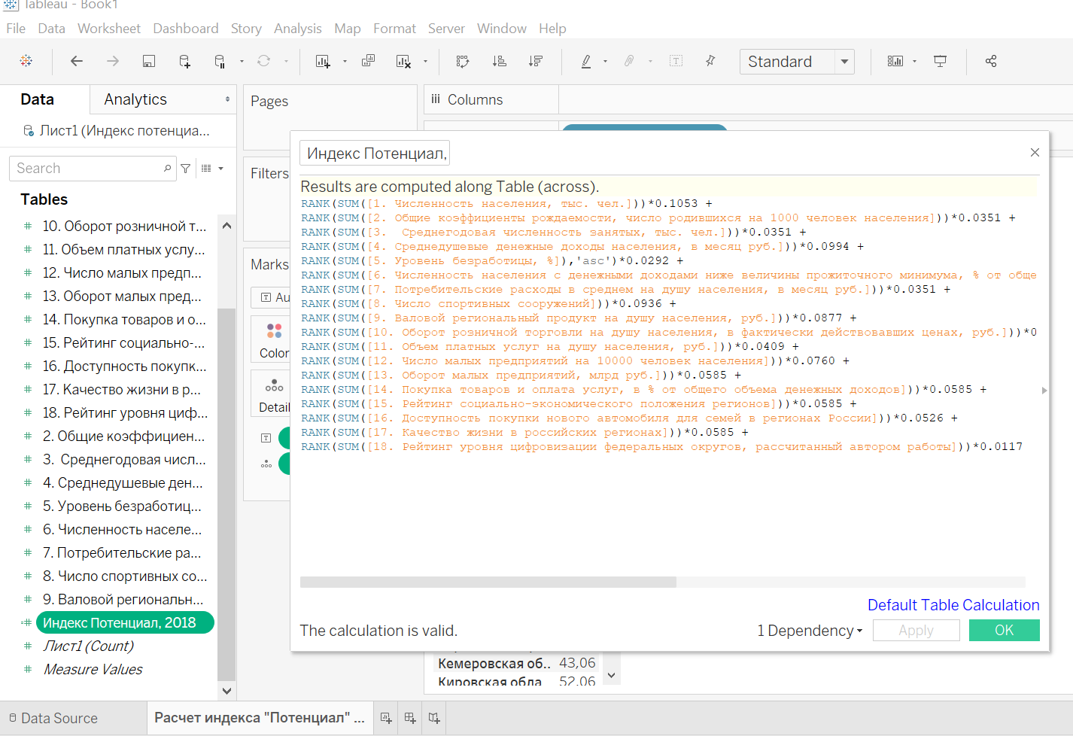

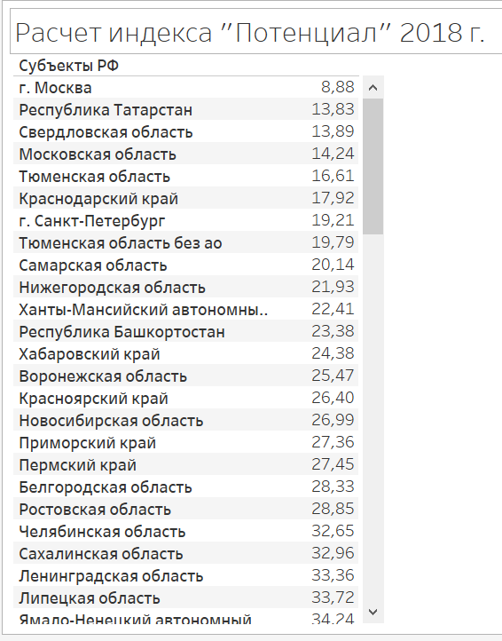

Приложение 12

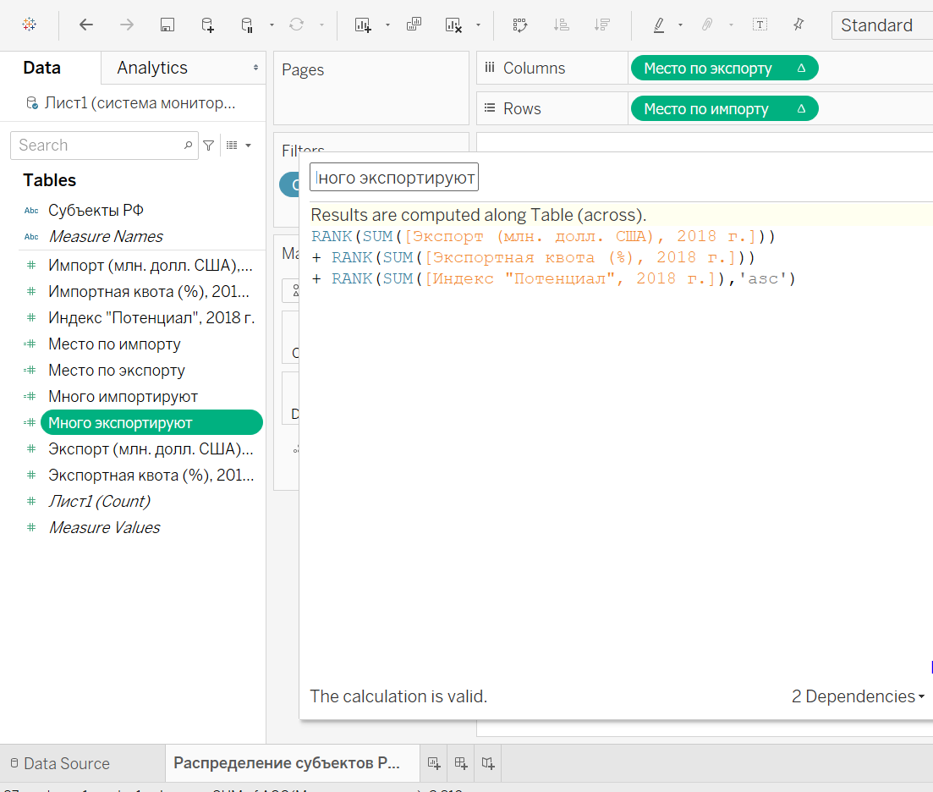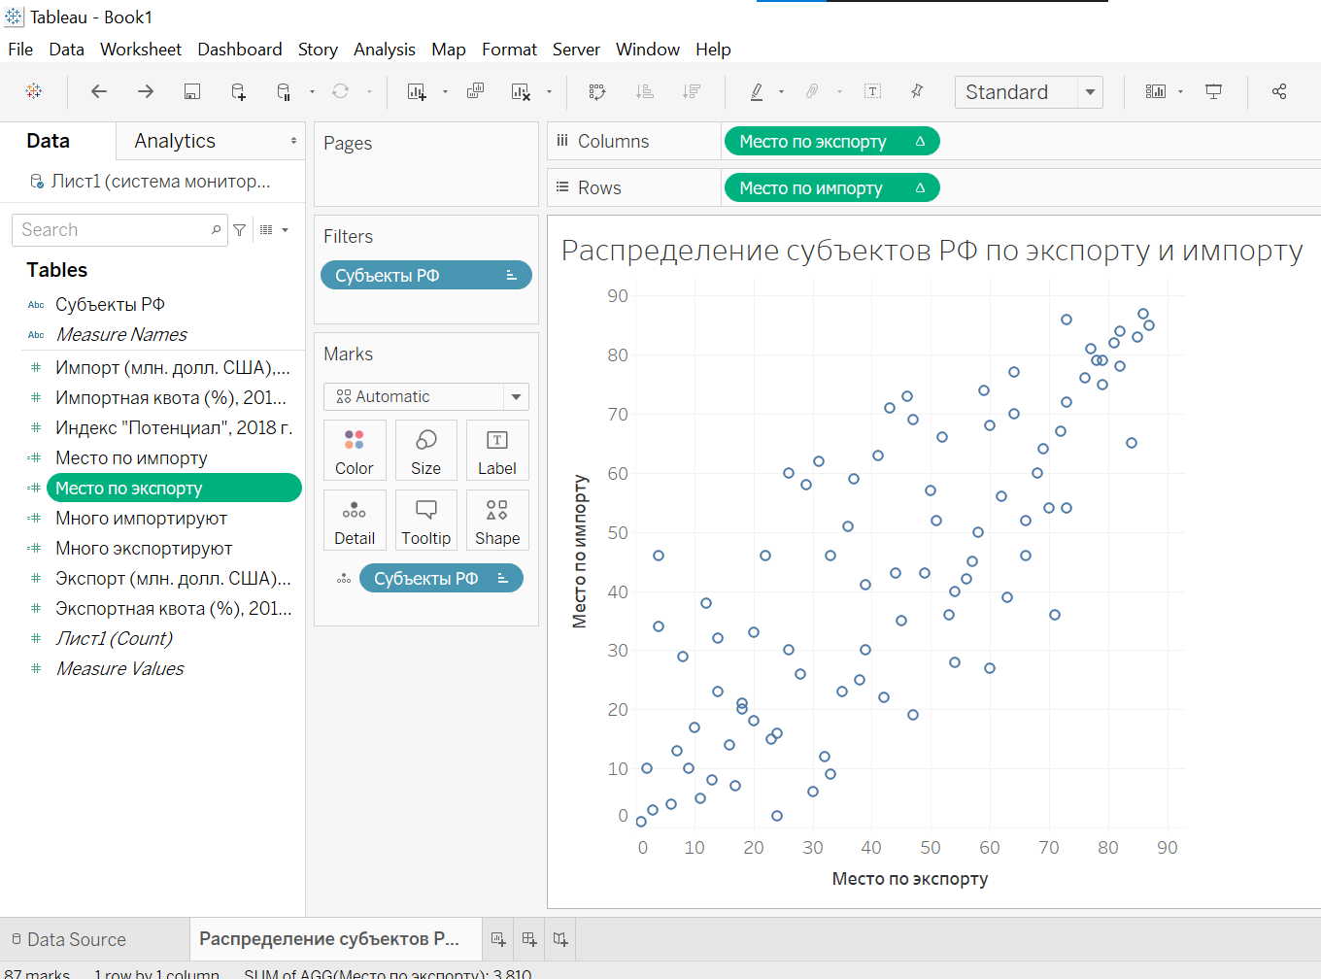

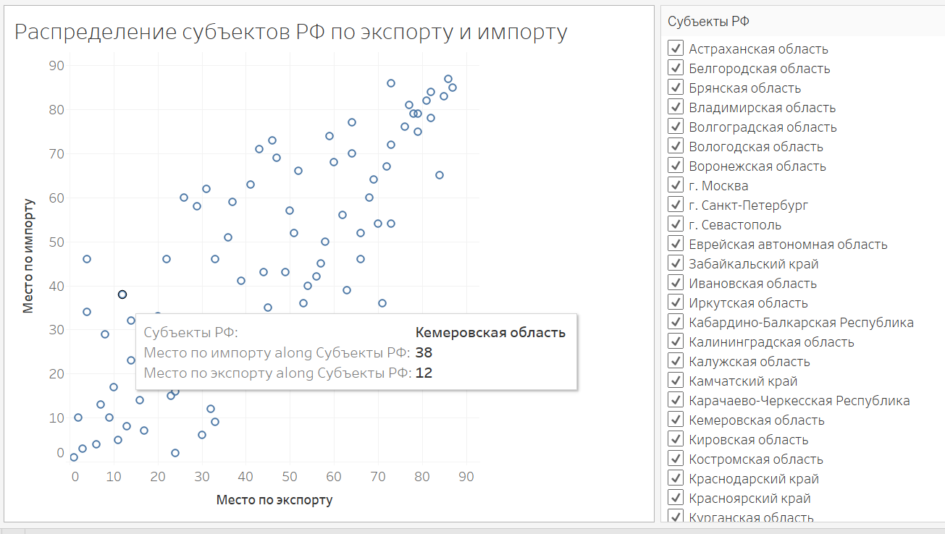

Приложение 13

